电磁学部分
一、选择题：在下列每小题给出的四个答案中，至少有一个答案是正确的．把正确答案全选出来．
1.20世纪50年代，科学家提出了地磁场的“电磁感应学说”，认为当太阳强烈活动影响地球而引起磁暴时，磁暴在外地核中感应产生衰减时间较长的电流，此电流产生了地磁场．连续的磁暴作用可维持地磁场．则外地核中的电流方向为（地磁场N极与S极在地球表面的连线称为磁子午线）（ ）
A．垂直磁子午线由西向东
B．垂直磁子午线由东向西
C．沿磁子午线由南向北
D．沿磁子午线由北向南
答案：B
2．如图所示的四个实验现象中，不能表明电流能产生磁场的是（ ）
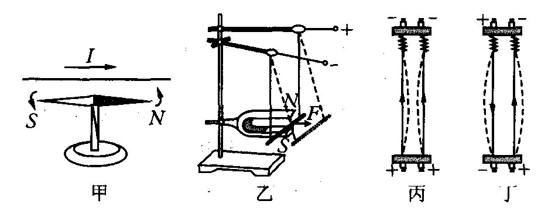
A．图甲中，导线通电后磁针发生偏转
B．图乙中，通电导线在磁场中受到力的作用
C．图丙中，当电流方向相同时，导经相互靠近
D．图丁中，当电流方向相反时，导线相互远离
答案：B
3．两个完全相同的金属小球A、B，球A所带电荷量为＋4Q，球B不带电．现将球B与球A接触后，移到与球A相距为d处（d远远大于小球半径）．已知静电力常量为k，则此时两球A、B之间相互作用的库仑力大小是（ ）
A．$\frac{2{\text{kQ}}^{2}}{d^{2}}$ B．$\frac{2{\text{kQ}}^{2}}{d}$ C．$\frac{4{\text{kQ}}^{2}}{d^{2}}$ D．$\frac{4{\text{kQ}}^{2}}{d}$.
答案：C
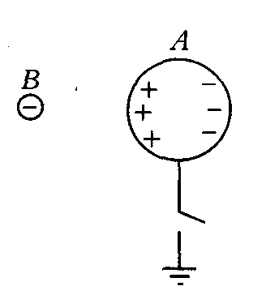
4．如图所示，一个不带电的导体球A放在带负电的可以看做是点电荷的导体B附近，达到静电平衡后，则有（ ）
A．导体球A左端的电势高于右端的电势
B．导体球A左端的电势等于右端的电势
C．当导体球A接地后，导体B的电势将降低
D．当导体球A接地后，导体B的电势将升高
答案：BD
5．一负电荷从电场中A点由静止释放，只受电场力作用，沿电场线运动到B点，它运动的v－t图象如图甲所示，则两点A、B所在区域的电场线分布情况可能是图乙中的 （ ）
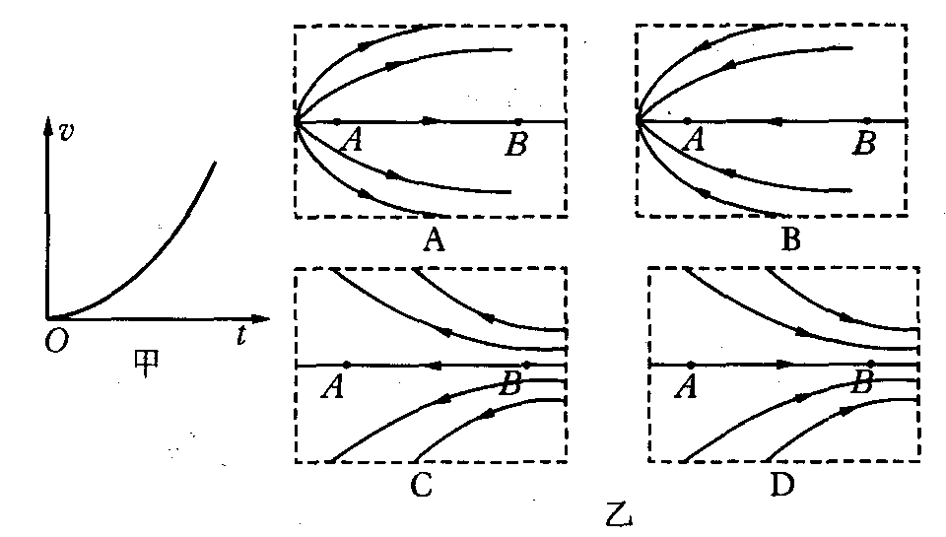
答案：C
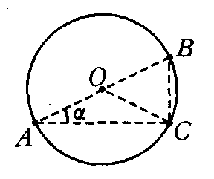
6．如图所示，圆O在匀强电场中，场强方向与圆O所在平面平行，带正电的微粒以相同的初动能沿着各个方向从A点进入圆形区域中，只在电场力作用下运动，从圆周上不同点离开圆形区域，其中从C点离开圆形区域的带电微粒的动能最大，图中O是圆心，AB是圆的直径，AC是与AB成$α$角的弦，则匀强电场的方向为（ ）
A.沿AB方向 B.沿AC方向
C.沿BC方向 D.沿OC方向
答案：D
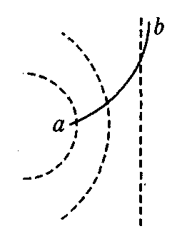
7．图中虚线是用实验方法描绘出的某一静电场中的一簇等势线，若不计重力的带电粒子从a点射入电场后恰能沿图中的实线运动，b点是其运动轨迹上的另一点，则下述判断正确的是（ ）
A．b点的电势一定高于a点
B．b点的场强一定大于a点
C．带电粒子一定带正电
D．带电粒子在b点的速率一定小于在a点的速率
答案：D
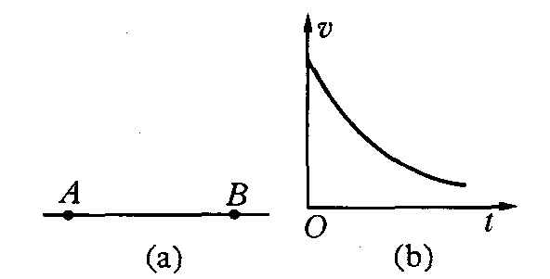
8．如图(a）所示，AB是某电场中的一条电场线．若有一电子以某一初速度并且仅在电场力的作用下，沿AB由点A运动到点B，其速度图象如图(b)所示．下列关于A、B两点的电势$ϕ$和电场强度E大小的判断正确的是（ ）
A.$E_{A}>E_{B}$ B.$E_{A}<E_{B}$
C.$ϕ_{A}>ϕ_{B}$ D. $ϕ_{A}<ϕ_{B}$
答案：AC
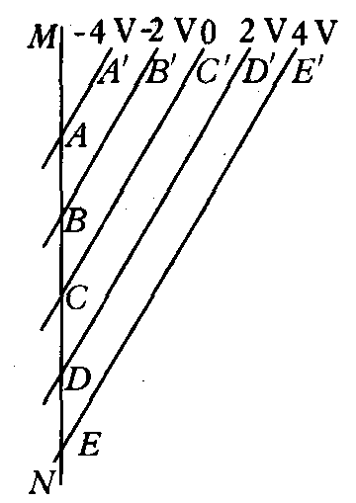
9．如图所示，平行直线$AA^{'}$、$BB^{'}$、$CC^{'}$、$DD^{'}$、$EE^{'}$，分别表示电势为-4 V、-2 V、0、2 V、4 V的等势线，若AB=BC=CD= DE= 2 cm，且与直线MN成30⁰角，则（ ）
A．该电场是匀强电场，场强方向垂直于$AA^{'}$，且左斜下
B．该电场是匀强电场，场强大小E=2 V/m
C．该电场是匀强电场，距C点距离为2 cm的所有点中，最高电势为4V，最低电势为-4V
D．该电场可能不是匀强电场，E=U/d不适用
答案：C
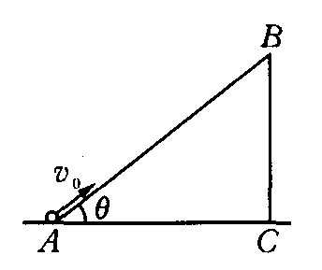
10．如图所示，长为L、倾角为$θ$的光滑绝缘斜面处于电场中，一带电量为＋q、质量为m的小球以初速度v₀从斜面底端A点开始沿斜面上滑，当到达斜面顶端B点时，速度仍为v₀，则（ ）
A.A、B两点间的电压一定等于mgL sin$θ$/q
B.小球在B点的电势能一定大于在A点的电势能
C.若电场是匀强电场，则该电场的电场强度的最大值一定为mg/ q
D.若该电场是斜面中点正上方某点的点电荷Q产生的，则Q一定是正电荷
答案：A
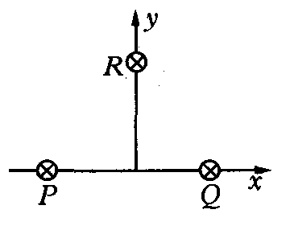
11．如图所示，三根通电长直导线P、Q、R互相平行且通过正三角形的三个顶点，三条导线中通入的电流大小相等，方向垂直纸面向里；通过直导线产生磁场的磁感应强度B=kI/r,I为通电导线的电流大小，r为距通电导线的垂直距离，k为常量；则通电导线R受到的磁场力的方向是（ ）
A．垂直R，指向y轴负方向
B．垂直R，指向y轴正方向
C．垂直R，指向x轴正方向
D．垂直R，指向x轴负方向
答案：A
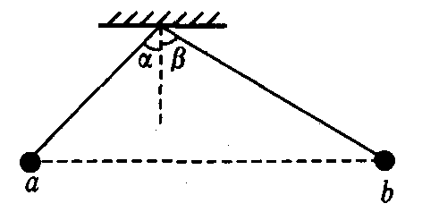
12．如图所示，a、b是两个带有同种电荷的小球，用绝缘细线悬挂于同一点，两球静止时，它们距水平地面的高度相等，绳与竖直方向的夹角分别为$α$、$β$。若同时剪断两根细线，空气阻力不计，两球带电量不变，则（ ）
A．两球a、b同时落地
B．球a先落地
C．球a水平飞行的距离比b球大
D．两球a、b水平飞行的距离相等
答案：A
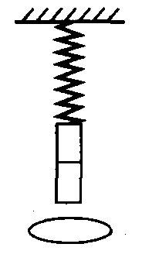
13．如图所示，弹簧上端固定，下端悬挂一根磁铁，磁铁正下方不远处的水平面上放一个质量为m，电阻为R的闭合线圈．将磁铁慢慢托起到弹簧恢复原长时放开，磁铁开始上下振动，线圈始终静止在水平面上，不计空气阻力，则以下说法正确的是（ ）
A．磁铁做简谐运动
B．磁铁最终能静止
C．在磁铁振动过程中线圈对水平面的压力有时大于mg，有时小于mg
D．若线圈为超导线圈，磁铁最终也能静止
答案：BCD
14．一半径为r的带正电实心金属导体球，如果以无穷远点为电势的零点，那么在如图所示的4个图中，能正确表示导体球的电场强度随距离的变化和导体球的电势随距离的变化的是（图中横坐标d表示某点到球心的距离，纵坐标表示场强或电势的大小）（ ）
A．图甲表示场强大小随距离变化的关系，图乙表示电势大小随距离变化关系
B．图乙表示场强大小随距离变化的关系，图丙表示电势大小随距离变化关系
C．图丙表示场强大小随距离变化的关系，图丁表示电势大小随距离变化关系
D．图丁表示场强大小随距离变化的关系，图甲表示电势大小随距离变化关系
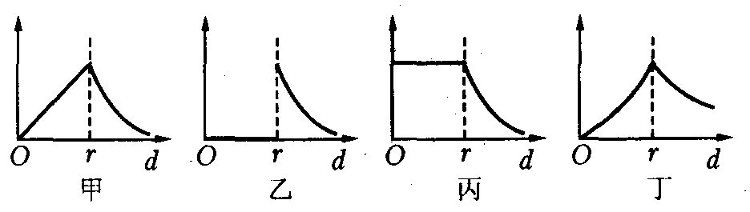
答案：B
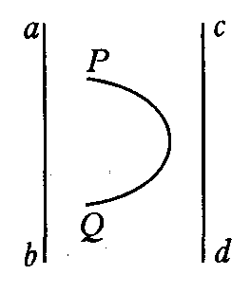
15．真空中两根长直金属导线平行放置，其中只有一根导线中通有方向未知的恒定电流，一电子从P点射入两导线之间的区域，初速度方向在两导线所确定的平面内，如图所示，今用某种方法记录到电子运动轨迹的一部分如图中的曲线PQ所示，由此判断两导线的通电情况是（ ）
A. ab导线中通有从a到b方向的电流
B. ab导线中通有从b到a方向的电流
C. cd导线中通有从c到d方向的电流
D. cd导线中通有从d到c方向的电流
答案：C
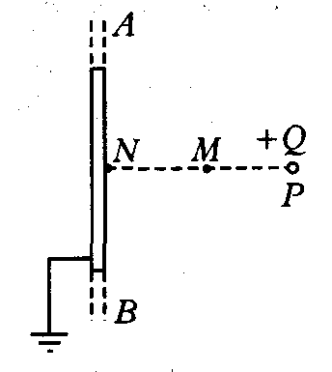
16．如图所示，AB是一个接地的很大的薄金属板，其右侧P点有一带电量为Q的正电荷，N为金属板外表面上的一点，P到金属板的垂直距离$\overline{\text{PN}}$=d,M为点P、N连线的中点，关于M、N两点的场强和电势，下列说法正确的是（ ）
A.M点的电势比N点电势高，M点的场强比N点场强大
B. M点的场强大小为4kQ/d²
C.N点的电势为零，场强不为零
D.N点的电势和场强都为零
答案：AC
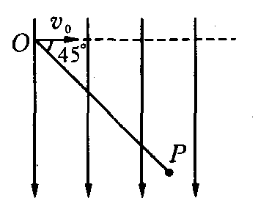
17．如图所示，地面上某区域存在着竖直向下的匀强电场，一个质量为m的带负电的小球以水平方向的初速度v₀由O点射入该区域，刚好通过竖直平面中的P点，已知连线OP与初速度方向的夹角为45⁰，则此带电小球通过P点时的动能为（ ）
A. ${\text{mv}}_{0^{2}}$ B. ${\text{mv}}_{0^{2}}$/2
C. 2${\text{mv}}_{0^{2}}$ D.5${\text{mv}}_{0^{2}}$/2
答案：D
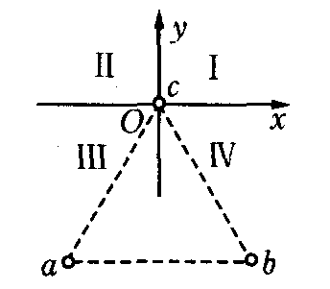
18．如图所示，三个完全相同的绝缘金属小球a、b、c位于等边三角形的三个顶点上，球。在xOy坐标系原点O上，球a、c带正电，球b带负电，球a所带电荷量比球b所带电荷量少．关于球c受到球a、球b的静电力的合力方向，下列说法中正确的是（ ）
A．从原点指向第I象限
B．从原点指向第Ⅱ象限
C．从原点指向第Ⅲ象限
D．从原点指向第Ⅳ象限
答案：D
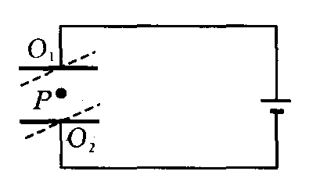
19．如图所示，两平行金属板水平放置，并接到电源上，一带电微粒P位于两板间处于静止状态，O₁、O₂分别为两个金属板的中点，现将两金属板在极短的时间内都分别绕垂直于O₁、O₂的轴在纸面内逆时针旋转一个角$θ$( $θ$<90⁰)，则下列说法中正确的是（ ）
A．微粒P受到的电场力不变
B．两板间的电场强度变大
C．两板间的电场强度变小
D．两板间的电压变小
答案：B
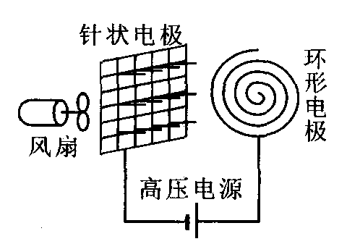
20．空气中的负离子对人的健康极为有益．人工产生负离子的最常见方法是电晕放电法．如图所示，一排针状负极和环形正极之间加上直流高压电，电压达5 000 V左右，使空气发生电离，从而产生负氧离子排出，使空气清新化，针状负极与环形正极间距为5 mm，且视为匀强电场，电场强度为E，电场对负氧离子的作用力为F，则（ ）
A. E=10³ N/C，F=1.6×10⁻¹⁶ N
B. E=10⁶ N/C，F=1.6×10⁻¹⁶ N
C. E=10³ N/C，F=1. 6×10⁻¹³N
D. E=10⁶ N/C，F=1. 6×10⁻¹³ N
答案：D
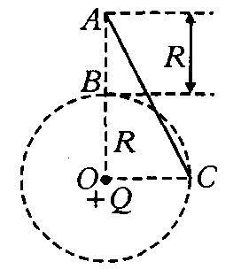
21．如图所示，在重力加速度为g的空间，有一个带电量为＋Q的点电荷固定在O点，点B、C为以O为圆心，半径为R的竖直圆周上的两点，点A、B、O在同一竖直线上，$\overline{\text{AB}}$=R，点O、C在同一水平线上．现在有一质量为m、电荷量为-q的有孔小球，沿光滑绝缘细杆AC从A点由静止开始滑下，滑至C点时速度大小为$\sqrt{5\text{gR}}$，下列说法正确的是（ ）
A．从点A到点C小球做匀加速运动
B．从点A到点C小球的机械能守恒
C．两点B、A间的电势差为mgR/2q
D．若从点A自由释放，则小球下落到B点时的速度大小为$\sqrt{3\text{gR}}$
答案：CD
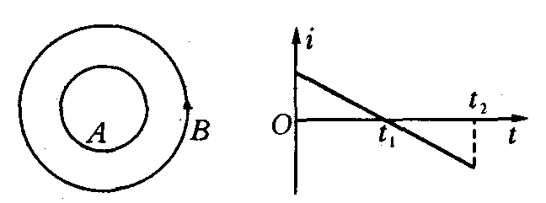
22．如图所示，两个闭合圆形线圈A, B的圆心重合，放在同一个水平面内，线圈B中通以如图所示的交变电流，设t=0时电流沿逆时针方向（图中箭头所示）．对于线圈A在t₁～t₂时间内的下列说法中正确的是（ ）
A．有顺时针方向的电流，且有扩张的趋势
B．有顺时针方向的电流，且有收缩的趋势
C．有逆时针方向的电流，且有扩张的趋势
D．有逆时针方向的电流，且有收缩的趋势
答案：D
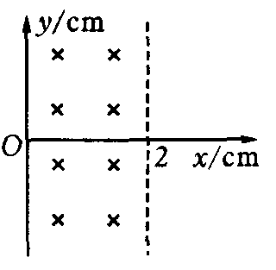
23．如图所示，宽h=2 cm的有界匀强磁场的纵向范围足够大，磁感应强度的方向垂直纸面向内，现有一群正粒子从O点以相同的速率沿纸面不同方向进入磁场，若粒子在磁场中做匀速圆周运动的轨道半径均为r=5 cm，则（ ）
A．右边界：-4 cm<y<4 cm有粒子射出
B．右边界：y>4 cm和y＜-4 cm有粒子射出
C．左边界：y>8 cm有粒子射出
D．左边界：0<y<8 cm有粒子射出
答案：AD
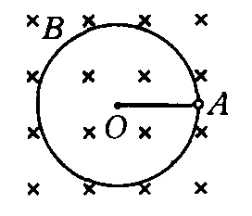
24．在光滑绝缘水平面上，一轻绳拉着一个带电小球绕竖直方向的轴O在匀强磁场中做逆时针方向的水平匀速圆周运动，磁场方向竖直向下，其俯视图如图所示．若小球运动到A点时，绳子突然断开，关于小球在绳断开后可能的运动情况，以下说法正确的是（ ）
A．小球做顺时针方向的匀速圆周运动，半径不变
B．小球做顺时针方向的匀速圆周运动，周期一定不变
C．小球仍做逆时针方向的匀速圆周运动，速度增大
D．小球仍做逆时针方向的匀速圆周运动，但半径减小
答案：A
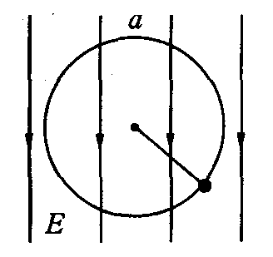
25．如图所示，绝缘细线拴住一带负电的小球，在方向竖直向下的匀强电场中的竖直平面内做圆周运动．则正确的说法是（ ）
A．当小球运动到最高点a时，细线的张力一定最小
B．当小球运动到最低点b时，小球的速度一定最大
C．小球可能做匀速圆周运动
D．小球不可能做匀速圆周运动
答案：C
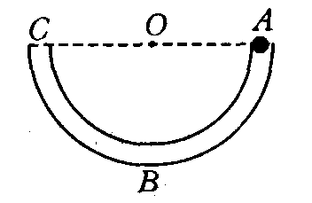
26．如图所示，在竖直放置的光滑绝缘的半圆形细管的圆心O处放一点电荷，将质量为m、带电量为q的小球从圆弧管的水平直径端点A由静止释放，小球沿细管滑到最低点B时，对管壁恰好无压力，则放于圆心处的电荷在AB弧中点处的电场强度大小为（ ）
A. E=mg/q B. E=2mg/q
C. E=3mg/q D.不能确定
答案：C
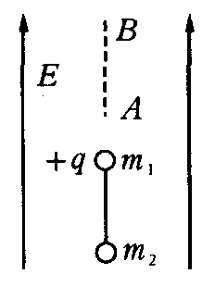
27．如图所示，质量为m₁、带有正电荷q的金属小球和质量为m₂、不带电的小木球之间用绝缘细线相连后，置于竖直向上、场强为E、范围足够大的匀强电场中，两球恰能以速度v匀速竖直上升．当小木球运动到A点时细线突然断开，小木球运动到B点时速度为零，则（ ）
A．小木球的速度为零时，金属小球的速度也为零
B．小木球的速度为零时，金属小球的速度大小为m₂v/m₁
C．两点A、B之间的电势差为Ev² /(2g)
D．小木球从点A到点B的过程中，其动能的减少量等于两球重力势能的增加量
答案：C
28．质子和一价的钠离子分别垂直进入同一匀强磁场中做匀速圆周运动，如果它们做匀速圆周运动的半径恰好相等，说明它们进入磁场时（ ）
A．速度相等 B．动量大小相等
C．动能相等 D．质量相等
答案：B
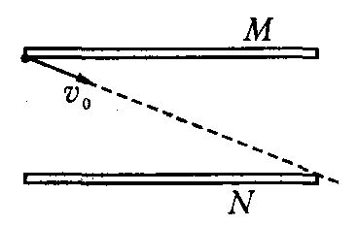
29．如图所示，水平放置的平行板电容器两极板间距为d，带负电的微粒质量为m、带电量为q，它从上极板的边缘以初速度v₀射入，沿直线从下极板N的边缘射出，则（ ）
A．微粒的加速度不为零
B．微粒的电势能减少了mgd/q
C．两极板的电势差为mgd
D．M板的电势低于N板的电势
答案：C
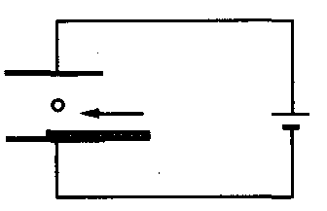
30．如图所示，将平行板电容器两极板分别与电池正、负极相接，两板间一带电液滴恰好处于静止状态，现贴着下板插入一定厚度的金属板，则在插入过程中（ ）
A．电容器的带电量不变
B．电路将有顺时针方向的短暂电流
C．带电液滴仍将静止
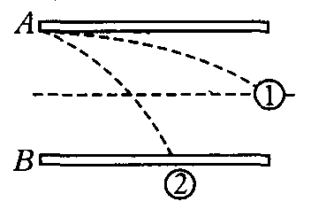
D．带电液滴将向上做加速运动
答案：D
31．如图所示，有一带电粒子贴A板沿水平方向射入匀强电场，当偏转电压为U₁时，带电粒子沿轨迹①从两板正中间飞出；当偏转电压为U₂时，带电粒子沿轨迹②落到B板中间；设两次射入电场的水平速度相同，则电压U₁ 、U₂之比为（ ）
A.1:8 B.1:4 C1:2 D.1:1
答案：A
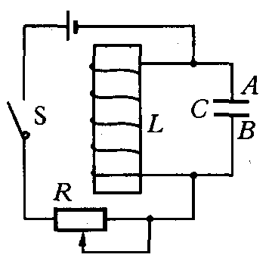
32．如图所示电路中，自感系数较大的线圈L的直流电阻不计，下列操作中能使电容器C的A板带正电的是（ ）
A. S闭合的瞬间
B. S断开的瞬间
C. S闭合，电路稳定后
D. S闭合，向左移动变阻器触头
答案：B
33．平面上的光滑平行导轨MN、PQ上放着光滑导体棒ab、cd，两棒用细线系住，匀强磁场的方向如图甲所示．而磁感应强度B随时间t的变化图线如图乙所示，不计ab、cd间电流的相互作用，则细线中的张力（ ）
A．由0到t₀时间内逐渐增大
B．由0到t₀时间内逐渐减小
C．由0到t₀时间内不变
D．由t₀到t时间内逐渐增大
答案：B
34．超导现象是当今高科技的热点，当一块磁体靠近超导体时，超导体会产生强大的电流并且对磁体有排斥作用，这种排斥作用可以使磁体悬浮在空中，磁悬浮列车利用的就是这种原理，那么超导体产生强大电流的原因是（ ）
A．超导体中磁通量很大
B．超导体中磁通量的变化率很大
C．超导体中电阻极小
D．超导体中电压很大
答案：C
35．手电筒的两节干电池已经用了较长时间，小灯泡只能发出微弱的光，把电池取出，用电压表测电压，电压表示数接近3V，若把此电池作为一个电子钟的电源，电子钟能正常工作，下列说法正确的是（ ）
A．这台电子钟正常工作时的电流一定比手电筒里的小灯泡正常工作时的电流小
B．这台电子钟的额定电压一定比手电筒里的小灯泡额定电压小
C．这两节干电池的电压减小很多
D．这两节干电池的内电阻减少很多
答案：A
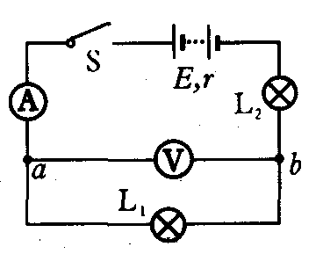
36．如图所示电路，闭合开关S，两个灯泡都不亮，电流表指针几乎不动，而电压表指针有明显偏转，该电路的故障可能是（ ）
A．电流表坏了或未接好
B．从点a经过灯L₁到点b的电路中有断路
C．灯L₂的灯丝断或灯座未接通
D．电流表和灯L₁、 L₂都坏了
答案：B
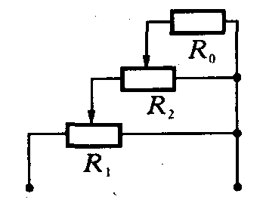
37．许多精密仪器中常常采用如图所示的电路精确地调节某一电阻两端的电压，图中R₁、 R₂是两只滑动变阻器，通过它们可以对负载电阻R₀（阻值约为500Ω）两端的电压进行粗调和微调，已知两滑动变阻器的最大电阻分别为200Ω和10Ω，那么，下面关于R₁、 R₂的说法中正确的是（ ）
A．如R₁ =200Ω, R₂ =10Ω，调节R₁起粗调作用
B．如R₁=10Ω, R₂=200Ω，调节R₁起微调作用
C．如R₁=200Ω, R₂=10Ω，调节R₂起粗调作用
D．如R₁=10Ω, R₂=200Ω，调节R₂起微调作用
答案：D
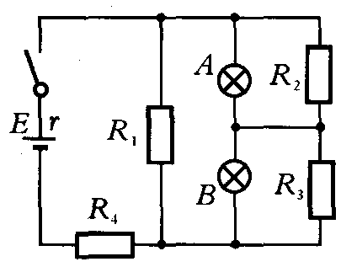
38．如图所示，灯泡A、B都能正常发光，后来由于电路中某个电阻发生断路，致使灯泡A比原来亮一些，则断路的电阻是（ ）
A. R₁ B. R₂
C. R₃ D. R₄

答案：B
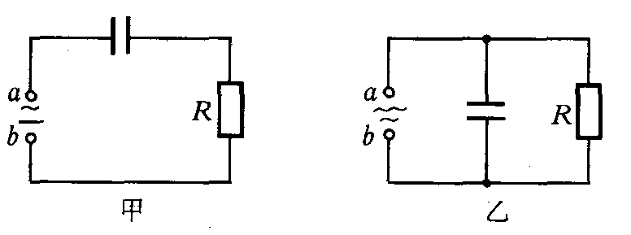
39．如图甲、乙所示是电子技术中的常用电路，a,b是各部分电路的输入端，其中输入的交流高频成分用“～～”表示，交流低频成分用“～”表示，直流成分用“一”表示．（ ）
A．图甲中电阻R得到的是交流成分
B．图甲中电阻R得到的是直流成分
C．图乙中电阻R得到的是低频成分
D．图乙中电阻R得到的是高频成分
答案：AC
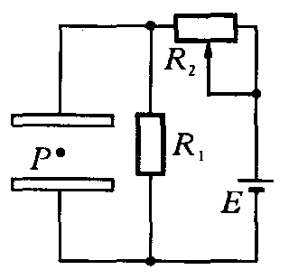
40．如图所示，在水平放置的平行板电容器之间，有一带电油滴P处于静止状态，若从某时刻起，油滴所带的电荷开始缓慢减小，为维持该油滴仍处于静止状态，可采取下列哪些措施（ ）
A．其他条件不变，使电容器两极板缓慢靠近
B．其他条件不变，使电容器两极板缓慢远离
C．其他条件不变，将变阻器的滑片缓慢向左移动
D．其他条件不变，将变阻器的滑片缓慢向右移动
答案：AC
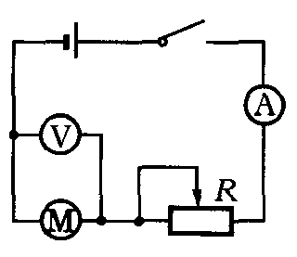
41．在研究微型电动机的性能时，应用如图所示的实验电路．当调节滑动变阻器R并控制电动机停止转动时，电流表和电压表的示数分别为0. 50 A和2. 0 V．重新调节R并使电动机恢复正常运转，此时电流表和电压表的示数分别为2. 0 A和24. 0 V．则这台电动机正常运转时输出功率为（ ）
A. 32 W B. 44 W C. 47 W D. 48 W
答案：A
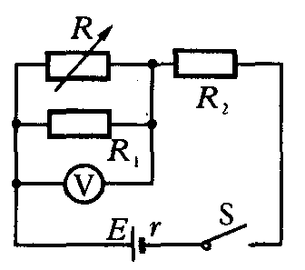
42．如图所示，调节可变电阻R的阻值，使电压表V的示数增大$ΔU$，在这个过程中（ ）
A．通过电阻R₁的电流增加，增加量一定大于$ΔU$/ R₁
B．电阻R₂两端的电压减小，减少量一定等于$ΔU$
C．通过电阻R₂的电流减小，但减少量一定小于$ΔU$/ R₂
D．路端电压增加，增加量一定等于$ΔU$
答案：C
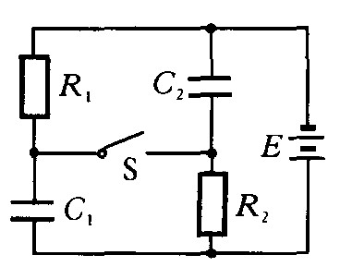
43．如图所示的电路中，已知电容C₁=C₂，电阻R₁=R₂，电源电动势为E，内阻不计，当开关S由闭合状态断开时，下列说法中正确的是（ ）
A．电容器C₁的电量增多，电容器C₂的电量减少
B．电容器C₁的电量减少，电容器C₂的电量增多
C．电容器C₁、C₂的电量都增多
D．电容器C₁、C₂的电量都减少
答案：C
44．某同学做电学实验，通过改变滑动变阻器电阻大小，观察到电压表和电流表的读数同时变大，则他所连接的电路可能是图中的（ ）
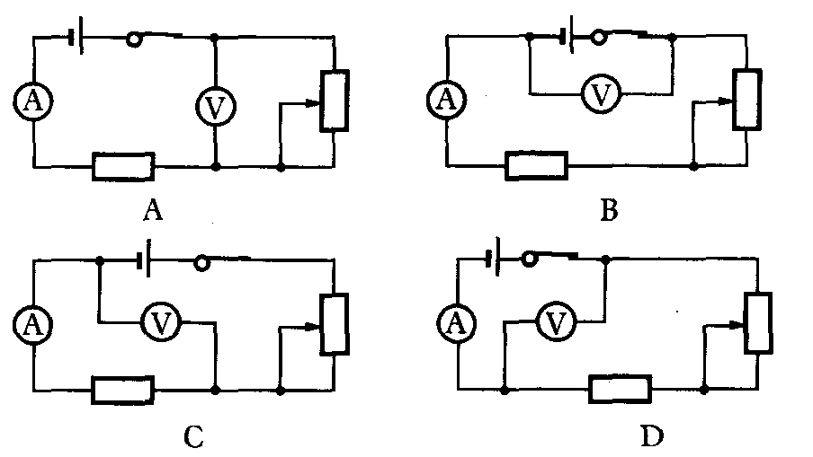
答案：C
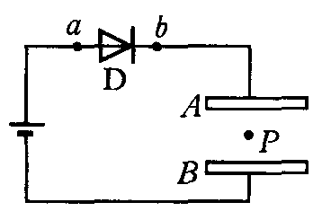
45．如图所示，D是一只二极管，它的作用是只允许电流从a流向b，不允许电流从b流向a，平行板电容器AB内部原有电荷P处于静止状态，当两极板A和B的间距稍增大一些的瞬间（两极板仍平行），P的运动情况将是（ ）
A．仍静止不动 B．向下运动
C．向上运动 D．无法判断
答案：A
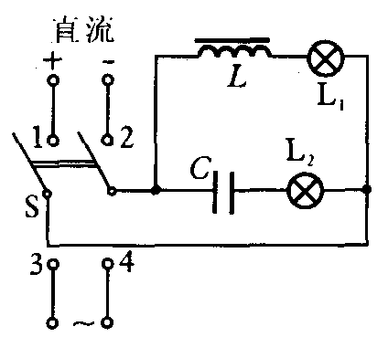
46．某同学在研究电容、电感对恒定电流与交变电流的影响时。采用了如图所示的电路，其中L₁、L₂是两个完全相同的灯泡，已知把开关置于3、4时，电路与交流电源相通，稳定后的两个灯泡发光亮度相同，则该同学在如下操作中能观察到的实验现象是（ ）
A．当开关置于1、2时，稳定后L₁亮、L₂不亮
B．当开关置于1、2时，稳定后L₁ 、L₂两个灯泡均发光，但L₁比L₂亮
C．当开关从置于3、4这一稳定状态下突然断开，则两灯泡同时立即熄灭
D．当开关置于3、4瞬间，L₂立即发光，而L₁亮度慢慢增大
答案：AD
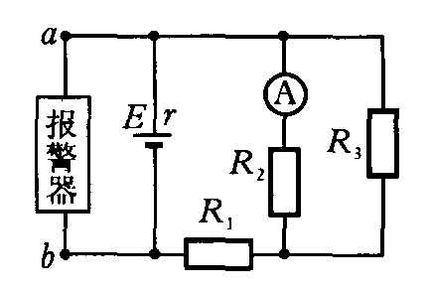
47．如图所示是一火警报警器的部分电路示意图，其中R₃为用半导体热敏材料制成的传感器．值班室的显示器为电路中的电流表，a、b之间接报警器．当传感器R₃所在处出现火情时，显示器的电流I、报警器两端的电压U的变化情况是（ ）
A. I变大，U变大 B. I变大，U变小
C. I变小，U变小 D. I变小，U变大
答案：C
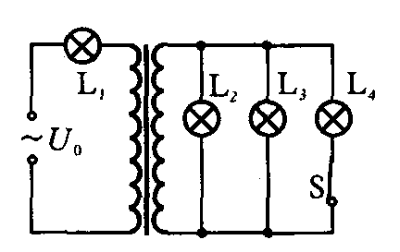
48．如图所示的电路中，理想变压器的两端共接有4只规格相同的灯泡，在开关S闭合的情况下，4只灯泡的亮度相同，若将开关S断开，灯泡都不会损坏，则（ ）
A．灯泡L₁比S闭合时暗一些
B．灯泡L₁比S闭合时亮一些
C．灯泡L₂、L₃的亮度不变
D．灯泡L₂、L₃比S闭合时亮一些
答案：AD
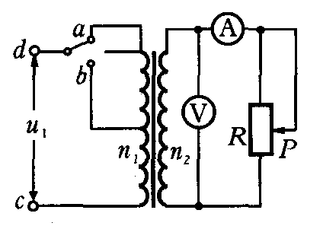
49．如图所示，理想变压器原、副线圈的匝数比为10 : 1,b是原线圈的中心接头，电压表V和电流表A均为理想电表，除滑动变阻器电阻R以外其余电阻均不计，从某时刻开始在原线圈c、d两端加上交变电压，其瞬时值表达式为$u_{1}=\text{220}\sqrt{2}\text{sin}\text{100}πt$(V)．下列说法中正确的是（ ）
A．当单刀双掷开关与a连接时，电压表的示数为22 V
B．$t=\frac{1}{\text{600}}s$时，点c、d间的电压瞬时值为110V
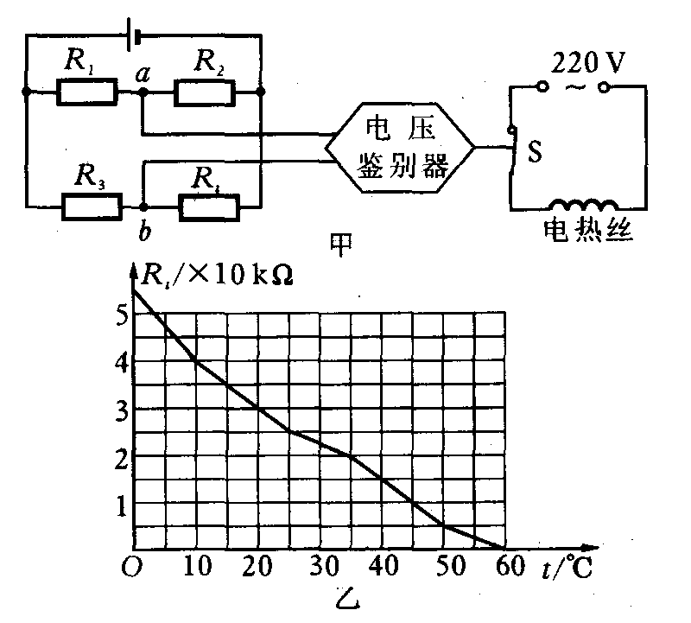
C．单刀双掷开关与a连接，滑动变阻器触头P向上移动的过程中，电压表和电流表的示数均变小
D．当单刀双掷开关由a扳向b时，电压表和电流表的示数均变小
答案：A
50．图甲是在温度为10℃左右的环境中工作的某自动恒温箱原理简图，箱内的电阻R_{t}=20 kΩ,R₂ =10 kΩ,R₃ =40 kΩ,R₁为热敏电阻，它的电阻随温度变化的图线如图乙所示．当a、b端电压U_{ab} ≤ 0时，电压鉴别器会令开关S接通，恒温箱内的电热丝发热，使箱内温度升高；当a、b端电压U_{ab}>0时，电压鉴别器会令开关S断开，停止加热，则恒温箱内的温度可保持在（ ）
A. 10℃ B. 20℃ C. 35℃ D. 45℃
答案：C
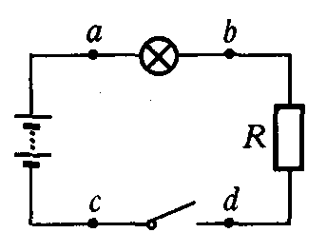
51．如图所示电路，闭合开关时灯不亮，已经确定是灯泡断路或短路引起的，在不能拆开电路的情况下（开关可闭合，可断开），现用一个多用电表的直流电压挡、直流电流挡和欧姆挡分别对故障作出如下判断（如表所示）：
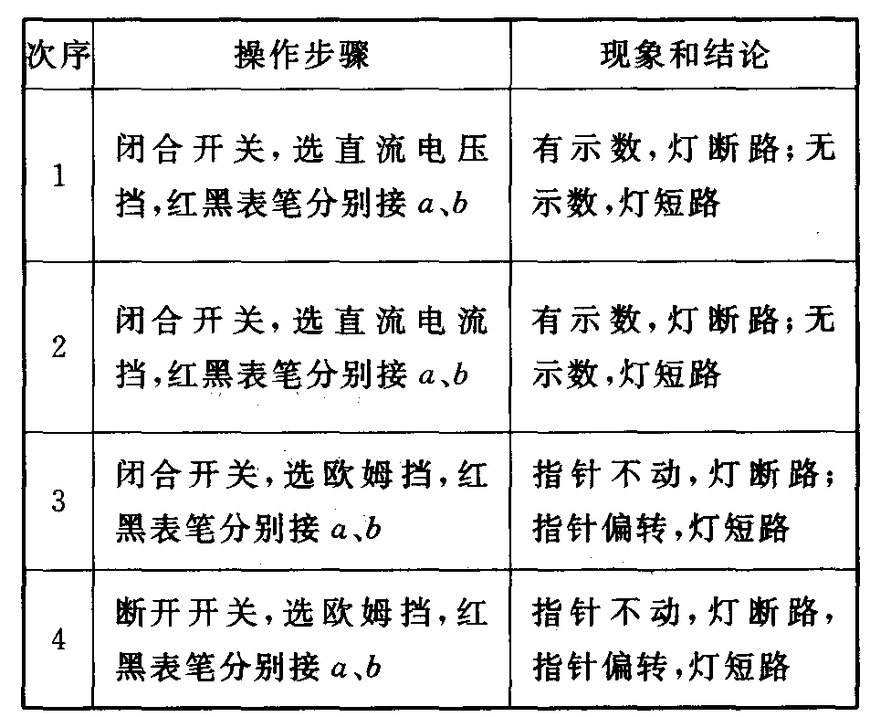
以上判断，正确的是（ ）
A．只有1、2对 B．只有3、4对
C．只有1、2、4对 D.全对
答案：C
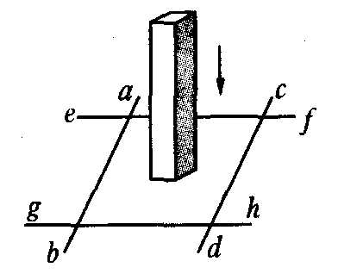
52．如图所示，ef、gh为两水平放置相互平行的金属导轨,ab、cd为搁在导轨上的两金属棒，与导轨接触良好且无摩擦．当一条形磁铁向下靠近导轨时，关于两金属棒的运动情况的描述正确的是（ ）
A．如果下端是N极，两棒向外运动，如果下端是S极，两棒相向靠近
B．如果下端是S极，两棒向外运动，如果下端是N极，两棒相向靠近
C．不管下端是何极性，两棒均向外相互远离
D．不管下端是何极性，两棒均相互靠近
答案：D
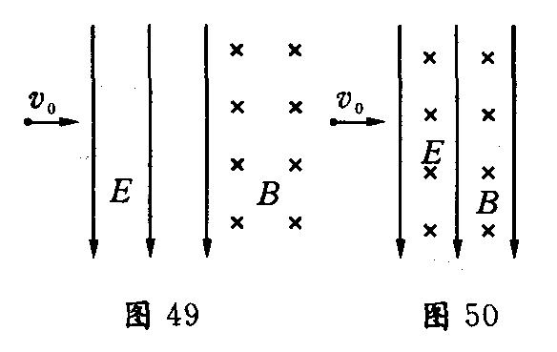
53．如图49所示，一带电粒子以水平速度v₀ (v₀ < E/B)先后进入方向互相垂直的匀强电场和匀强磁场区域，已知电场方向竖直向下，两个区域的宽度相同且紧邻在一起，在带电粒子穿过电场和磁场的过程中，（其所受重力忽略不计），电场和磁场对粒子所做的功为W₁；若把电场和磁场正交重叠，如图50所示，粒子仍以初速度v₀穿过重叠场区，在带电粒子穿过电场和磁场的过程中，电场和磁场对粒子所做的总功为W₂，比较W₁和W₂，则（）
A．一定是W₁> W₂
B．一定是W₁＝W₂
C．一定是W₁＜W₂
D．可能是W₁ < W₂，也可能是W₁ > W₂
答案：A
54．我国北京正负电子对撞机的储存环是周长为240 cm的近似圆形轨道．当环中的电流为10 mA时（设电子的速度是3 ×10⁷m/s)，则在整个环中运行的电子数目为（电子电量e=1. 60×10⁻¹⁹ C)（ ）
A.5×10¹⁰ B.5×10¹¹ C.1×10² D.1×10⁴
答案：B
55．一个带电小球从空中的a点运动到b点的过程中，重力做功3J，克服空气阻力做功0.5J，则下列说法正确的是（ ）
A．小球在a点的重力势能比在b点大3J
B．小球在a点的电势能比在b点小1J
C．小球在a点的动能比在b点小3.5 J
D．小球在a点的机械能比在b点大0.51
答案：AC
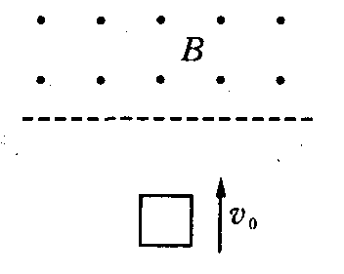
56．如图所示，竖直面内的虚线上方是一匀强磁场B,从虚线下方竖直上抛一正方形线圈，线圈越过虚线进入磁场，最后又落回到原处，运动过程中线圈平面保持在竖直面内，不计空气阻力，则（ ）
A．上升过程克服磁场力做的功大于下降过程克服磁场力做的功
B．上升过程克服磁场力做的功等于下降过程克服磁场力做的功
C．上升过程克服重力做功的平均功率大于下降过程中重力的平均功率
D．上升过程克服重力做功的平均功率等于下降过程中重力的平均功率
答案：AC
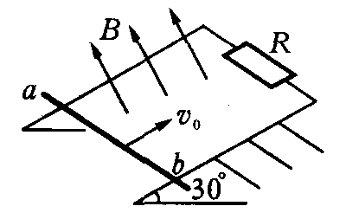
57．一质量为m的金属杆ab，以一定的初速度v₀从一光滑平行金属导轨底端向上滑行，导轨平面与水平面成30⁰角，两导轨上端用一电阻R相连，如图所示，磁场垂直斜面向上，导轨与杆的电阻不计，金属杆向上滑行到某一高度之后又返回到底端，则在此全过程中（ ）
A．向上滑行的时间大于向下滑行的时间
B．电阻R上产生的热量向上滑行时大于向下滑行时
C．通过电阻R的电量向上滑行时大于向下滑行时
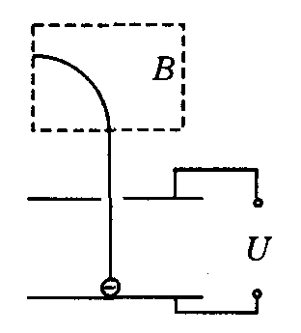
D．杆a、b受到的磁场力的冲量向上滑行时大于向下滑行时
答案：B
58．质量为m、电量为e的电子的初速为零，经电压为U的加速电场加速后进入磁感强度为B的偏转磁场（磁场方面垂直纸面），其运动轨迹如图所示，则以下说法中正确的是（ ）
A．加速电场的场强方向向上
B．偏转磁场的磁场方向垂直纸面向里
C．电子经加速电场加速后，开始进入磁场时的动能$E_{K}=\text{eU}$
D．电子在磁场中所受的洛伦兹力的大小为$f=\frac{\text{eB}}{m}\sqrt{2\text{eUm}}$
答案：CD
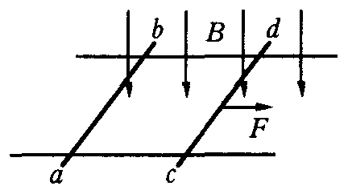
59．如图所示，两平行金属导轨固定在水平面上，匀强磁场方向垂直导轨平面向下，金属棒ab、cd与导轨构成闭合回路且都可沿导轨无摩擦滑动．两棒ab、cd的质量之比为2:1．用一沿导轨方向的恒力F水平向右拉棒cd，经过足够长时间以后（ ）
A．棒ab、棒cd都做匀速运动
B．棒ab上的电流方向是由b向a
C．棒cd所受安培力的大小等于2F/3
D．两棒间距离保持不变
答案：BC
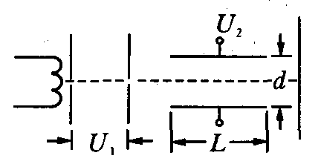
60．如图所示，示波器的示波管可以视为加速电场与偏转电场的组合，若已知加速电压为U₁，偏转电压为U₂，偏转极板长为L，板间距为d，且电子被加速前的初速度可忽略，则关于示波器的灵敏度（即偏转电场中每单位偏转电压所引起的偏转量h/ U₂）与加速电场、偏转电场的关系，下列说法中正确的是（ ）
A. L越大，灵敏度越高 B. d越大，灵敏度越高
C. U₁越大，灵敏度越小 D．灵敏度与U₂无关
答案：ACD
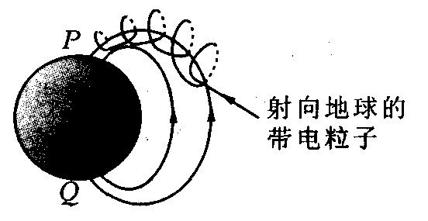
61．我国第21次南极科考队在南极观看到了美丽的极光，极光是由来自太阳的高能量带电粒子流高速冲进高空稀薄大气层时，被地球磁场俘获，从而改变原有运动方向，向两极做螺旋运动，如图所示．这些高能粒子在运动过程中与大气分子或原子剧烈碰撞或摩擦从而激发大气分子或原子，使其发出有一定特征的各种颜色的光．地磁场的存在，使多数宇宙粒子不能达到地面而向人烟稀少的两极偏移，为地球生命的诞生和维持提供了天然的屏障，科学家发现并证实，向两极做螺旋运动的这些高能粒子的旋转半径是不断减小的，这主要与下列哪些因素有关（ ）
A．洛伦兹力对粒子做负功，使其动能减小
B．空气阻力做负功，使其动能减小
C．南北两极的磁感应强度增强
D．太阳对粒子的引力做负功
答案：BC
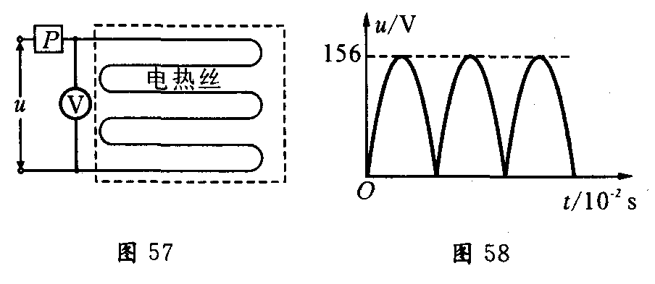
62．图57为某型号电热毯的电路图，将电热丝接在$u=\text{156}\text{sin}\text{120}πt(V)$的电源上，电热毯被加热到一定温度后，由于P的作用使输入的正弦交流电仅有半个周期能够通过，即电压变为图58所示波形，从而进入保温状态，则此时交流电压表的读数是（ ）
A.156V B.110V C.78V D.55V
答案：C
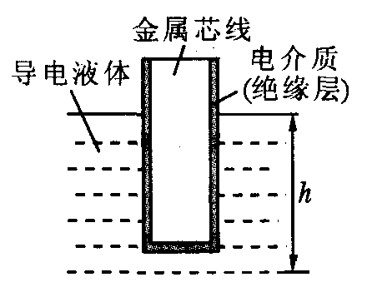
63．传感器是把非电学量（如速度、温度、压力等）的变化转换成电学变化的一种元件，在自动控制中有着相当广泛的应用，如图所示是一种测量液面高度的电容式传感器的示意图，金属芯线与导电液体之间形成一个电容器，从电容大小的变化就能反映液面的升降情况．当测得电容值增大，可以确定h将（ ）
A．增大 B．减小 C．不变 D．无法判断
答案：A
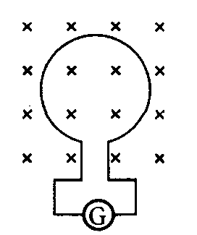
64．物理实验中常用一种叫做“冲击电流计”的仪器测定通过电路的电量．如图所示，探测线圈与冲击电流计串联后可用来测定磁场的磁感应强度．已知线圈的匝数为n，面积为S，线圈与冲击电流计组成的回路电阻为R．若将线圈放在被测匀强磁场中，开始线圈平面与磁场垂直，现把探测线圈翻转180⁰，冲击电流计测出通过线圈的电量为q，由上述数据可测出磁场的磁感应强度为（ ）
A.$\frac{\text{qR}}{S}$ B. $\frac{\text{qR}}{\text{nS}}$C. $\frac{\text{qR}}{2\text{nS}}$D. $\frac{\text{qR}}{2S}$
答案：C
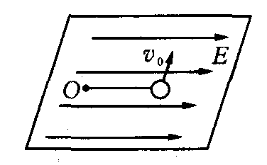
65．如图所示，在光滑水平面上的O点系一长为l的绝缘细线，线的另一端系一质量为m、电荷量为q的小球．当沿细线方向加上场强为E的匀强电场后，小球处于平衡状态．现给小球一垂直于细线方向的初速度v₀，使小球在水平面上开始运动．若v₀很小，则小球再次回到平衡位置所需的时间为（ ）
A. $π\sqrt{\frac{\text{ml}}{\text{qE}}}$ B. $\frac{π}{2}\sqrt{\frac{\text{ml}}{\text{qE}}}$ C. $π\sqrt{\frac{\text{qE}}{\text{ml}}}$ D. $\frac{π}{2}\sqrt{\frac{\text{qE}}{\text{ml}}}$
答案：A
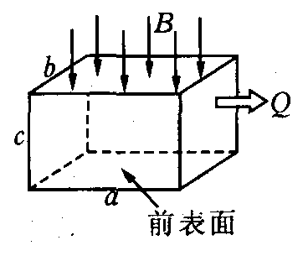
66．为了测量某化工厂的污水排放量，技术人员在该厂的排污管末端安装了如图所示的流量计，该装置由绝缘材料制成，长、宽、高分别为a、b、c，左右两端开口，在垂直于上下底面方向加磁感应强度为B的匀强磁场，在前后两个内侧固定有金属板作为电极，污水充满管口从左向右流经该装置时，电压表将显示两个电极间的电压U．若用Q表示污水流量（单位时间内流出的污水体积），下列说法中正确的是（ ）
A．若污水中正离子较多，则前表面比后表面电势高
B．前表面的电势一定低于后表面的电势，与哪种离子多少无关
C．污水中离子浓度越高，电压表的示数将越大
D．污水流量Q与U成正比，与a、b无关
答案：BD
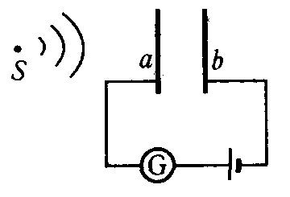
67．如图所示电路可将声音信号转化为电信号，该电路中右侧固定不动的金属板b与能在声波驱动下沿水平方向振动的镀有金属层的振动膜a构成了一个电容器，a、b通过导线与恒定电源两极相接，若声源S做简谐运动，则（ ）
A. a板振动过程中，a、b板之间的电场强度不变
B. a板振动过程中，a、b板所带的电量不变
C.a板振动过程中，灵敏电流计中始终有方向不变的电流
D. a板向右的位移最大时，a、b板构成的电容器的电容最大
答案：D
68．如图甲所示，在2L≥x≥0的区域内存在着匀强磁场，磁场的方向垂直于xOy平面（纸面）向里，具有一定电阻的矩形线框abcd位于xOy平面内，线框的ab边与y轴重合，bc边长为L．令线框从t=0的时刻起由静止开始沿x轴正方向做匀加速运动，则线框中的感应电流I(取逆时针方向的电流为正）随时间t的函数图象可能是图乙中的哪一个？（ ）
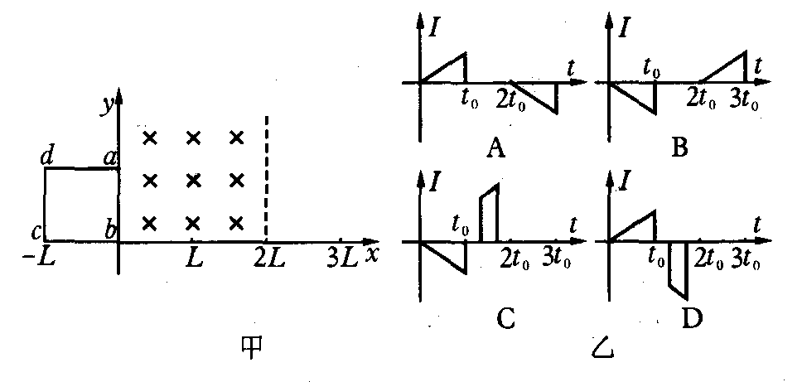
答案：D
69．在电能的输送过程中，若输送的电功率一定、输电线电阻一定时，对于在输电线上损失的电功率有如下四种判断，其中正确的是（ ）
A．损失的电功率与输送电线上电压降的平方成反比
B．损失的电功率与输送电压的平方成正比
C．损失的电功率与输送电线上电压降的平方成正比
D．损失的电功率与输送电压的平方成反比
答案：CD
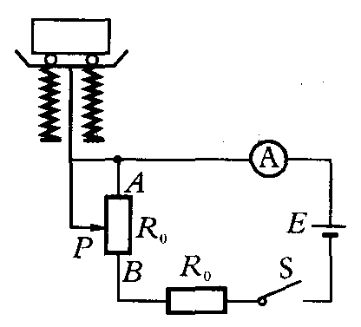
70．如图所示为大型电子地磅电路图，电源电动势为E，内阻不计．不称物体时，滑片P在A端，滑动变阻器接入电路的有效电阻最大，电流较小；称重物时，在压力作用下使滑片P下滑，滑动变阻器有效电阻变小，电流变大，这样把电流对应的重量值刻在刻度盘上，就可以读出被称物体的重量值．若滑动变阻器上A、B间距离为L，最大阻值等于电阻阻值R₀，已知两只弹簧的总弹力与形变量成正比，比例系为k，所称重物的重量G与电流大小I的关系为（ ）
A. $G=2\text{kL}−\frac{\text{EkL}}{{\text{IR}}_{0}}$
B. $G=2\text{kL}+\frac{\text{EkL}}{{\text{IR}}_{0}}$
C. $G=\frac{E}{{\text{IR}}_{0}}+\text{kL}$
D. $G=\text{kIL}$
答案：A
二、填空题：把答案填在题中横线上．
1．一带电量为＋Q、质量为m的小球从倾角为$θ$的斜面上由静止下滑，斜面处于磁感应强度为B的匀强磁场中，如图所示，则小球在斜面上滑行的最大速度是 。
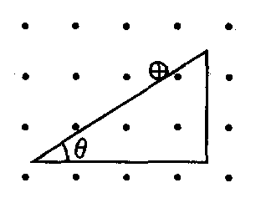
答案：$\frac{\text{mg}\text{cos}θ}{\text{BQ}}$

2．如图所示，直线A为电源a的路端电压与电流的关系图象；直线B为电源b的路端电压与电流的关系图象；直线C为一个电阻R的两端电压与电流关系的图象，将这个电阻R分别接到a、b两电源上，那么R接到a电源上时，电源的输出功率 （填“较大”、“较小”或“相等”),a电源的内阻 b电源的内阻（填：“大于”、“等于”或“小于”）．
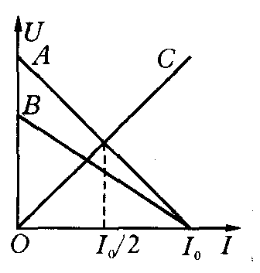

答案：较大、大于
3.磁感应强度为B的匀强磁场中有一交流发电装置，如图所示，矩形线圈匝数为n，电阻为r,边长分别为l₁和l₂，绕转轴匀速旋转的角速度为$ω$，外接电阻为R，电压表为理想电压表，则从线圈平面与磁场方向平行开始计时，交变电流的瞬时值i= ，转过90⁰的过程中R上产生的电热Q= .
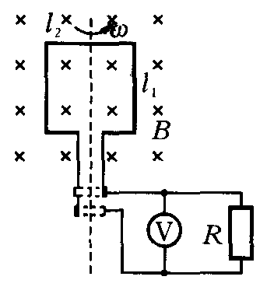
答案：$\frac{{\text{nBl}}_{1}l_{2}ω}{R+r}\text{cos}ωt、\frac{n^{2}B^{2}l_{1^{2}}l_{2^{2}}\text{ωπ}R}{4(R+r)^{2}}$

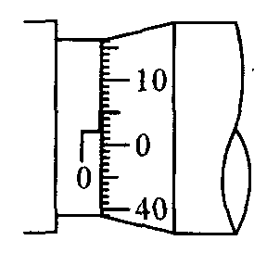
4．在“测定金属的电阻率”的实验中，用螺旋测微器测量金属丝直径时的刻度位置如图所示，用米尺测量金属丝的长度l=0. 810 m．金属丝的电阻大约为4Ω，先用伏安法测出金属丝的电阻，然后根据电阻定律计算出该金属材料的电阻率．
(1)从图中读出金属丝的直径为 mm.
(2)在用伏安法测定金属丝的电阻时，除被测电阻丝外，还有如下供选择的实验器材：
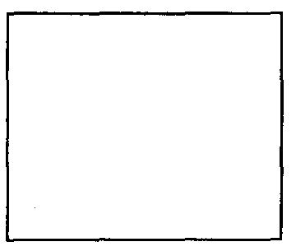
A．直流电源：电动势约4.5 V，内阻很小；
B.电流表A₁：量程0～0.6 A，内阻0. 125Ω;
C．电流表A₂：量程0～3. 0 A，内阻0. 025Ω;
D．电压表V：量程0～3 V，内阻3 kΩ;
E.滑动变阻器R₁：最大阻值10Ω；
F.滑动变阻器R₂：最大阻值50Ω;
G．开关、导线等．
在可供选择的器材中，应该选用的电流表是 ，应该选用的滑动变阻器是 。
(3)根据所选的器材，在如图所示的方框中画出实验电路图．
(4)若根据伏安法测出电阻丝的电阻为R_{x}=4. 1Ω，则这种金属材料的电阻率为 Ω·m.（保留二位有效数字）
答案：(1)0.520±0.002 (2) A₁ R₁ (3）实验电路如图所示 (4)(1.1±0.1)×10⁻⁶
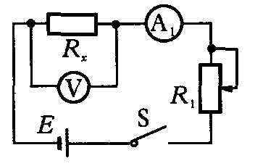
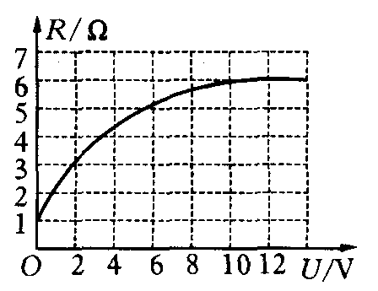
5．一个标有“12 V”字样，功率未知的灯泡，测得灯丝电阻R随灯泡两端电压变化的关系图线如图所示，利用这条图线计算：
(1)在正常发光情况下，灯泡的电功率P= W.
(2)假设灯丝电阻与其绝对温度成正比，室温有300 K，在正常发光情况下，灯丝的温度为 K.
(3)若一定值电阻与灯泡串联，接在20 V的电压上，灯泡能正常发光，则串联电阻的阻值为 Ω.
答案：(1)24 (2)1 800 (3)4
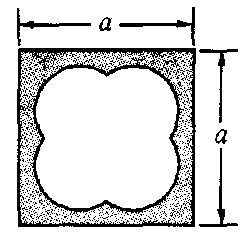
6．有一根细长而均匀的金属管线样品，横截面如图所示．此金属材料重约1～2 N，长约为30 cm，电阻约为10Ω．已知这种金属的电阻率为$ρ$，密度为$ρ_{0}$．因管内中空部分截面积形状不规则，无法直接测量，请设计一个实验方案，测量中空部分的截面积S₀，现有如下器材可选：
A．毫米刻度尺
B．螺旋测微器
C．电流表（600 mA,1. 0Ω)
D．电流表（3 A,0. 1Ω)
E．电压表（3 V,6 kΩ)
F．滑动变阻器（2 kΩ,0. 5 A)
G．滑动变阻器（10 kΩ,2 A)
H．蓄电池（6 V,0.05Ω)
I．开关一个，带夹子的导线若千．
(1)除待测金属管线外，还应选用的器材有 （只填代号字母）．
(2)在图中画出你所设计方案的实验电路图，并把所选仪器连成实际测量电路．
(3)实验中要测量的物理量有： ，计算金属管线内部空间截面积S₀的表达式为S₀=
。
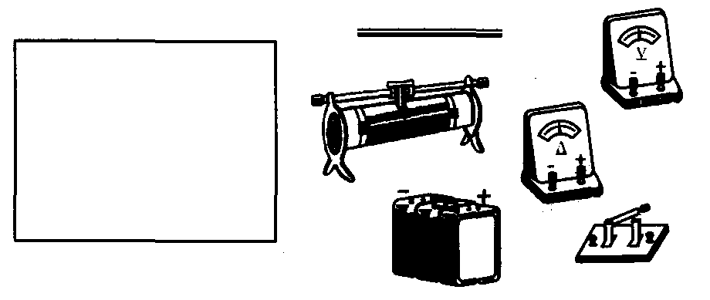
答案：(1)ABCEGHI (2）如图所示（3）横截面边长a、管线长度l、电压表示数U、电流表示数I $S_{0}=a^{2}−\frac{ρ\text{Il}}{U}$
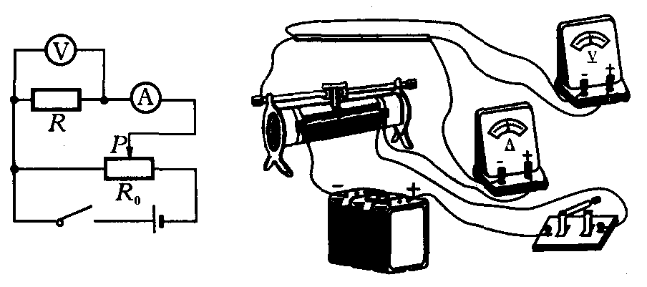
7．某同学用一个定值电阻R、两个开关、一个电压表和若干导线连成一个测量电源内阻的实验电路，如图所示，已知电压表的内阻远大于电源的内电阻，其量程大于电源电动势，表盘上刻度清晰，但数字不清，电源内阻约为几欧．
(1)在方框内画出实验电路图．
(2)实验中始终闭合开关S₁，当开关S₂处于断开和闭合两种状态时，电压表指针偏转格数分别为n₁、n₂，则计算电源内阻的表达式是r= 。
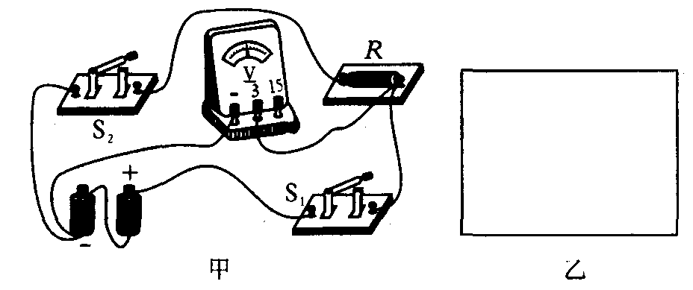
答案：(1 )略 （2）$\frac{n_{1}−n_{2}}{n_{2}}R$
8．现有一种特殊的电池，它的电动势E约为9V，内阻r约为50Ω，已知该电池允许输出的最大电流为50 mA，为了测定这个电池的电动势和内阻，某同学利用如图(a)所示的电路进行实验，图中电压表的内阻很大，对电路的影响可不考虑，R为电阻箱，阻值范围0～9 999Ω，R₀是定值电阻，起保护电路的作用．
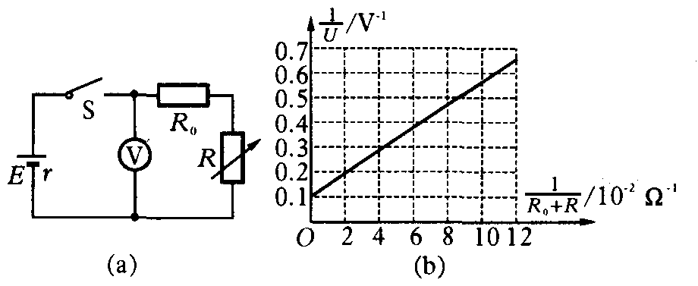
(1)实验室备有的定值电阻R₀有以下几种规格：
A. 10Ω 2.5 W B. 100Ω 1. 0 W
C. 200Ω 1. 0 W D. 2 000Ω 5.0 W
本实验应选哪一种规格？答 。
(2)该同学接入符合要求的R₀后，闭合开关S，调整电阻箱的阻值，读取电压表的示数改变电阻箱阻值，取得多组数据，作出了如图 (b)所示的图线（已知该直线的截距为0.1 V⁻¹)．则根据该同学所作出的图线可求得该电池的电动势E为 V，内阻r为 Ω.
答案：(1 )C (2)10 46±2
9．在“用描迹法画出电场中平面上的等势线”的实验中：
(1)应该使用的器材是
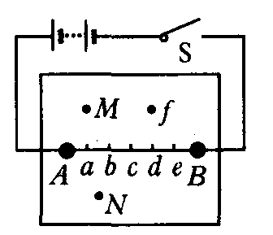
A. 6 V的交流电源
B. 6 V的直流电源
C.量程0～0.5 V,零刻度线在刻度盘左边的电压表
D.量程0～0.5 V,零刻度线在刻度盘中央的电压表
E.量程0～300 $μ$A,零刻度线在刻度盘左边的电流表
F.量程0～300 $μ$A，零刻度线在刻度盘中央的电流表
(2)①实验中接通电路后，若一个探针与基准点b接触，另一个探针分别在基准点两侧找到了实验所需的点M、N，如图6所示，则当此探针与M点接触时，电流表指针应 （填“左偏”、“指零”或“右偏”）；当此探针与N点接触时，电流表指针应 （填“左偏”、“指零”或“右偏”）．②在a、b、c、d、e五个基准点中，电势最高的点是 点．③若电流表两表笔分别接触图中d、f两点（点d、f连线与AB垂直）时，表针反偏（电流从红表笔流进时表针正偏），则电流表的红表笔接在 点，要使电流表指针仍指在零刻线，应将按f的探针向 （填“左”或“右”）移动．
答案：(1 )BF (2)①指零 指零 ②a ③d 右
10. (1)在描绘小灯泡伏安特性曲线的实验中，为减小实验误差，方便调节，请在如图所示的四个电路图和给定的三个滑动变阻器中选取适当的电路和器材，并将它们的编号填在横线上．
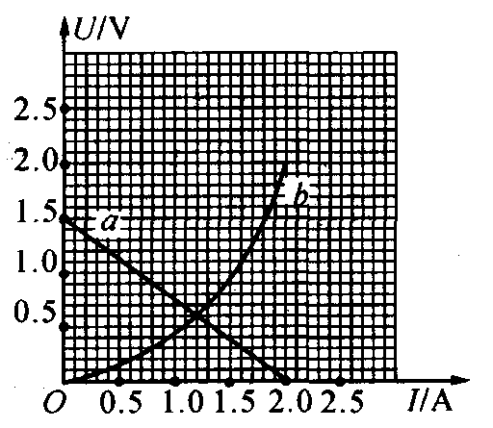
应选取的电路是 ，滑动变阻器应选取 。
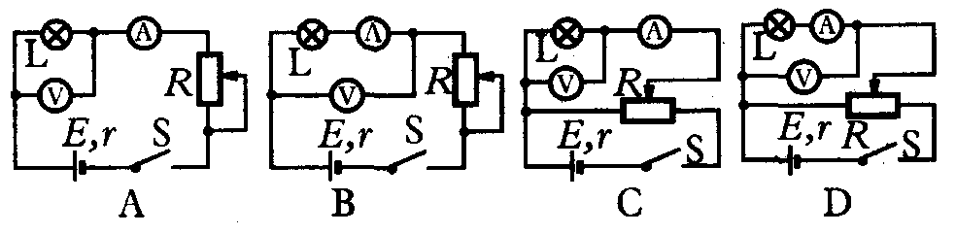
E总阻值I5Ω，最大允许电流2A的滑动变阻器
F.总阻值200Ω，最大允许电流2A的滑动变阻器
G．总阻值1 000Ω，最大允许电流1A的滑动变阻器
(2)由实验得到小灯泡的伏安特性曲线如图中b线，将该小灯泡与一干电池组成闭合电路，该电池两极的电压随电路中电流的变化关系图线如图中a线，则小灯泡与电池连接后的实际功率为 W;若再将一阻值为0.75Ω的电阻串联在电路中，则小灯泡的实际功率为 W.
答案：(1 )C E (2)0. 72 0. 24
11．有一待测的电阻器R_{x}，其阻值约在40～50Ω之间，实验室准备用来测量该电阻值的实验器材有：
电压表V(量程0～10 V，内电阻约20 kΩ) ;
电流表A,（量程0～500 mA，内电阻约20Ω);
电流表A,（量程0～300 mA，内电阻约4Ω) ;
滑动变阻器R,（最大阻值为10Ω,额定电流为2 A) ;
滑动变阻器R2（最大阻值为250Ω，额定电流为0.1 A);
直流电源E（电动势为9V，内电阻约为0. 5Ω);
开关及若干导线．
实验要求电表读数从零开始变化，并能多测出几组电流、电压值，以便画出I－U图线．
(1)电流表应选用 ．(2）滑动变阻器选用 （选填器材代号）). (3)请在如图甲所示的方框内画出实验电路图，并将图乙中器材连成符合要求的电路．
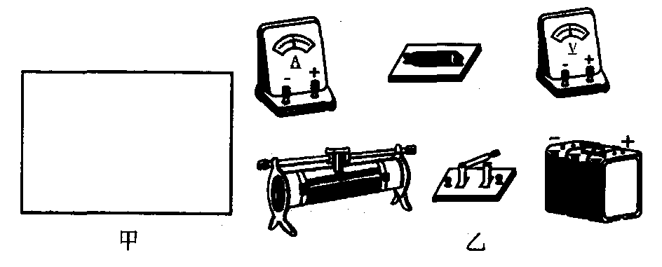
答案：(1 )A₁ (2)R₁ (3）电路图如图所示
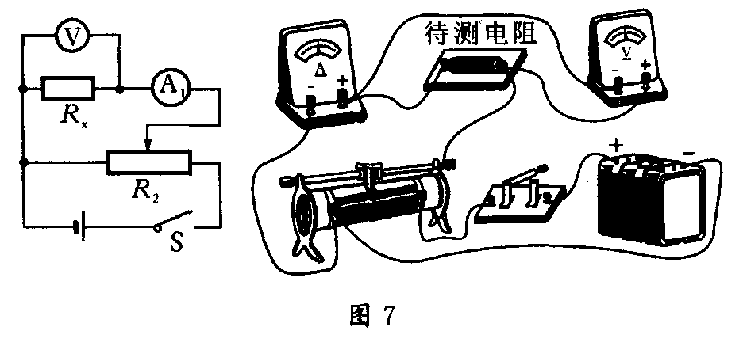
12．在测定一节干电池的电动势和内电阻的实验中，备有下列器材：
A．待测的干电池（电动势约为1. 5 V，内电阻小于1. 0Ω)
B．电流表G（满偏电流3 mA，内阻Rg=10Ω)
C．电流表A(0～0. 6 A，内阻0.1Ω)
D．滑动变阻器R₁(0.20Ω,10 A)
E.滑动变阻器R₂(0～200Ω,l A)
F．定值电阻R₀ (990Ω)
G．开关和导线若干
(1)某同学发现上述器材中虽然没有电压表，但给出了两个电流表，于是他设计了如图所示中甲的（a)、 (b)两个参考实验电路，其中合理的是 图所示的电路；在该电路中，为了操作方便且能准确地进行测量，滑动变阻器应选 （填写器材前的字母代号）．
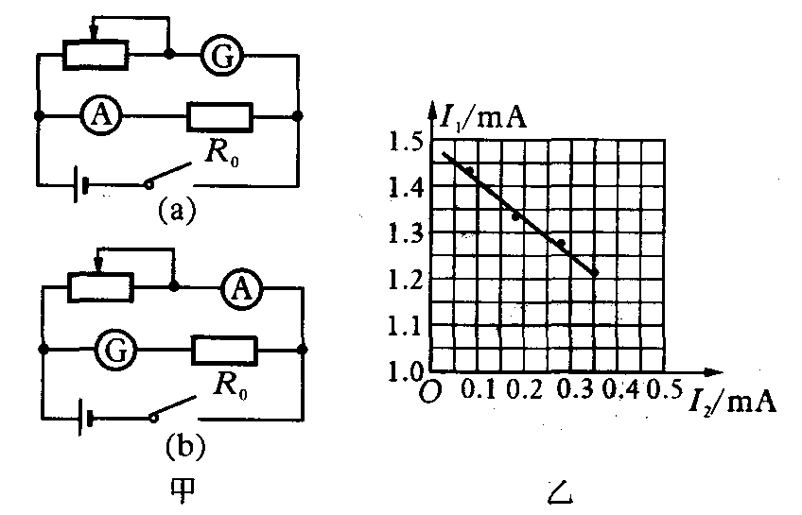
(2）图乙为该同学根据（1)中选出的合理的实验电路利用测出的数据绘出的I₁—I₂图线（I₁为电流表G的示数，I₂为电流表A的示数），则由图线可以得被测电池的电动势E= V，内阻r= Ω。
答案：(1 )b D或R,
(2) (1.48士0.02) 0.77(0.75～0.80)
13．在“用电流表和电压表测定电池的电动势和内阻”实验中，某同学测得了七组数据（如下表）．
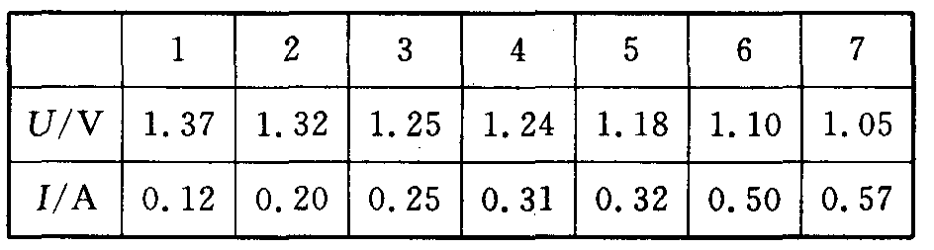
(1)根据表中实验数据在图中作出I—U图线；从图线中得出，电源电动势E= V，内
电阻r= Ω.
(2)若一位同学未画出图线，只选用其中两组U和I的数据，根据公式E= U₁+I₁r和E=U₂+I₂r算出E和r，这样做可能得出误差很大的结果，则他选用其中第 组和第 组数据时算得的结果误差大．
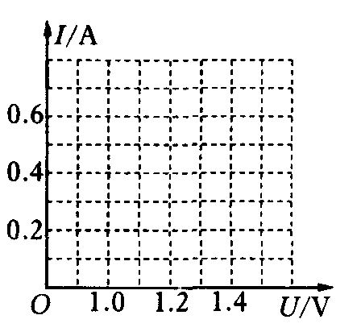
答案：(1)1.46 0. 73 (2)3 5（图线略）
14．某同学测量一只未知阻值的电阻．
(1)他先用多用电表进行测量，按照正确的步骤操作后，测量的结果如图甲所示，请你读出其阻值大小为 ，为了使多用电表测量的结果更准确，该同学接着应该进行哪些操作？
答 。
(2)若该同学再用“伏安法”测量该电阻，所用器材如图乙所示，其中电压表内阻约为5 kΩ，电流表内阻约为5Ω，变阻器阻值为50Ω．图中部分连线已经连接好，为了尽可能准确地测量电阻，请你完成其余的连线．
(3)该同学按照“伏安法”测量电阻的要求连接好图乙电路后，测得的电阻值将 （填“大于”、“小于”或“等于”）被测电阻的实际阻值．
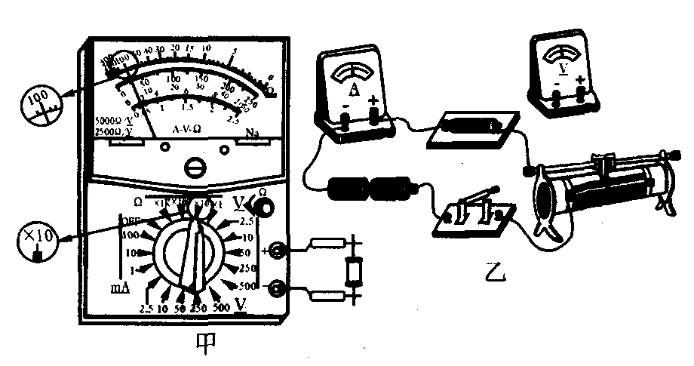
答案：(1)1. 0 KΩ 将选择开关打到“×100”挡；将两表笔短接，调节调零旋钮，进行欧姆挡调零；再将被测电阻接到两表笔之间测量其阻值并读出读数；测量完毕将选择开关打到“OFF”挡．
(2）如图8所示． (3）大于．
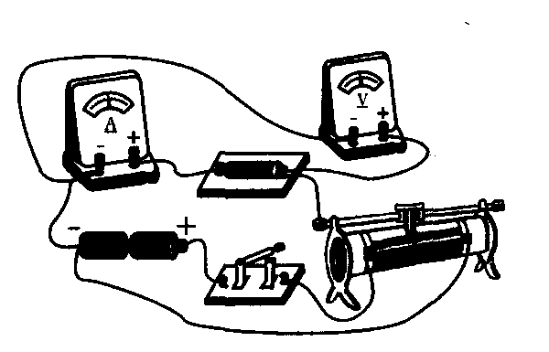
15．利用如图所示电路测量一量程为300 mV的电压表的内阻R_{V}, R_{V}约为300Ω．某同学的实验步骤如下：
①按电路图正确连接好电路，把滑动变阻器R的滑片P滑到a端，闭合开关S₂，并将电阻箱R₀的阻值调到较大；
②闭合开关S₁，调节滑动变阻器滑片的位置，使电压表的指针指到满刻度；
③保持开关S₁闭合和滑动变阻器滑片P的位置不变，断开开关S₂，调整电阻箱R₀的阻值大小，使电压表的指针指到满刻度的一半；读出此时电阻箱R₀的阻值，即等于电压表内阻R_{V}.
实验所提供的器材除待测电压表、电阻箱（最大阻值999. 9Ω)、电池（电动势约1. 5 V，内阻可忽略不计）、导线和开关之外，还有如下可供选择的实验器材：
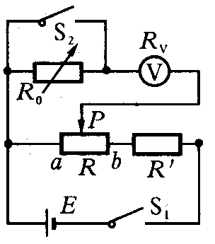
A.滑动变阻器（最大阻值150Ω);
B.滑动变阻器（最大阻值10Ω）;
C.定值电阻（阻值约20Ω) ;
D.定值电阻（阻值约200Ω).
根据以上设计的实验方法，回答下列问题：
(1)为了使测量比较精确，从可供选择的实验器材中，滑动变阻器R应选用 ．定值电阻R'应选用 （填序号）．
(2)对于上述测量方法，从实验原理分析可知，在测量无误的情况下，实际测出的电压表内阻的测量值R_{测} 真实值R_{V}(填“大于”、“小于”或“等于”），且在其他条件不变的情况下，若R越大，其测量值R_{测}的误差就越 （填“大”或“小”）．
答案：(1 )B C (2）大于 小
16．某同学为了测电流表A的内阻精确值，有如下器材：
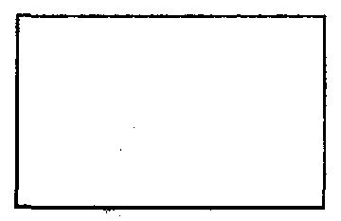
电流表A₁（量程300 mA，内阻约为5Ω);
电流表A₂（量程600 mA，内阻约为1Ω) ;
电压表V（量程15 V，内阻约为3 kΩ) ;
定值电阻R₀ (5Ω) ;
滑动变阻器R₁(0～10Ω，额定电流为1 A);
滑动变阻器R₂(0～250Ω，额定电流为0. 3 A) ;
电源E（电动势3 V，内阻较小）．
导线、开关若干．
(1)要求电流表 A₁的示数从零开始变化，且多测几组数据，尽可能的减少误差．在如图所示线框内画出测量用的电路图，并在图中标出所用仪器的代号．
(2)若选测量数据中的一组来计算电流表A₁的内阻r₁，则所用电流表A₁的内阻r₁表达式为r₁ = ；式中各符号的意义是 。
答案：(1）电路如图所示
(2 )$r_{1}=\frac{I_{2}−I_{1}}{I_{1}}R_{0}$ I₁、I₂分别为电流表示数，R₀是定值电阻大小．
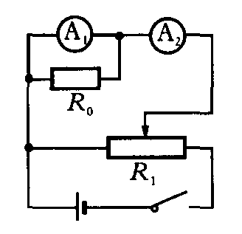
17．小灯泡灯丝的电阻会随温度的升高而变化，一研究性学习小组在实验室通过实验研究这一问题，实验室备有的器材是：电压表（0.3 V,3 kΩ)、电流表（0～0.6 A,0.1Ω)、电池、开关、滑动变阻器、待测小灯泡、导线若干．实验时，要求小灯泡两端电压从零逐渐增大到额定电压以上．
(1)他们应选用图85中图所示电路进行实验．
(2)根据实验测得数据描绘出如图所示U－I图象，由图分析可知，小灯泡电阻随温度T变化的关系是 。
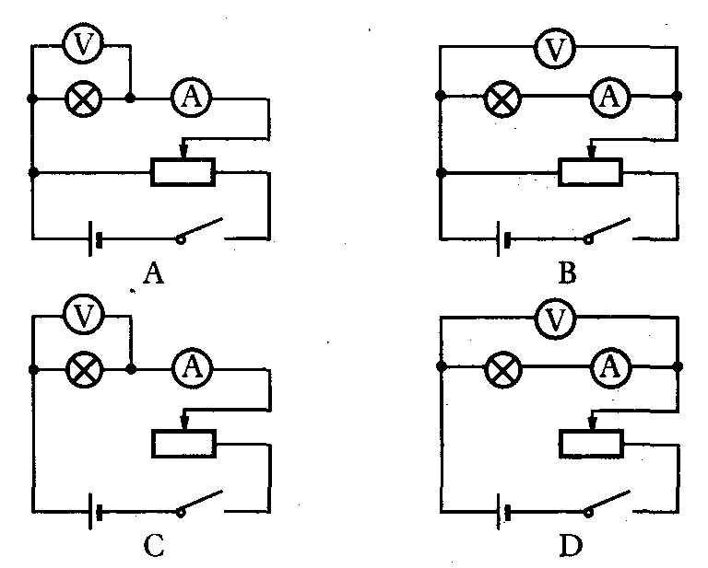
(3)已知实验中使用的小灯泡标有1. 5 V字样，请你根据上述实验结果求出小灯泡在1. 5 V电压下的实际功率是 W.
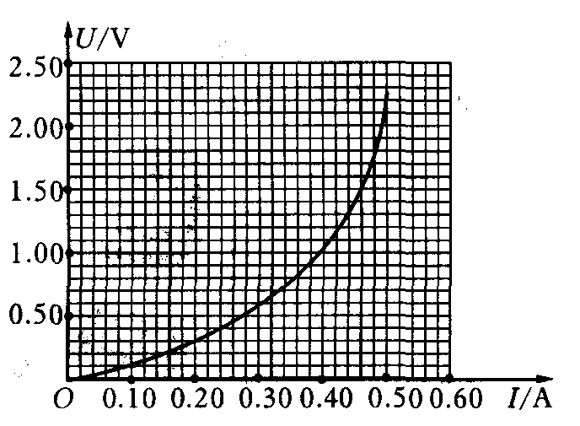
答案：(1 )A (2 )R随温度T升高而增大 （3)0.69 W
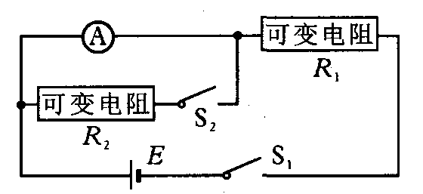
18．在把电流表改装为电压表的实验中，提供的器材有①电流表（量程0～100$μ$A，内阻几百欧），②标准电压表（量程0～3 V),③电阻箱（0～9 999Ω) ,④电阻箱（0～99 999Ω),⑤滑动变阻器（0～50Ω,额定电流1. 5 A),⑥电源（电动势6 V，有内阻），⑦电源（电动势12 V，无内阻），⑧开关两只，导线若干．
(1)该实验首先要用半偏法测定电流表的内阻．如果采用如图所示的电路测定电流表的内电阻并且要想得到较高的精确度，那么从以上给出的器材中，可变电阻R₁应选用 ，可变电阻R₂应选用 ，电源应选用 （填器材前的序号）．
(2)如果测得电流表A的内阻为800Ω要把它改装为量程为0～3 V的电压表，则改装的方法是给电流表串联一个阻值为 Ω的电阻．
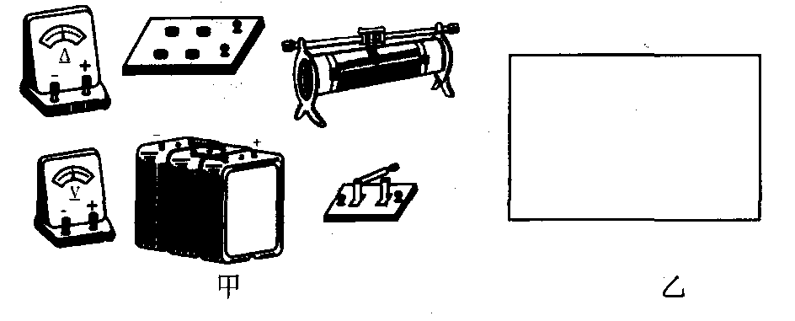
(3)如图甲所示器材中，一部分是将电流表改装为电压表所需的，其余是为了把改装成的电压表跟标准电压表进行校对所需的．在图88乙的方框中画出改装和校对都包括在
内的电路图（要求对。-3 V的所有刻度都能在实验中进行校对）；然后将器材实物按以上要求连接成实验电路．
答案：(1)④ ③ ⑥ (2)29 200 (3）如图所示
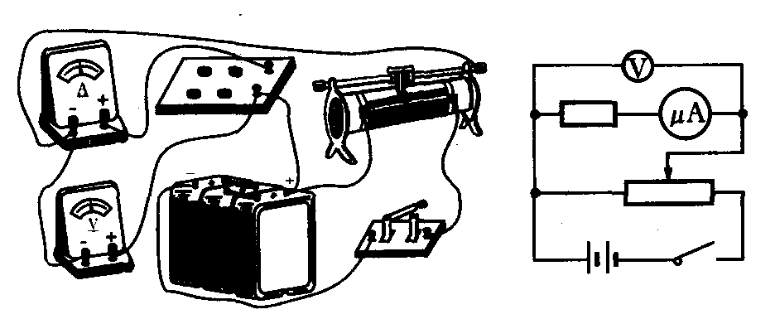
19．光电管在各种自动化装置中有很多应用，街道路灯自动控制就是其应用之一，如图所示电路为其模拟电路，其中A为光电管，B为电磁继电器，C为照明电路，D为路灯，请连成正确的电路，达到日出路灯熄、日落路灯亮的效果．
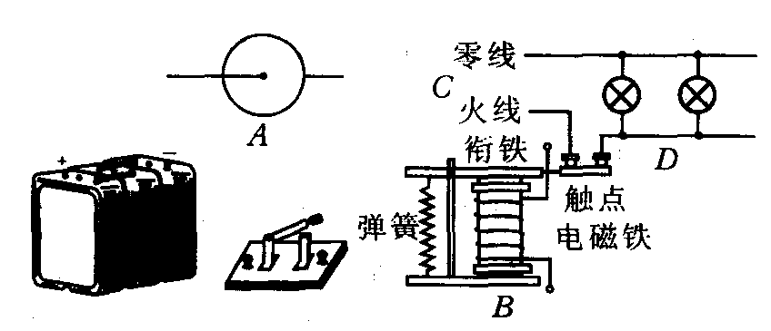
答案：如图所示
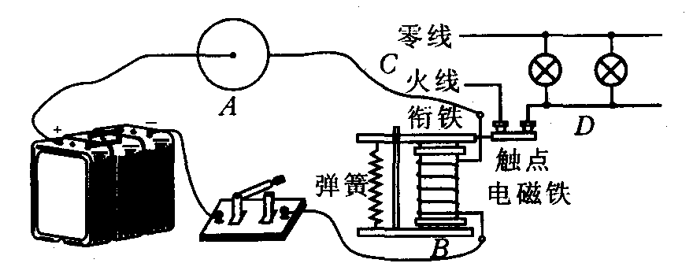
20．图甲所示电路称为惠斯通电桥，当通过灵敏电流计G的电流I_{g}=0时，电桥平衡，可以证明电桥的平衡条件为：$\frac{R_{1}}{R_{2}}=\frac{R_{3}}{R_{4}}$．图乙是实验室用惠斯通电桥测量未知电阻R_{x}的电路原理图，其中R是已知电阻,S是开关,G是灵敏电流计，AC是一条粗细均匀的长直电阻丝，D是滑动头，按下D时就使电流计的一端与电阻丝接通，L是米尺．
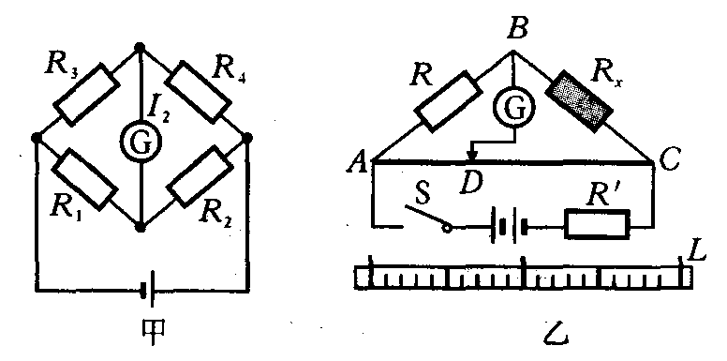
(1)简要说明测量R_{x}的实验步骤，并写出计算R_{x}的公式；
(2)如果滑动触头D从A向C移动的整个过程中，每次按下D时，流过G的电流总是比前一次增大，已知A、C间的电阻丝是导通的，那么，电路可能在 断路了．
答案：(1)闭合开关，把滑动触头放在AC中点随近，按下D,
观察电流表指针的偏转方向；向左或向右移动D，直到按下D
时，电流表指针不偏转；用刻度尺量出AD、 DC的长度l₁和l₂；根据公式$R_{x}=\frac{l_{2}}{l_{1}}R$，求出$R_{x}$的值 (2) BC断了。
三、计算题：解答应写出必要的文字说明、方程式和重要的演算步骤．有数值计算的题，答案中必须写出数值的单位．
1．一辆电瓶车，质量为500 kg,蓄电池向直流电动机提供24 V的恒定电压，当电瓶车在水平地面上以0. 8 m/s的速度匀速行驶时，通过电动机的电流为5 A，设车所受的阻力是车重的0.02倍（g取10m/s²)，则此电动机的电阻为多少？
解：由能的转化与守恒定律得
$\text{IU}=I^{2}r+\text{kmgv}⇒r=\frac{\text{IU}−\text{kmgv}}{I^{2}}=1\text{.}6$Ω。
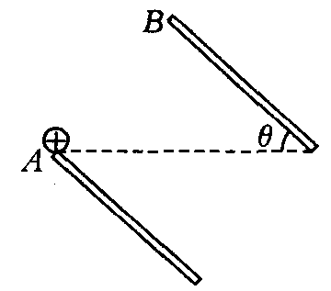
2．如图所示，要使一质量为m、电量为＋q的小球能水平沿直线加速，需要外加一匀强电场．已知平行金属板间距为d，与水平面夹角为$θ$，要使此小球从A板左端沿直线从静止沿水平方向被加速，恰从B板的右端射出，求两金属板间所加电压U是多少？小球从B板右端射出时的速度是多大？（重力加速度为g）
解：对小球进行受力分析，由题意可知合力应水平向右，故竖直方向上有$\text{qE}\text{cos}θ=\text{mg}$，即$E=\frac{\text{mg}}{q\text{cos}θ}$，又$U=\text{Ed}=\frac{\text{mgd}}{q\text{cos}θ}$，
由动能定理得$\text{qU}=\frac{1}{2}{\text{mv}}^{2}$，则$v=\sqrt{\frac{2\text{gd}}{\text{cos}θ}}$。
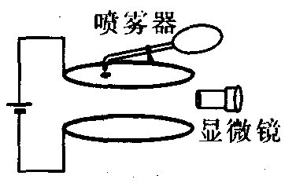
3．电子所带电荷量最早是由美国科学家密立根通过油滴实验测出的．油滴实验的原理如图所示，两块水平放置的平行金属板与电源连接，上、下板分别带正、负电荷．油滴从喷雾器喷出后，由于摩擦而带电，油滴进入上板中央小孔后落到匀强电场中，通过显微镜可以观察到油滴的运动情况．两金属板间的距离为d，忽略空气对油滴的浮力和阻力．
(1)调节两金属板间的电势差U，当u=U₀时，使得某个质量为m_{l}的油滴恰好做匀速运动．该油滴所带电荷量q为多少？
(2)若油滴进入电场时的速度可以忽略，当两金属板间的电势差u=U时，观察到某个质量为m₂的油滴进入电场后做匀加速运动，经过时间t运动到下极板，求此油滴所带电荷量Q.
解：(1)油滴匀速下落过程中受到的电场力和重力平衡，可见所带电荷为负电荷，即$q\frac{U_{0}}{d}=m_{1}g$，得$q=m_{1}g\frac{d}{U_{0}}$
(2)油滴加速下落，若油滴带负电，电荷量为Q₁，则油滴所受到的电场力方向向上，设此时的加速度大小为a₁，由牛顿第二定律得
$m_{2}g−Q_{1}\frac{U}{d}=m_{2}a_{1},d=\frac{1}{2}a_{1}t^{2}$，得$Q_{1}=\frac{m_{2}d}{U}(g−\frac{2d}{t^{2}})$．
若油滴带正电，电荷量为Q₂，则油滴所受到的电场力方向向下，设此时的加速度大小为a₂，由牛顿第二定律得
$m_{2}g+Q_{2}\frac{U}{d}=m_{2}a_{2},d=\frac{1}{2}a_{2}t^{2}$，即$Q_{2}=\frac{m_{2}d}{U}(\frac{2d}{t^{2}}−g)$。
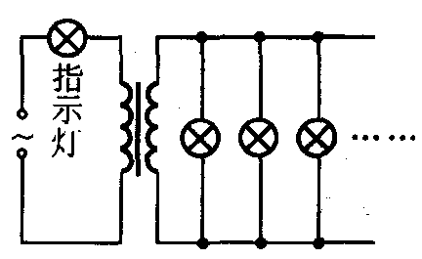
4．如图所示，交流发电机电动势的有效值E=20 V,内阻不计，它通过一个R=6Ω的指示灯连接变压器．变压器输出端并联24只彩色小灯泡，每只灯泡都是“6 V 0. 25 W",灯泡都正常发光，导线电阻不计．求：
(1)降压变压器初级、次级线圈匝数比，
(2)发电机的输出功率．
解：彩色小灯额定电流$I_{L}=\frac{P}{U}=\frac{1}{\text{24}}A$,次级线圈总电流I₂ = 24$I_{L}$=1 A.
变压器输入功率等于I₁U₁= I₂U₂=6 W,
变压器原线圈电路中，利用欧姆定律可得$E=U_{1}+I_{1}R=\frac{6}{I_{1}}+6I_{1}$，
代人E值解得$I_{1}=\frac{1}{3}A$ ($I_{1}=3A$应舍去，据题意是降压变压器，应I₁<I₂－1 A)，所以$\frac{n_{1}}{n_{2}}=\frac{I_{2}}{I_{1}}=\frac{3}{1}$。
(2)发电机输出功率P=I₁E=6.67 W。
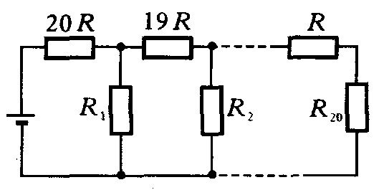
5．如图所示的直流电路中，水平方向连接着呈递减等差数列的20个阻值不同的电阻20R、19R、…、R，竖直方向连接着20 个阻值为R的完全相同的电阻R₁、R₂、…、R₂₀，已知R₁两端的电压为12 V，流过第一个水平方向阻值为20R的电阻的电流为9.5 mA，流过第二个水平方向阻值为19R的电阻的电流为9.2 mA，求竖直方向的20个电阻R₁、R₂、…、R₂₀两端的电压之和为多少？
解：设R₁、R₂、…、R₂₀两端的电压分别为U₁、U₂、…、U₂₀；流过R₁、R₂、…、R₂₀的电流分别为I₁、I₂、…、I₂₀；流过20R的电流为$I_{1^{′}}$=9.5 mA，流过19R的电流为$I_{2^{′}}$= 9. 2 mA；根据部分电路欧姆定律可得
U₁＝I₁ R₁ 、U₂ = I₂ R₂、…、U₂₀=I₂₀ R₂₀，
R₁=R₂=…=R₂₀ =R=$\frac{U_{1}}{I_{1^{′}}−I_{2^{′}}}$，
所以U_{总}= U₁+U₂+…+U₂₀=( I₁+I₂+…+I₂₀ )R＝$\frac{I_{1^{′}}⋅U_{1}}{I_{1^{′}}−I_{2^{′}}}=$ 380 V.
6．影响物质材料电阻率的因素很多，一般金属材料的电阻率随温度的升高而增大，而半导体材料的电阻率则与之相反，随温度的升高而减小．某课题研究组在研究某种导电材料的用电器件Z的导电规律时，利用如图(a)所示的分压电路测得其电压与电流的关系如表所示：
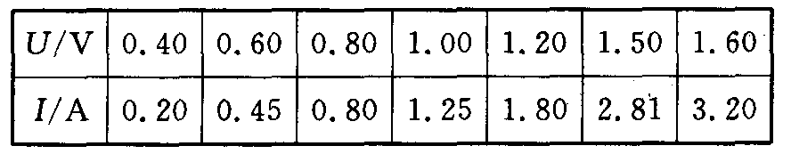
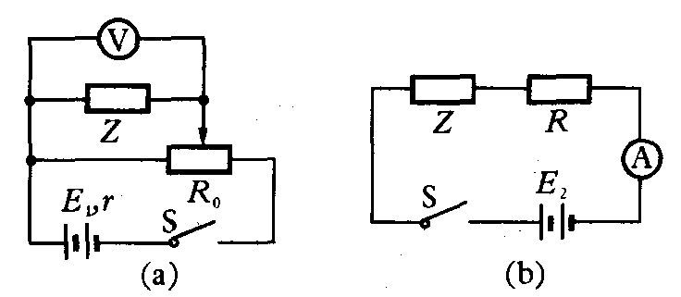
(1)根据表中数据，判断用电器件Z可能属于上述哪类材料？
(2)把用电器件Z接人如图(b）所示的电路中，闭合开关电流表的读数为1.8 A，电池的电动势为3V，内阻不计，试求电阻R的电功率．
(3）根据表中的数据找出该用电器Z的电流随电压变化的规律是1=kU^{n}，试求出n和k的数值，并写出k的单位．
解：(1)半导体．
(2）查表I=1.8 A时，Z的电压为1. 2 V．则U_{R} = E₂－U_{Z}=3 V－1.2 V=1.8 V,
P_{R}＝IU_{R}=3. 24 W.
(3）任选两组数据可列出0.8=k·0.8^{n}，1.25=k·1^{n},
解得n=2, k=1.25 A/V².
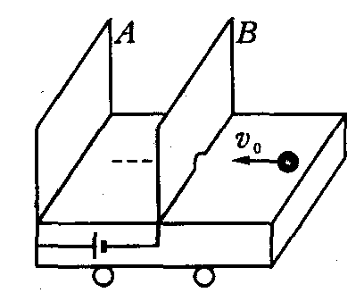
7．如图所示，距离为L的两块平行金属板A、B竖直固定在表面光滑的绝缘小车上，并与车内电动势为U的电池两极相连，金属板B下开有小孔，整个装置质量为M，静止放在光滑水平面上，一个质量为m带正电q的小球以初速度v₀沿垂直于金属板的方向射入小孔，若小球始终未与A板相碰，且小球不影响金属板间的电场．
(1)当小球在A、 B板之间运动时，车和小球各做什么运动？加速度各是多少？
(2)假设小球经过小孔时系统电势能为零，则系统电势能的最大值是多少？从小球刚进入小孔，到系统电势能最大时，小车和小球相对于地面的位移各是多少？
解：(1)小球做匀减速运动，$a_{1}=\frac{\text{Uq}}{\text{Lm}}$，小车做匀加速运动，$a_{2}=\frac{\text{Uq}}{\text{LM}}$.
(2)系统的电势能最大时，小球相对小车静止，设此时小车与小球的速度均为v，由动量守恒，得$(m+M)v={\text{mv}}_{0}$,即$v=\frac{{\text{mv}}_{0}}{m+M}$。
则系统的最大电势能为$E=\frac{1}{2}{\text{mv}}_{0^{2}}−\frac{1}{2}(m+M){\text{mv}}^{2}=\frac{{\text{Mmv}}_{0^{2}}}{2(m+M)}$。
小球位移为$s_{1}=\frac{v_{0^{2}}−v^{2}}{2a_{1}}=\frac{\text{MmL}(2m+M)v_{0^{2}}}{2\text{Uq}(m+M)^{2}}$，
小车位移为$s_{2}=\frac{v^{2}}{2a_{2}}=\frac{{\text{Mm}}^{2}{\text{Lv}}_{0^{2}}}{2\text{Uq}(m+M)^{2}}$。
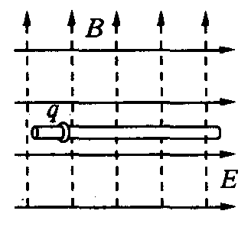
8．如图所示，在空间存在着水平向右、场强为E的匀强电场，同时存在着竖直向上、磁感应强度为B的匀强磁场．在这个电、磁场共存的区域内有一足够长的绝缘杆沿水平方向放置，杆上套有一个质量为m、带电荷量为＋q的金属环．已知金属环与绝缘杆间的动摩擦因数为$μ$，且$μ$mg<gE．现将金属环由静止释放，设在运动过程中金属环所带电荷量不变．
(1)试定性说明金属环沿杆的运动情况；
(2)求金属环运动的最大加速度的大小；
(3)求金属环运动的最大速度的大小．
解：(1)金属环在电场力和摩擦力的共同作用下由静止开始做加速运动．随着速度的增大，洛伦兹力从零逐渐增大，金属环所受的摩擦力逐渐变大，合外力减小．所以金属环将做一个加速度逐渐减小的加速运动，达到最大速度$v_{\text{max}}$后做匀速运动．
(2)开始时金属环速度为零，所受的摩擦力为最小，此时
金属环所受的合外力最大，根据牛顿第二定律$\text{qE}−μ\text{mg}={\text{ma}}_{\text{max}}$，得金属环的最大加速度$a_{\text{max}}=\frac{\text{qE}−μ\text{mg}}{m}$.
(3）当摩擦力$f^{'}=\text{qE}$时，金属环所受的合外力为零，金属环达到最大速度$v_{\text{max}}$，则此时所受的洛伦兹力为$q_{洛}={\text{Bqv}}_{\text{max}}$,方向垂直纸面向外．因此，杆对金属环的弹力为$N^{'}=\sqrt{(\text{mg})^{2}+({\text{Bqv}}_{\text{max}})^{2}}$，当金属环达到最大速度时有$μ\sqrt{(\text{mg})^{2}+({\text{Bqv}}_{\text{max}})^{2}}=\text{qE}$，解得$v_{\text{max}}$$=\frac{\sqrt{({\text{qE}}/μ)^{2}−(\text{mg})^{2}}}{\text{Bq}}$。
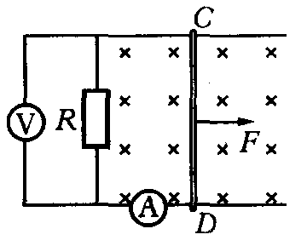
9．如图所示，长L=O. 80 m，电阻r=0. 30Ω，质量m=0. 10 kg的金属棒CD垂直放在水平导轨上，导轨由两条平行金属杆组成，已知金属杆表面光滑且电阻不计，导轨间距也是L，金属棒与导轨接触良好，量程为0～3. 0 A的电流表串联接在一条导轨上，在导轨左端接有阻值R=0. 50Ω的电阻，量程为0～1. 0 V的电压表接在电阻R两端，垂直于导轨平面的匀强磁场向下穿过导轨平面．现以向右恒定的外力F=1.6 N使金属棒向右运动，当金属棒以最大速度在导轨平面上匀速滑动时，观察到电路中的一个电表正好满偏，而另一个电表未满偏．
(1)试通过计算判断此满偏的电表是哪个表；
(2)求磁感应强度的大小；
(3)在金属棒CD达到最大速度后，撤去水平拉力F，求此后电阻R消耗的电能．
（1）电压表 （2)1. 0 T
（3）0.125 J(提示：达到最大速度时外力F与安培力平衡，由$F=\frac{B^{2}L^{2}v_{m}}{R+r}$可得最大速度$v_{m}$=2 m/s，撤去拉力后，动能全都转化为电能 , R消耗的电能是总电能的$\frac{R}{R+r}=\frac{5}{8}$。
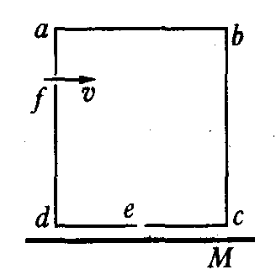
10．在研究性学习中，某同学设计了一个测定带电粒子比荷的实验，其实验装置如图所示．abcd是一个长方形盒子，在ad边和cd边上各开有小孔f和e，e是cd边上的中点，荧光屏M贴着cd放置，能显示从e孔射出的粒子落点位置．盒子内有一方向垂直于abcd平面的匀强磁场，磁感应强度大小为B.粒子源不断地发射相同的带电粒子，粒子的初速度可以忽略．粒子经过电压为U的电场加速后，从f孔垂直于ad边射入盒内．粒子经磁场偏转后恰好从e孔射出．若已知$\overline{\text{fd}}=\overline{\text{cd}}=L$，不计粒子的重力和粒子之间的相互作用力．请你根据上述条件求出带电粒子的荷质比q/m.
解：带电粒子进入电场，经电场加速．根据动能定理得$\text{qU}=\frac{1}{2}{\text{mv}}^{2}$，即$v=\sqrt{\frac{2\text{qU}}{m}}$．
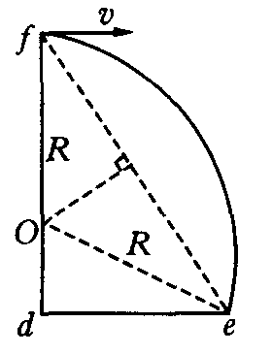
粒子进入磁场后做匀速圆周运动，轨迹如图所示，设圆周半径为R，在三角形Ode中，有$(L−R)^{2}+(\frac{L}{2})^{2}=R^{2}$，则$R=\frac{5}{8}L$。
又$\text{qvB}=m\frac{v^{2}}{R}$，解得$\frac{q}{m}=\frac{\text{128}U}{\text{25}B^{2}L^{2}}$。
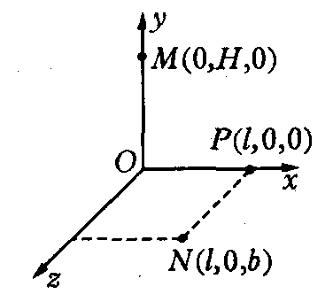
11．如图所示，Oxyz坐标系的y轴竖直向上，坐标系所在的空间存在匀强电场和匀强磁场，电场方向与x轴平行。从y轴上的M点(0,H,0)无初速度释放一个质量为m，电荷量为q的带负电的小球，它落在xz平面上的N (l,0,b)点(l>0,b>O)．若撤去磁场则小球落在xz平面上的P(l，0，0)点．已知重力加速度大小为g.
(1)已知匀强磁场方向与某个坐标轴平行，请确定其可能的具体方向；
(2)求出电场强度的大小；
(3)求出小球落至N点时的速率．
解：(1)－x或－y方向．
(2) $E=\frac{\text{mgl}}{\text{qH}}$（提示：撤去磁场后，小球释放后沿直线MP方向运动，电场力和重力的合力沿MP方向）．
(3)$v=\sqrt{\frac{2\text{gl}(H^{2}+l^{2})}{H}}$（提示：全过程只有电场力和重力做功，由动能定理可求末速率）．
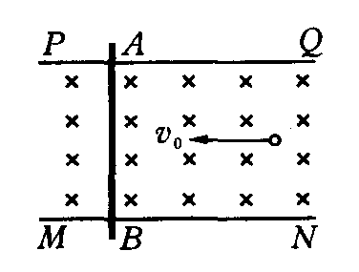
12．如图所示，为某一装置的俯视图，PQ、MN为竖直放置的很长的平行金属薄板，两板间有匀强磁场，它的磁感应强度大小为B，方向竖直向下，金属棒AB搁置在两板上缘，并与两板垂直良好接触，现有质量为m、带电量大小为q，其重力不计的粒子，以初速度v₀水平射入两板间．问：
(1)金属棒AB应朝什么方向、以多大的速度运动，可以使带电粒子做匀速运动？
(2)若金属棒运动突然停止，带电粒子在磁场中继续运动，从这刻开始位移第一次达到mv₀/(qB）时的时间间隔是多少？（磁场足够大）
解：(1)棒AB向左运动．以正电荷为例：受洛伦兹力方向，垂直指向板MN，则电场方向垂直指向板PQ，据右手定则可知棒AB向左运动．
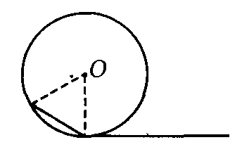
$\text{Eq}={\text{qv}}_{0}B,E=\frac{\text{Blv}}{l}$，则$v=v_{0}$。
(2) $\text{qvB}=m\frac{v^{2}}{R}$，带电粒子运动半径$r=\frac{{\text{mv}}_{0}}{\text{qB}}$。当位移大小第一次达到$\frac{{\text{mv}}_{0}}{\text{qB}}$时，如图所示带电粒子转过的圆心角为60⁰，其运动时间$t=\frac{T}{6}$，则$\text{qvB}=m\frac{4π^{2}}{T^{2}}r$。
故带电粒子运动周期$T=\frac{2πm}{\text{qB}}$，运动时间$t=\frac{πm}{3\text{qB}}$。
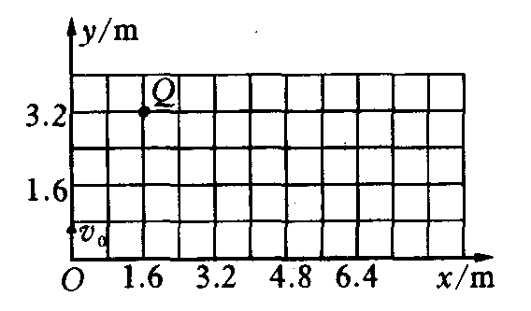
13．如图所示，在竖直平面内建立xOy直角坐标系，Oy表示竖直向上的方向．已知该平面内存在沿x轴负方向的区域足够大的匀强电场，现有一个带电量为2. 5×10⁻⁴C 的小球从坐标原点O沿y轴正方向以0. 4 kg·m/s的初动量竖直向上抛出，它到达的最高点位置为图中的Q点，不计空气阻力，g取10 m/s².
(1)指出小球带何种电荷；
(2)求匀强电场的电场强度大小；
(3)求小球从O点抛出到落回z轴的过程中电势能的改变量．
解：(1）小球带负电．
(2）小球在y方向上做竖直上抛运动，在x方向做初速度为零的匀加速运动，最高点Q的坐标为(1. 6，3.2)，则$v_{0^{2}}=2\text{gy}=8m/s,p={\text{mv}}_{0},m=0\text{.}\text{05}\text{kg}$
又$x=\frac{1}{2}{\text{at}}^{2}=\frac{{\text{qEt}}^{2}}{2m},y=\frac{1}{2}{\text{gt}}^{2},E=1×{\text{10}}^{3}N/C$。
(3）由$y=\frac{1}{2}{\text{gt}}^{2}$可解得上升阶段时间为$t=0\text{.}8s$，所以全过程时间为$t^{'}=2t=1\text{.}6s$。
x方向发生的位移为$x=\frac{1}{2}at^{}=\frac{{\text{qE \{}t}^{}}{2m}=6\text{.}4m$。
由于电场力做正功，所以电势能减少，设减少量为△E，代入数据得△E=qEx=1.6 J.
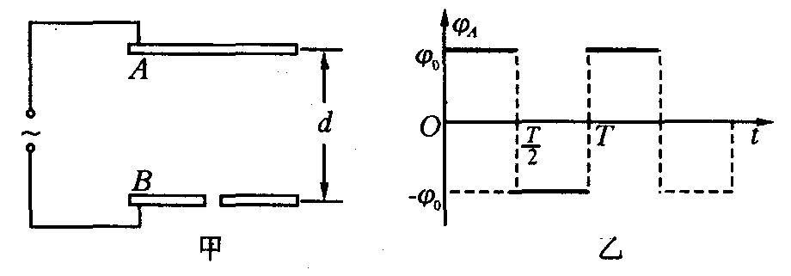
14．如图甲所示，A、B两块金属板水平放置，相距为d=0. 6 cm，两板间加有一周期性变化的电压，当B板接地（$ϕ_{B}=0$）时，A板电势$ϕ_{A}$，随时间变化的情况如图乙所示．现有一带负电的微粒在t=0时刻从B板中央小孔射入电场，若该带电徽粒受到的电场力为重力的两倍，且射入电场时初速度可忽略不计．求：
(1)在0～$\frac{T}{2}$和$\frac{T}{2}$～T这两段时间内微粒的加速度大小和方向；
(2))要使该微粒不与A板相碰，所加电压的周期最长为多少（g=10 m/s²）．
解：(1)设电场力大小为F，则F= 2mg，对于t=0时刻
射入的微粒，在前半个周期内，有
$F−\text{mg}={\text{ma}}_{1},a_{1}=\frac{2\text{mg}−\text{mg}}{m}=g$，方向向上．
后半个周期的加速度a₂满足
$F+\text{mg}={\text{ma}}_{2},a_{2}=\frac{3\text{mg}}{m}=3g$，方向间下．
(2)前半周期上升的高度$h_{1}=\frac{1}{2}a_{1}(\frac{T}{2})^{2}=\frac{1}{2}{\text{gT}}^{2}$．前半周期微粒的末速度为$\frac{1}{2}\text{gT}$．后半周期先向上做匀减速运动，设减速运动时间t₁，则3gt₁=$\frac{1}{2}\text{gT}$，$t_{1}=\frac{T}{6}$．此段时间内上升的高度$h_{2}=\frac{1}{2}a_{2}t_{1^{2}}=\frac{1}{2}×3g×(\frac{T}{6})^{2}=\frac{{\text{gT}}^{2}}{\text{24}}$，
则上升的总高度为$h_{1}+h_{2}=\frac{{\text{gT}}^{2}}{8}+\frac{{\text{gT}}^{2}}{\text{24}}=\frac{{\text{gT}}^{2}}{6}$。
后半周期的$\frac{T}{2}−t_{1}=\frac{T}{3}$时间内，微粒向下加速运动，下降的高度$h_{3}=\frac{1}{2}×3g×(\frac{T}{3})^{2}=\frac{{\text{gT}}^{2}}{6}$。
上述计算表明，微粒在一个周期内的总位移为零，只要在上升过程中不与A板相碰即可，则$h_{1}+h_{2}≤d$，即$\frac{{\text{gT}}^{2}}{6}≤d$.
所加电压的周期最长为$T_{m}=\sqrt{\frac{6d}{g}}=6×{\text{10}}^{−2}s$。
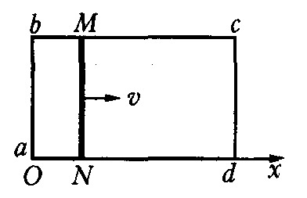
15．如图所示，由粗细均匀的电阻丝绕成的矩形导线框abcd固定于水平面上，导线框边长$\overline{\text{ab}}$=L, $\overline{\text{bc}}$=2L，整个线框处于竖直方向的匀强磁场中，磁场的磁感应强度为B，导线框上各段导线的电阻与其长度成正比，已知该种电阻丝单位长度上的电阻为$λ$，$λ$的单位是Ω/m．今在导线框上放置一个与ab边平行且与导线框接触良好的金属棒MN,MN的电阻为r，其材料与导线框的材料不同．金属棒MN在外力作用下沿x轴正方向做速度为v的匀速运动，在金属棒从导线框最左端（该处x=0)运动到导线框最右端的过程中：
(1)请写出金属棒中的感应电流I随x变化的函数关系式；
(2)试证明当金属棒运动到bc段中点时，MN两点间电压最大，并请写出最大电压U_{m}的表达式；
(3)试求出在此过程中，金属棒提供的最大电功率P_{m}；
(4)试讨论在此过程中，导线框上消耗的电功率可能的变化情况．
解：(1) E= BLv, $I=\frac{E}{R+r}=\frac{\text{BLv}}{r+\frac{λ(L+2x)(5L−2x)}{6L}}=\frac{6{\text{BL}}^{2}v}{6\text{Lr}+λ(L+2x)(5L−2x)}$
(2)M、N两点间电压$U=\frac{E}{R+r}R=\frac{E}{1+\frac{r}{R}}$，当外电路电阻最大时，U有最大值$U_{m}$。.
因为外电路电阻$R=\frac{λ(L+2x)(5L−2x)}{6L}$，当$L+2x=5L−2x$，即x=L时，R有最大值，所以x=L时，即金属棒在bc中点时M、N两点间电压有最大值，即$U_{m}=\frac{3{\text{BL}}^{2}vλ}{2r+3λL}$。
(3) $P_{m}=\frac{E^{2}}{\frac{5}{6}Lλ+r}=\frac{6E^{2}}{5Lλ+6r}$
(4）外电路电阻$R_{\text{min}}=λ\frac{L⋅5L}{L+5L}=\frac{5}{6}Lλ$，$R_{\text{max}}=λ\frac{3L⋅3L}{3L+3L}=\frac{3}{2}Lλ$。
当r<$R_{\text{min}}$，即r<$\frac{5}{6}Lλ$时，导线框上消耗的电功率先变小，后变大；当$R_{\text{min}}$< r<$R_{\text{max}}$，即$\frac{5}{6}Lλ$<r<$\frac{3}{2}Lλ$时，导线框上消耗的电功率先变大，后变小，再变大，再变小；当r>$R_{\text{max}}$，即r>$\frac{3}{2}Lλ$时，导线框上消耗的电功率先变大，后变小．
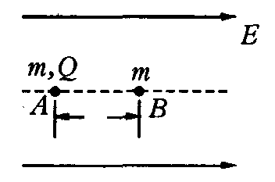
16．在电场强度为E的匀强电场中，有一条与电场线平行的几何线，如图中虚线所示，几何线上有两个静止的小球A和B（均可看做质点），两小球的质量均为m，A球带电荷量＋Q,B球不带电，开始时两球相距L，在电场力的作用下，A球开始沿直线运动，并与B球发生对碰撞，碰撞中A、B两球的总动能无损失，设在各次碰撞过程中，A、B两球间无电量转移，且不考虑重力及两球间的万有引力，问：
(1)A球经过多长时间与B球发生第一次碰撞？
(2)第一次碰撞后，A、B两球的速度各为多大？
(3)试问在以后A、B两球有再次不断地碰撞的时间吗？如果相等，请计算该时间间隔T，如果不相等，请说明理由．
解：(1)A球在电场力的作用下做匀加速直线运动，则$a=\frac{F}{m}=\frac{\text{QE}}{m},L=\frac{1}{2}{\text{at}}^{2}\text{.}$解之得$t=\sqrt{\frac{2\text{mL}}{\text{QE}}}\text{.}$
(2 )A球与B球碰撞，动量守恒，则${\text{mv}}_{A}={\text{mv}}_{A^{′}}+{\text{mv}}_{B^{′}}$
根据题意，总能量不损失，则$\frac{1}{2}{\text{mv}}_{A^{2}}={\text{mv}}_{A^{}}+{\text{mv}}_{B^{}}$
联立解得$v_{A^{′}}=0,v_{B^{′}}=v_{A}=\sqrt{\frac{2\text{QEL}}{m}}$
(3)取B球为参考系，A、B碰撞后，A球以$v_{A}$向左做匀减速直线运动，经时间t后，速度减为零，同时与B球相距L，然后A球向右做匀加速直线运动，又经过时间t后，速度增为$v_{A}$，与B球发生第二次碰撞，同理可证，每次总能量无损失的碰撞均为互换速度，则以后第三、四次碰撞情况可看成与第一、二次碰撞的情况重复，以此类推可知A、B两球不断碰撞的时间间隔相等，均为T=2t=2$\sqrt{\frac{2\text{mL}}{\text{QE}}}\text{.}$
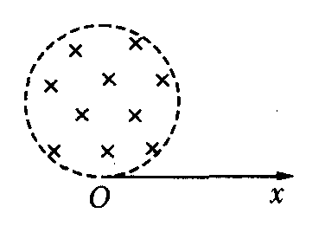
17．真空中有一半径为r的圆柱形匀强磁场区域，方向垂直纸面向里，Ox为过边界上O点的切线，如图所示，从O点在纸面内向各个方向发射速率均为v₀的电子，设电子间相互作用忽略，且电子在磁场中偏转半径也为r，已知电子的电量为e，质量为m.
(1)速度方向分别与Ox方向夹角成60⁰和90⁰的电子，在磁场中的运动时间分别为多少？
(2)所有从磁场边界出射的电子，速度方向有何特征？
(3)令在某一平面内有M、N两点，从M点向平面内各个方向发射速率均为v₀的电子，请设计一种匀强磁场分布，其磁感应强度大小为B，使得由M点发出的电子都能够汇聚到N点．
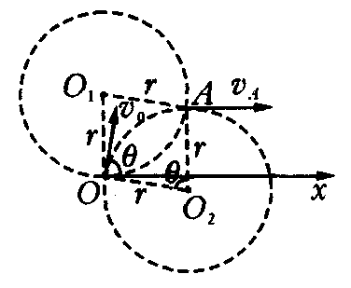
解：(1）如图所示，入射时电子速度与x轴夹角为$θ$，无论入射的速度方向与x轴的夹角为何值，入射点均为O，射出点均为A，磁场圆心O₁和轨道圆心O₂一定组成边长为r的菱形．因O₁O⊥Ox , OO₂垂直于入射速度，故∠OO₂ A=$θ$.即电子在磁场中所转过的角度一定等于入射时电子速度与Ox轴的夹角．
当$θ$= 60⁰时，$t_{1}=\frac{T}{6}=\frac{πr}{3v}$；当$θ$= 90⁰时，$t_{2}=\frac{T}{4}=\frac{πr}{2v}$。
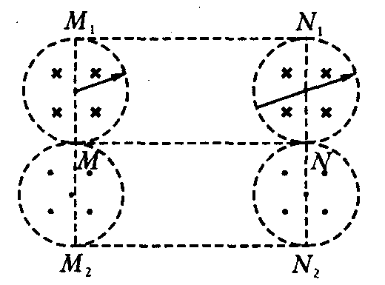
(2）因∠OO₂ A=$θ$，故O₂A⊥Ox．而O₂A与电子射出的速度方向垂直，可知电子射出方向一定与Ox轴方向平行，即所有的电子射出圆形磁场时，速度方向均与Ox轴相同．
(3)上述的粒子路径是可逆的，(2)中从圆形磁场射出的这些速度相同的电子再进入一相同的匀强磁场后，一定会聚焦于同一点，磁场的分布如图所示，对于从M点向MN连线上方运动的电子，两磁场分别与MN相切，M、N为切点，且平行于两磁场边界圆心的连线O₁O₂．设MN间的距离为l，所加的磁场的边界所对应圆的半径为r，故应有2r≤l，即$2\frac{\text{mv}}{\text{eB}}$≤l，所以所加磁场磁感应强度应满足B≥$\frac{2\text{mv}}{\text{el}}$.
同理，对于从M点向MN连线下方运动的电子，只要使半径相同的两圆形磁场与上方的两圆形磁场位置MN对称且磁场方向与之相反即可．
说明：只要在矩形区域M₁N₁N₂ M₂内除图中4个半圆形磁场外无其他磁场（其中M₁, M₂点也无磁场），矩形M₁N₁M₂N₂区域外的磁场均可向其余区域扩展．
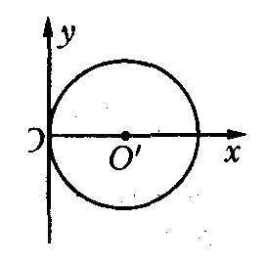
18．如图所示，xOy平面内的圆$O^{'}$与y轴相切于坐标原点O．在该圆形区域内，有与y轴平行的匀强电场和垂直于圆面的匀强磁场一个带电粒子（不计重力）从原点O沿x轴进入场区，恰好做匀速直线运动，穿过场区的时间为To．若撤去磁场，只保留电场，其他条件不变，该带电粒子穿过场区的时间为To /2．若撤去电场，只保留磁场，其他条件不变．求：该带电粒子穿过场区的时间．
解：设电场强度为E，磁感应强度为B;圆$O^{'}$的半径为R;粒子的电量为q，质量为m，初速度为v₀．同时存在电场和磁场时，带电粒子做匀速直线运动有$\text{qvB}=\text{qE},{\text{vT}}_{0}=2R$，
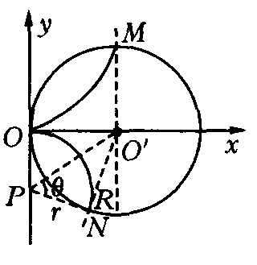
只存在电场时，粒子做类平抛运动，有$x=v⋅\frac{T_{0}}{2},y=\frac{1}{2}⋅\frac{\text{qE}}{m}⋅(\frac{T_{0}}{2})^{2}$，
由以上式子和图可知x=y=R,粒子从图中的M点离开电场．
由以上式子得$\text{qvB}=\frac{8\text{mR}}{T_{0^{2}}}$，只存在磁场时，粒子做匀速圆周运动，从图中N点离开磁场，P为轨迹圆弧的圆心．设半径为r，则$\text{qvB}=m\frac{v^{2}}{R}$，$r=\frac{R}{2}\text{,tan}θ=\frac{R}{r}=2,$所以，粒子在磁场中运动的时间为$t=\frac{r⋅2θ}{v}=\frac{T_{0}}{2}⋅\text{arctan}2$。
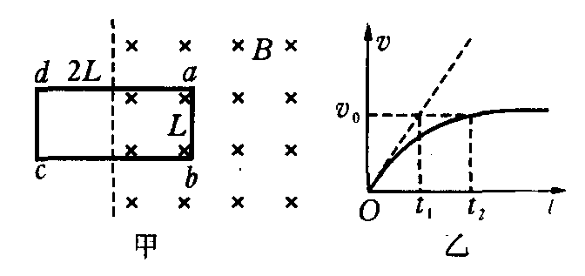
19．有界匀强磁场区域如图甲所示，质量为m、电阻为R的长方形矩形线圈abcd边长分别为L和2L，线圈一半在磁场内，一半在磁场外，磁感强度为B₀. t₀ = 0时刻磁场开始均匀减小，线圈中产生感应电流，在磁场力作用下运动，v—t图象如图乙所示，图中斜向虚线为O点速度图线的切线，数据由图中给出，不考虚重力影响，求：
(1)磁场磁感应强度的变化率；
(2) t₂时刻回路电功率．
解：(1)由v—t图可知，刚开始t=0时刻线圈加速度为$a=\frac{v_{0}}{t_{1}}$，此时感应电动势$E=\frac{Δφ}{Δt}=L^{2}\frac{ΔB}{Δt}$，则$I=\frac{E}{R}=\frac{L^{2}}{R}\frac{ΔB}{Δt}$。
线圈此刻所受安培力为F=BIL=$\frac{B_{0}L^{3}}{R}\frac{ΔB}{Δt}=\text{ma},$得$\frac{ΔB}{Δt}=\frac{{\text{mv}}_{0}R}{B_{0}t_{1}L^{3}}$。
(2)线圈在t₂时刻开始做匀速直线运动，有两种可能：
①线圈没有完全进入磁场，磁场就消失，所以没有感应电流，回路电功率P=0.
②磁场没有消失，但线圈完全进入磁场，尽管有感应电流，但所受合力为零，同样做匀速直线运动．$P=\frac{E^{2}}{R}=(\frac{L^{2}ΔB}{Δt}{)^{2}}/R=\frac{m^{2}v_{0^{2}}R}{B_{0^{2}}t_{0^{2}}L^{2}}$
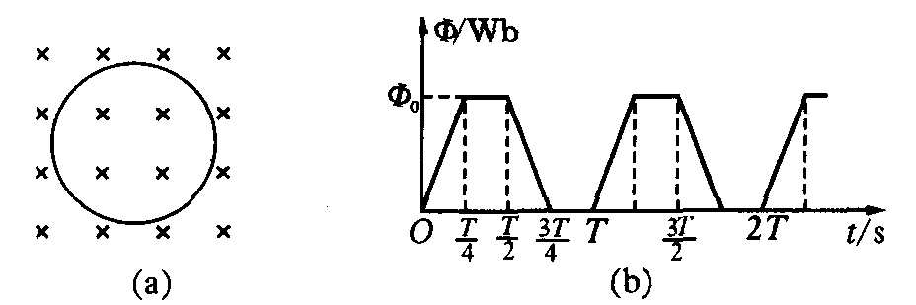
20．一电阻为R的金属圆环，放在匀强磁场中，磁场与圆环所在平面垂直，如图(a)所示，已知通过圆环的磁通量随时间t的变化关系如图(b）所示，图中的最大磁通量$φ_{0}$和变化周期T都是已知量，求：
(1)在t=0到t= T/4的时间内，通过金属圆环横截面的电荷量q
(2)在t=0到t=2T的时间内，金属环所产生的电热Q.
解：(1)由磁通量随时间变化的图线可知在t=0到t=T/4时间内，环中的感应电动势为$E_{1}=\frac{Δφ}{Δt}$，在以上时段内，环中的电流为$I_{1}=\frac{E_{1}}{R}$，则在这段时间内通过金属环某横截面的电量$q=I_{1}t$，联立求解得$q=\frac{φ_{0}}{R}$。
(2）在t=T/4到t=T/2和在t=3T/4到t=T时间内，环中的感应电动势E₁=0；在t=T/2到t=3T/4时间内，环中的感应电动$E_{3}=\frac{4φ_{0}}{T}$，由欧姆定律可知在以上时段内，环中的电流为$I_{3}=\frac{4φ_{0}}{\text{TR}}$。在t=0到t=2T时间内金属环所产生的电热为$Q=2(I_{1^{2}}{\text{Rt}}_{3}+I_{3^{2}}{\text{Rt}}_{3})$。
联立求解得Q=16$\frac{φ_{0^{2}}}{\text{RT}}$．
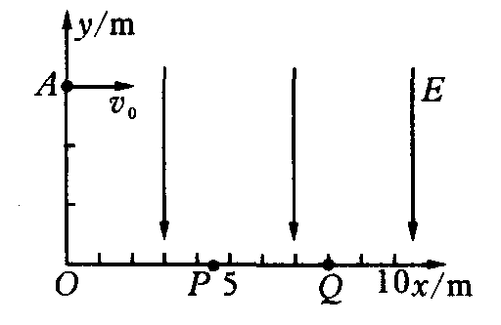
21．如图所示，在直角坐系中的第Ⅰ象限中存在沿y轴负方向的匀强电场，在第Ⅳ象限中存在垂直纸面的匀强磁场，一质量为m、带电量为q的粒子（不计重力）在y轴上的A (0,3)以平行x轴的初速度v₀=120 m/s射入电场区，然后从电场区进入磁场区，又从磁场区进入电场区，并通过x轴上P点（4. 5,0）和Q点（8,0）各一次．已知该粒子的荷质比为$\frac{q}{m}={\text{10}}^{8}C/{\text{kg}}$，求磁感应强度的大小与方向？
解：(1)若先运动到P再运动到Q．则$t=\frac{L}{v_{0}},y=\frac{1}{2}{\text{at}}^{2}$，
$v_{y}=\text{at}=\text{160}m/s,$则v=200 m/s, tan$θ$=$\frac{4}{3}$．
由几何关系得$r=\frac{\frac{1}{2}\overline{\text{PQ}}}{\text{sin}θ}=\frac{\text{35}}{\text{16}}m$。
由$\text{qvB}=m\frac{v^{2}}{R}$得$B=\frac{\text{32}}{\text{35}}×{\text{10}}^{−6}T=0\text{.}\text{91}×{\text{10}}^{−6}T$,方向垂直纸面向里．
(2)若先运动到Q再运动到P，则$t=\frac{L}{v_{0}},y=\frac{1}{2}{\text{at}}^{2}$，
$v_{y}=\text{at}=\text{90}m/s,$ tan$θ$=$\frac{3}{4}$，$r=\frac{\text{35}}{\text{12}}m$．
$B=\frac{\text{18}}{\text{35}}×{\text{10}}^{−6}T=0\text{.}\text{51}×{\text{10}}^{−6}T$，垂直底面向外·
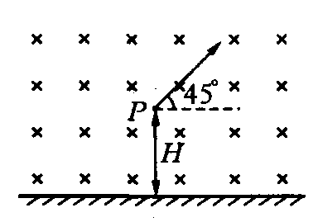
22．如图所示，在地面附近有一范围足够大的互相正交的匀强电场和匀强磁场．匀强磁场的磁感应强度为B，方向水平并垂直纸面向外，一质量为m、带电量为－q的带电微粒在此区域恰好做速度大小为v的匀速圆周运动．（重力加速度为g）
(1)求此区域内电场强度的大小和方向；
(2)若某时刻微粒运动到场中距地面高度为H的P点，速度与水平方向成45⁰，如图所示．则该微粒至少须经多长时间运动到距地面最高点？最高点距地面多高？
(3)在(2)问中微粒运动P点时，突然撤去磁场，同时电场强度大小不变，方向变为水平向右，则该微粒运动中距地面的最大高度是多少？
解：(1)带电微粒在做匀速圆周运动，电场力与重力应平衡，有mg=Eq，即E= mg/q，方向竖直向下．
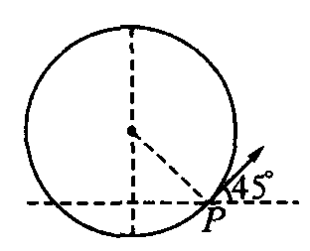
(2) 粒子做匀速圆周运动，轨道半径为R，如图所示。
$\text{qvB}=m\frac{v^{2}}{R}$，
最高点与地面的距离为$H_{m}=H+R(1+\text{cos}{\text{45}}^{0})$，
解得$H_{m}=H+\frac{\text{mv}}{\text{Bq}}(1+\frac{\sqrt{2}}{2})$。
该微粒运动周期为T=$\frac{2πm}{\text{Bq}}$,
运动至。最高点所用时间为$t=\frac{3}{8}T=\frac{3πm}{4\text{Bq}}$.
(3)设粒子上升高度为h，由动能定理得$−\text{mgh}−\text{Eqh}\text{cot}{\text{45}}^{0}=0−\frac{1}{2}{\text{mv}}^{2}$，
解得$h=\frac{{\text{mv}}^{2}}{2(\text{mg}+\text{Eq})}=\frac{v^{2}}{4g}$。
微粒离地面最大高度为H+$\frac{v^{2}}{4g}$。
23．如图甲所示，由均匀电阻丝做成的正方形线框abcd的电阻为R,ab=bc=cd=da=l，现将线框以与ab垂直的速度v匀速穿过一宽度为2l、磁感应强度为B的匀强磁场区域，整个过程中ab、cd两边始终保持与边界平行，令线框的cd边刚与磁场左边界重合时t=0，电流沿abcda流动的方向为正．
(1)求此过程中线框产生的焦耳热；
(2)在图乙中画出线框中感应电流随时间变化的图象；
(3)在图丙中画出线框中a、b两点间电势差U_{ab}随时间t变化的图象．
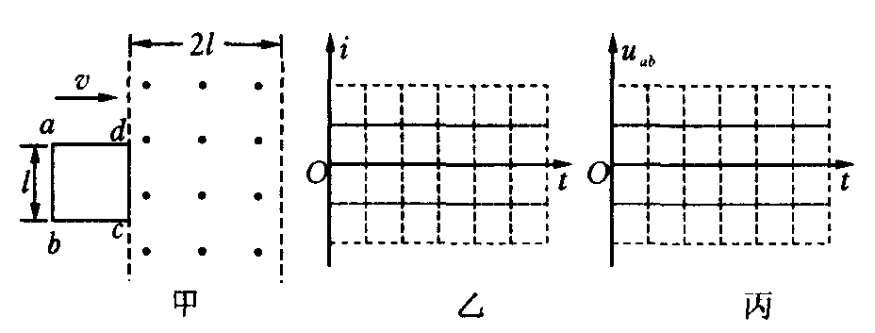
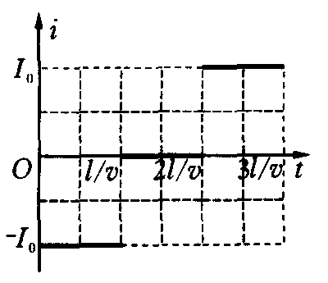
解：（1）ab或cd切割磁感线所产生的感应电动势为$E=\text{Blv}$，对应的感应电流为$I=\frac{E}{R}=\frac{\text{Blv}}{R}$,ab或cd所受的安培$F=\text{BIl}=\frac{B^{2}l^{2}v}{R}$．外力所做的功为W=$2\text{Fl}=2\frac{B^{2}l^{3}v}{R}$，由能的转化和守恒定律可知，线框匀速拉出过程中所产生的焦耳热应与外力所做的功相等，即Q=W=$2\frac{B^{2}l^{3}v}{R}$。
(2) 今$I_{0}=\frac{\text{Blv}}{R}$，画出的图象分为三段，如图所示：
t=0～$\frac{l}{v},i=−I_{0}$；
t=$\frac{l}{v}$～$\frac{2l}{v},i=−I_{0}$；
t=$\frac{2l}{v}$～$\frac{3l}{v},i=I_{0}$。
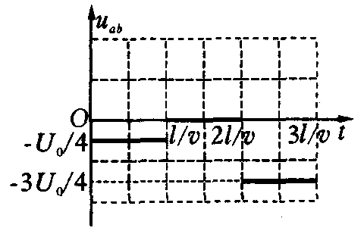
(3)今U₀ =Blv, 画出的图象分为三段，如图所示：
t=0～$\frac{l}{v},u_{\text{ab}}=−\frac{E}{R}×\frac{R}{4}=−\frac{E}{4}=−\frac{\text{Blv}}{4}=−\frac{U_{0}}{4}$；
t=$\frac{l}{v}$～$\frac{2l}{v},u_{\text{ab}}=−\text{Blv}=−U_{0}$；
t=$\frac{2l}{v}$～$\frac{3l}{v},$$u_{\text{ab}}=−\frac{E}{R}×\frac{3R}{4}=−\frac{3E}{4}=−\frac{3\text{Blv}}{4}=−\frac{3U_{0}}{4}$。

24．如图甲所示，水平放置的上、下两平行金属板，板长约为0. 5 m，板间电压u随时间t呈正弦规律变化，函数图象如图乙所示．竖直虚线MN为两金属板右边缘的连线，MN的右边为垂直纸面向里的匀强磁场，磁感应强度为B，现在带正电的粒子连续不断的以速度v₀=2×10⁵ m/s沿两板间的中线$OO^{'}$从O点平行金属板射入电场中．已知带电粒子的荷质比为$\frac{q}{m}={\text{10}}^{8}C/{\text{kg}}$,粒子的重力和粒子间的相互作用力均忽略不计．
(1)设t=0. 1 s时刻射入电场的带电粒子恰能从平行金属板右边缘射出电场，进入磁场．求该带电粒子射出电场时速度的大小？
(2)对于t=0. 3 s时刻射入电场的粒子，设其射入磁场的入射点和从磁场射出的出射点的间距为d，试用题中所给物理量的符号（v₀ 、m、q、B）表示d.
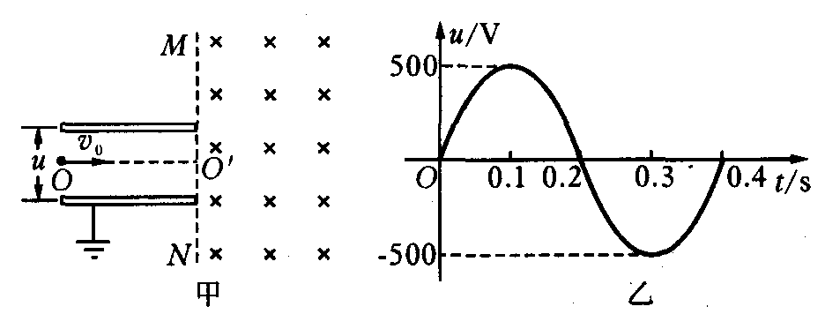
解：(1)由于粒子速度很大，可以认为粒子在匀强电场u中做匀加速运动，由动能定理得
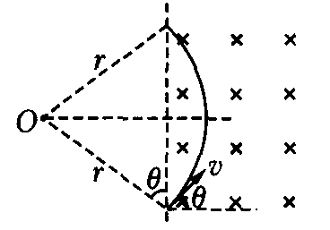
$$q\frac{u_{m}}{2}=\frac{1}{2}{\text{mv}}^{2}−\frac{1}{2}{\text{mv}}_{0^{2}}$$
解得$v=3×{\text{10}}^{5}m/s$.
(2）如图所示，设圆周运动的半径为r,粒子在磁场中运动的速度为v。由$\text{qvB}=m\frac{v^{2}}{r}$得$r=\frac{\text{mv}}{\text{Bq}},d=2r\text{cos}θ$,v的水平分量与v₀相等，则$v\text{cos}θ=v_{0},d=$$2\frac{{\text{mv}}_{0}}{\text{Bq}}$。
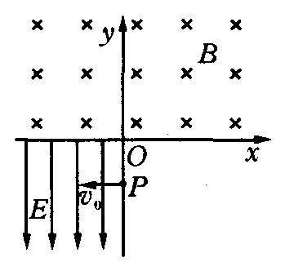
25．如图所示，在xOy平面内的第Ⅲ象限中有沿－y方向的匀强电场，场强大小为E．在第I和第II象限有匀强磁场，方向垂直于坐标平面向里．有一个质量为m，电荷量为e的电子，从y轴的P点以初速度v₀垂直于电场方向进入电场（不计电子所受重力），经电场偏转后，沿着与x轴负方向成45⁰角进入磁场，并能返回到原出发点P.
(1)简要说明电子的运动情况，并画出电子运动轨迹的示意图；
(2)求P点距坐标原点的距离；
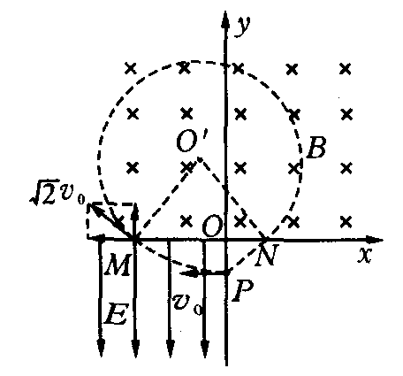
(3)电子从P点出发经多长时间再次返回P点？
解：(1)轨迹如图中虚线所示．设$\overline{\text{OP}}=s$，在电场中偏转45⁰，说明在M点进入磁场时的速度是$\sqrt{2}v_{0}$，由动能定理知电场力做功$\text{Ees}=\frac{1}{2}{\text{mv}}_{0^{2}}$，得$s=\frac{v_{0}}{2}t$，由$\overline{\text{OM}}=v_{0}t$，可知$\overline{\text{OM}}=2s$．由对称性，从N点射出磁场时速度与x轴也成45⁰，又恰好能回到P点，因此$\overline{\text{ON}}=s$．可知在磁场中做圆周运动的半径$R=1\text{.}5\sqrt{2}s$； (2) $s=\frac{{\text{mv}}_{0^{2}}}{2\text{eE}}$；
(3）在第Ⅲ象限的平抛运动时间为$t_{1}=\frac{2s}{v_{0}}=\frac{{\text{mv}}_{0}}{\text{eE}}$，在第IV象限直线运动的时间为$t_{3}=\frac{\sqrt{2}s}{\sqrt{2}v_{0}}=\frac{{\text{mv}}_{0}}{2\text{eE}}$，
在第I、Ⅱ象限运动的时间是$t_{2}=\frac{\frac{3}{4}⋅2πR}{\sqrt{2}v_{0}},R=\frac{3s}{2}⋅\sqrt{2}=\frac{3\sqrt{2}{\text{mv}}_{0}}{4\text{eE}}$，所以$t_{2}=\frac{9π{\text{mv}}_{0}}{8\text{eE}}$
因此$t=t_{1}+t_{2}+t_{3}=(4+3π)\frac{3{\text{mv}}_{0}}{8\text{eE}}$．
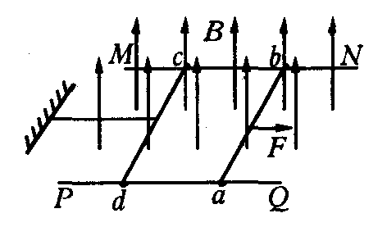
26．如图所示，在方向竖直向上的磁感应强度为B的匀强磁场中有两条光滑固定的平行金属导轨MN、PQ，导轨足够长，间距为L，其电阻不计，导轨平面与磁场垂直，ab、cd为两根垂直于导轨水平放置的金属棒，其接入回路中的电阻分别为R，质量分别为m，与金属导轨平行的水平细线一端固定，另一端与cd棒的中点连接，细线能承受的最大拉力为T，一开始细线处于伸直状态，ab棒在平行导轨的水平拉力F的作用下以加速度a向右做匀加速直线运动，两根金属棒运动时始终与导轨接触良好且与导轨相垂直．
(1)求经多长时间细线被拉断？
(2)若在细线被拉断瞬间撤去拉力F,求两根金属棒之间距离增量△x的最大值是多少？
解：(1)ab棒以加速度a向右运动，当细线断时，ab棒运动的速度为v，产生的感应电动势为 E= BLv,
回路中的感应电流为I= E/2R,
cd棒受到的安培力为F_{B}=BIL,
经t时间细线被拉断，得F_{B}=T,v=at,
联立解得t=2RT/(B² L²a).
(2）细线断后，ab棒做减速运动，cd棒做加速运动，两棒之间的距离增大，当两棒达相同速度$v^{'}$而稳定运动时，两棒之间的距离增量△x达到最大值，整个过程回路中磁通量的变化量为$Δφ$= BL△x，
由动量守恒定律得mv=2m$v^{'}$,
回路中感应电动势的平均值为$E_{1}=\frac{Δφ}{Δt}$,
回路中电流的平均值I= E_{l} /2R,
对于cd棒，由动量定理得BIL$Δt$=m$v^{'}$,
联立解得$Δx=\frac{2{\text{mR}}^{2}T}{R^{4}L^{4}}$.

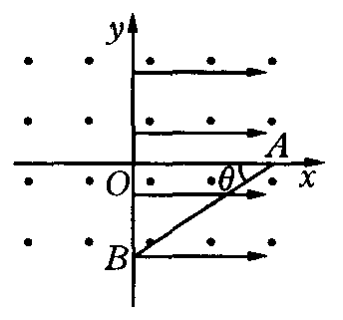
27．如图所示，坐标系xOy在竖直平面内，空间有沿水平方向垂直于纸面向外的匀强磁场，磁感应强度大小为B,在x>0的空间里有沿x轴正方向的匀强电场，场强的大小为E，一个带正电的小球经过图中的x轴上的A点，沿着与水平方向成$θ$= 30⁰角的斜向下直线做匀速运动，经过y轴上的B点进人x<0的区域，要使小球进入x<0区域后能在竖直面内做匀速圆周运动，需在x<0区域另加一匀强电场，若带电小球做圆周运动通过x轴上的C点，且$\overline{\text{OA}}=\overline{\text{OC}}$，设重力加速度为g，求：
(1)小球运动速率的大小；
(2)在x<0的区域所加电场大小和方向；
(3)小球从B点运动到C点所用时间及$\overline{\text{OA}}$的长度．
解：(1）小球从A运动到B的过程中，小球受重力、电场力和洛伦兹力作用而处于平衡状态，由题设条件知$\text{sin}{\text{30}}^{0}=\frac{\text{qE}}{\text{Bqv}}$，所以小球的运动速率为。
(2)小球在x<0的区域做匀速圆周运动，则小球的重力与所受的电场力平衡，洛伦兹力提供做圆周运动的向心力．则$\text{mg}=qE^{'}$，又tan 30⁰=$\frac{\text{qE}}{\text{mg}}$．
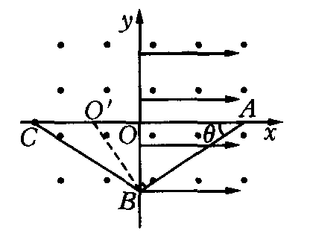
所以$E^{'}=\sqrt{3}E$，方向竖直向上．
(3）如图所示，连接BC，过B作AB的垂线交x轴于$O^{'}$．因为$θ$=30⁰，所以在△AB$O^{'}$中∠A$O^{'}$B=60⁰,又$\overline{\text{OA}}=\overline{\text{OC}}$，故∠OCB=$θ$=30⁰，所以∠CB$O^{'}$=30⁰, $\overline{O^{'}C}=\overline{O^{'}B}$，则$O^{'}$为小球做圆周运动的圆心．
设小球做圆周运动的半径为R,周期为T，则$\overline{O^{'}C}=\overline{O^{'}B}$=R,
且$\text{qvB}=m\frac{v^{2}}{R}$ , $R=\frac{\text{mv}}{\text{Bq}},T=\frac{2πR}{v}=\frac{2πm}{\text{Bq}}$，
由于∠C$O^{'}$B=120⁰，小球从点B运动到点C的时间为$t_{1}=\frac{1}{3}T=\frac{2πm}{3\text{Bq}}$，
又∠$O^{'}$BO=30⁰，所以$\overline{O^{'}O}=\frac{1}{2}\overline{O^{'}B}=\frac{R}{2}$,
所以$\overline{\text{OC}}=R+\frac{R}{2}=\frac{3R}{2}$，即$\overline{\text{OA}}=\frac{3R}{2}=\frac{3\text{mv}}{2\text{Bq}}\text{.}$
又$\frac{m}{q}=\frac{\sqrt{3}E}{g}$，所以$t_{1}=\frac{2\sqrt{3}πE}{3\text{gB}},\overline{\text{OA}}=\frac{2\sqrt{3}E^{2}}{{\text{gB}}^{2}}$。
28．在某一真空空间内建立xOy坐标系，从原点O处向第I象限发射一荷质比$\frac{q}{m}={\text{10}}^{4}C/{\text{kg}}$的带正电的粒子（重力不计）．速度大小v₀=10³ m/s、方向与x轴正方向成30⁰角．
(1)若在坐标系y轴右侧加有匀强磁场区域，在第I象限，磁场方向垂直xOy平面向外；在第Ⅳ象限，磁场方向垂直xOy平面向里；磁感应强度为B=1 T，如图(a）所示，求粒子从O点射出后，第2次经过x轴时的坐标x₁.
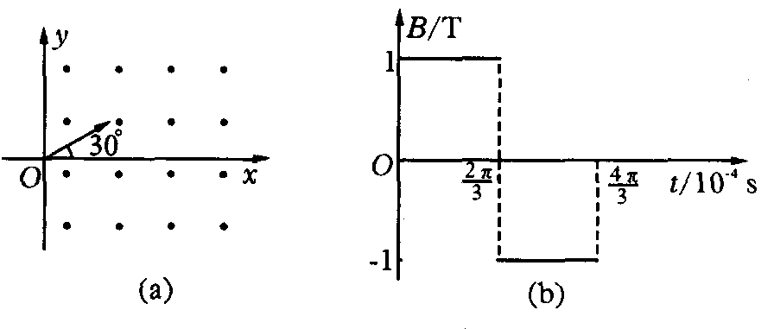
(2)若将上述磁场均改为如图(b）所示的匀强磁场，在t=0到t=$\frac{2π}{3}×{\text{10}}^{−4}$s时，磁场方向垂直于xOy平面向外；在t=$\frac{2π}{3}×{\text{10}}^{−4}$s到t=$\frac{4π}{3}×{\text{10}}^{−4}$s时，磁场方向垂直于xOy平面向里，此后该空间不存在磁场，在t=0时刻，粒子仍从O点以与原来相同的速度v₀射入，求粒子从O点射出后第2次经过x轴时的坐标x₂.
解：(1)粒子在x轴上方和下方的磁场中做半径相同的匀速圆周运动，其运动轨迹如图 (a）所示．设粒子的轨道半径r，有$\text{qvB}=m\frac{v^{2}}{r},r=0\text{.}1m$
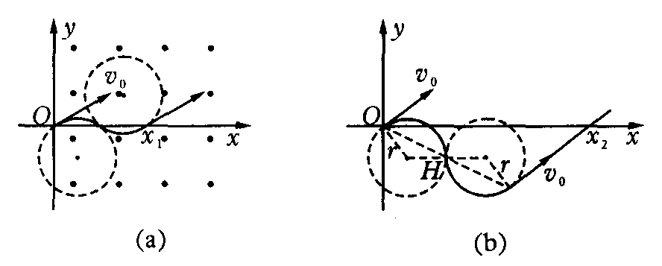
由几何关系知粒子第二次经过x轴的坐标为x₁=2r=0. 2 m.
(2)设粒子在磁场中做圆周运动的周期为T.则$T=\frac{2πm}{\text{Bq}}=2π×{\text{10}}^{−4}s$.
据题意，知粒子在t=0到t$=\frac{2π}{3}×{\text{10}}^{−4}s$内和在t$=\frac{2π}{3}×{\text{10}}^{−4}s$到t$=\frac{4π}{3}×{\text{10}}^{−4}s$时间内在磁场中转过的圆弧所对的圆心角均为$\frac{2π}{3}$，粒子的运动轨迹应如图 (b）所示。
由几何关系得x₂=6r=0.6 m。
29．平行轨道PQ、MN两端各接一个阻值R₁=R₂ =8 Ω的电热丝，轨道间距L=1 m,轨道很长，本身电阻不计，轨道间磁场按如图所示的规律分布，其中每段垂直纸面向里和向外的磁场区域宽度为2 cm，磁感应强度的大小均为B=1 T，每段无磁场的区域宽度为1 cm，导体棒ab本身电阻r=1Ω，与轨道接触良好，现让ab以v=10 m/s的速度向右匀速运动．求：
(1)当ab处在磁场区域时，ab中的电流为多大？ab两端的电压为多大？ab所受磁场力为多大？
(2)整个过程中，通过ab的电流是否是交变电流？若是，则其有效值为多大？并画出通过ab的电流随时间的变化图象．
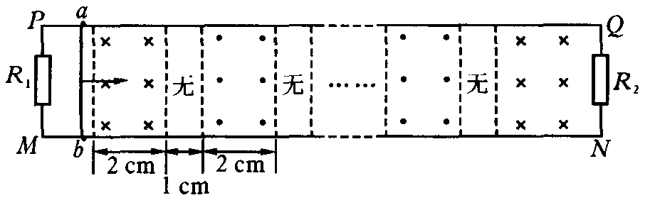
解：(1)感应电动势E=BLv=10 V,
ab中的电流I=$\frac{E}{R_{\text{12}}+r}$ =2 A,
ab两端的电压为U=IR₁₂=8 V,
ab所受的安培力为F=BIL=2 N，方向向左．
(2）是交变电流，ab中交流电的周期T=2$\frac{d_{1}}{v}$+ 2$\frac{d_{2}}{v}$=0. 006 s，由交流电有效值的定义，可得I²R(2$\frac{d_{1}}{v}$)=$I_{\text{有效}}$²RT，即$I_{\text{有效}}=\frac{2\sqrt{6}}{3}A$。
通过ab的电流随时间变化图象如图所示．
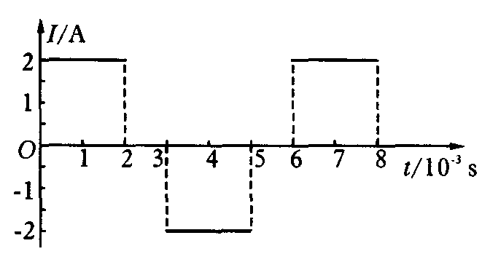

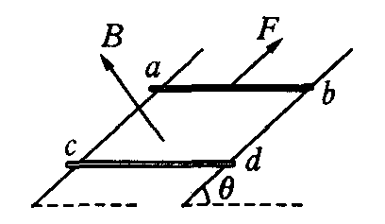
30．如图所示，在与水平面成$θ$=30⁰角的平面内放置两条平行、光滑且足够长的金属轨道，其电阻可忽略不计．空间存在着匀强磁场，磁感应强度B=0. 20 T，方向垂直轨道平面向上．导体棒ab、cd垂直于轨道放置，且与金属轨道接触良好构成闭合回路，每根导体棒的质量m=2. 0×10⁻¹kg，回路中每根导体棒电阻r= 5. 0×10⁻²Ω，金属轨道宽度l=0. 50 m．现对导体棒ab施加平行于轨道向上的拉力，使之匀速向上运动．在导体棒ab匀速向上运动的过程中，导体棒cd始终能静止在轨道上．g取10 m/s²，求：
(1)导体棒cd受到的安培力大小；
(2)导体棒ab运动的速度大小；
(3)拉力对导体棒ab做功的功率．
解：(1)导体棒cd静止时受力平衡，设所受安培力为$F_{安}$，则$F_{安}$=mgsin$θ$=0. 10 N.
(2）设导体棒ab的速度为v时，产生的感应电动势为E,通过导体棒cd的感应电流为I，则$E=\text{Blv},I=\frac{E}{2r},F_{安}=\text{BIl},$
解得$v=\frac{2F_{安}r}{B^{2}l^{2}}$=1.0 m/s
(3)设对导体棒ab的拉力为F，导体棒ab受力平衡，则F= $F_{安}$=mgsin$θ$=0. 20 N,拉力的功率P=Fv=0.20 W.
31．如图所示，两条光滑的绝缘导轨，导轨的水平部分与圆弧部分平滑连接，两导轨间距为L，导轨的水平部分有n段相同的匀强磁场区域（图中的虚线范围），磁场方向竖直向上，磁场的磁感应强度为B,磁场的宽度为s，相邻磁场区域的间距也为s，、大于L，磁场左、右两边界均与导轨垂直．现有一质量为m，电阻为r，边长为L的正方形金属框，由圆弧导轨上某高度处静止释放，金属框滑上水平导轨，在水平导轨上滑行一段时间进人磁场区域，最终线框恰好完全通过n段磁场区域．地球表面处的重力加速度为g，感应电流的磁场可以忽略不计，求：
(1)刚开始下滑时，金属框重心离水平导轨所在平面的高度；
(2)整个过程中金属框内产生的电热；
(3)金属框完全进人第k(k<n)段磁场区域前的时刻，金属框中的电功率．
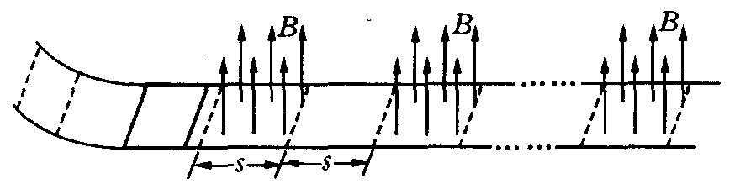
解：(1)设金属框在进入第一段匀强磁场区域前的速度为v₀，金属框在进入和穿出第一段匀强磁场区域的过程中，线框中产生平均感应电动势为$\overline{E}=\frac{2{\text{BL}}^{2}}{t}$,
平均电流为（不考虑电流方向变化）$\overline{I}=\frac{\overline{E}}{r}=\frac{2{\text{BL}}^{2}}{\text{rt}}$，
由动量定理得$−B\overline{I}\text{Lt}={\text{mv}}_{1}−{\text{mv}}_{0},−\frac{2B^{2}L^{3}}{r}={\text{mv}}_{1}−{\text{mv}}_{0}$，
同理可得$−\frac{2B^{2}L^{3}}{r}={\text{mv}}_{2}−{\text{mv}}_{1},$$−\frac{2B^{2}L^{3}}{r}={\text{mv}}_{3}−{\text{mv}}_{2},⋯$
整个过程累计得$−n\frac{2B^{2}L^{3}}{r}=0−{\text{mv}}_{0},v_{0}=\frac{2{\text{nB}}^{2}L^{3}}{\text{mr}}$。
金属框沿斜面下滑机械能守恒$\text{mgh}=\frac{1}{2}{\text{mv}}_{0^{2}}$，则$h=\frac{v_{0^{2}}}{2g}=\frac{2n^{2}B^{4}L^{6}}{m{\text{gr}}^{2}}$。
(2）金属框中产生的热量Q=mgh=$\frac{2n^{2}B^{4}L^{6}}{{\text{mr}}^{2}}$。
(3)金属框穿过第(k-1)个磁场区域后，由动量定理得$−(k−1)\frac{2B^{2}L^{3}}{r}={\text{mv}}_{k−1}−{\text{mv}}_{0},$金属框完全进入第k个磁场区域的过程中，由动量定理得$−\frac{B^{2}L^{3}}{r}={\text{mv}}_{k^{′}}−{\text{mv}}_{k−1},$
解得$v_{k^{′}}=\frac{(2n−2k+1)B^{2}L^{3}}{\text{mr}}$
功率$P=\frac{({\text{BLv}}_{k^{′}})^{2}}{r}=\frac{(2n−2k+1)^{2}B^{6}L^{8}}{m^{2}r^{3}}$。

32．电磁炉专用平底锅的锅底和锅壁均由耐高温绝缘材料制成．起加热作用的是安在锅底的一系列半径不同的同心导电环．导电环所用的材料单位长度的电阻R=0.125$π$Ω/m,从中心向外第n个同心圆环的半径为r_{n}=(2n-1) r₁(n为正整数且n≤7)，已知r₁=1.0 cm．当电磁炉开启后，能产生垂直于锅底方向的变化磁场，已知该磁场的磁感应强度B的变化率为$\frac{ΔB}{Δt}=\text{100}\sqrt{2}π\text{sin}ωt$，忽略同心导电圆环感应电流之间的相互影响．
(1)求出半径为r_{n}的导电圆环中产生的感应电动势瞬时表达式；
(2))半径为r₁的导电圆环中感应电流的最大值I_{1m}是多大？（计算中可取$π^{2}$=10 )
(3)若不计其他损失，所有导电圆环的总功率P是多大？
解：(1)根据法拉第电磁感应定律，半径为r_{n}的导电圆环中产生的感应电动势瞬时表达式为$E_{n}=\frac{Δφ}{Δt}=S\frac{ΔB}{Δt}=\text{100}\sqrt{2}π^{2}(2n−1)^{2}r_{1^{2}}\text{sin}ωt$．
(2）第一个环中的感应电动势的最大值为$E_{n}=\frac{Δφ}{Δt}=S\frac{ΔB}{Δt}=\text{100}\sqrt{2}π^{2}(2n−1)^{2}r_{1^{2}}\text{sin}ωt$，第一环的电阻$R_{1}=0\text{.}\text{125}π×2{πr}_{1}$，故第一环中电流的最大值为$I_{1m}=\frac{E_{1m}}{R_{1}}=\text{400}\sqrt{2}r_{1}=4\sqrt{2}A$。
(3)第n环中感应电动势的最大值为$E_{\text{nm}}=\text{100}\sqrt{2}π^{2}r_{n^{2}}$，第n环的电阻为$R_{n}=0\text{.}\text{125}π×2{πr}_{n}$，第n环中电流的最大值为$I_{\text{nm}}=\frac{E_{\text{nm}}}{R_{n}}=\text{400}\sqrt{2}r_{n}$。
第n环中电流的有效值为I_{n} =400r_{n}，第n环中电功率为$P_{n}=I_{n^{2}}R_{n}=4×{\text{10}}^{4}π^{2}r_{n^{3}}=4×{\text{10}}^{5}r_{n^{3}}$，所有导电圆环的总功率为$P=4×{\text{10}}^{5}(r_{1^{3}}+r_{2^{3}}+⋯+r_{n^{3}})=4×{\text{10}}^{5}(1^{3}+3^{3}+⋯+{\text{13}}^{3})×0\text{.}{\text{01}}^{3}≈1\text{.}9×{\text{10}}^{3}W$。
33．一小型发电机通过升压、降压变压器把电能输送给用户，已知发电机的输出功率为为50 kW,输出电压为500 V，升压变压器原、副线圈匝数比为1:5，两个变压器间的输电导线的总电阻为15 Ω，降压变压器的输出电压为220 V，变压器本身的损耗忽略不计，在输电过程中电抗造成电压的损失不计，求：
(1)升压变压器副线圈的端电压；
(2)输电线上损耗的电功率；
(3)降压变压器原、副线圈的匝数比．
解：(1)因为$\frac{U_{1}}{U_{2}}=\frac{n_{1}}{n_{2}}$，所以$U_{2}=\frac{n_{2}}{n_{1}}U_{1}$=2 500 V.
(2) P₂=P₁=50 kW.
输电线中电流$I_{2}=\frac{P_{2}}{U_{2}}=\frac{\text{50000}}{\text{2500}}A=\text{20}A$，
则$P_{损}=I_{2^{2}}R_{线}={\text{20}}^{2}×\text{15}W=\text{6000}W$。
(3)用户得到功率P₄ =P₁ －$P_{损}$ =44 000 W,
所以降压变压器副线圈电流$I_{4}=\frac{P_{4}}{U_{4}}=\frac{\text{44000}}{\text{220}}A=\text{200}A$。
故$\frac{n_{3}}{n_{4}}=\frac{I_{4}}{I_{3}}=\frac{I_{4}}{I_{2}}=\frac{\text{200}}{\text{20}}=\frac{\text{10}}{1}$。
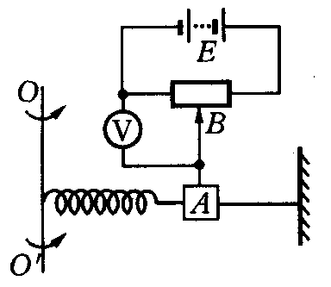
34．有一种角速度计可以测量航天器的转动角速度，其结构如图所示，角速度计固定在待测装置上，当装置绕竖直轴$OO^{'}$转动时，元件A在光滑杆上发生位移并输出电压信号，成为航天器制导系统的信息源．已知A的质量为m，弹簧的劲度系数为k,自然长度为l₀，电源的电动势为E，当系统以角速度$ω$转动时，求U与$ω$的函数关系．
解：当系统以角速度$ω$转动时，对元件A，弹簧弹力提供做圆周运动的向心力为$\text{kx}={mω}^{2}(l_{0}+x)$,
电压表的读数U=E$\frac{x}{l}$，
解得U与$ω$的函数关系U=$\frac{{mω}^{2}l_{0}E}{\text{kl}−{mω}^{2}l}$.
当x=l时，$U=E,ω=\sqrt{\frac{\text{kl}}{m(l_{0}+l)}}$，上式成立的条件是$,ω≤\sqrt{\frac{\text{kl}}{m(l_{0}+l)}}$。
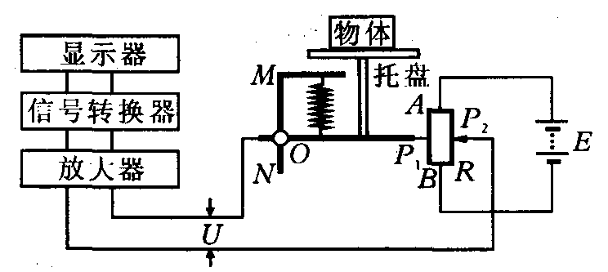
35．如图所示为某种电子秤的原理示意图，AB为一均匀的滑线变阻器，阻值为R，长度为L，两边分别有P₁、P₂两个滑动头，与P₁相连的金属细杆可在被固定的竖直光滑绝缘杆MN上保持水平状态，金属细杆与托盘相连，金属细杆所受重力忽略不计。弹簧处于原长时P₁刚好指向A端，若P₁、P₂间出现电压时，该电压经过放大，通过信号转换后在显示屏上显示出质量的大小．已知弹簧的劲度系数为k，托盘自身质量为m₀，电源的电动势为E，电源的内阻忽略不计，信号放大器、信号转换器和显示器的分流作用忽略不计．求：
(1)托盘上未放物体时，在托盘的自身重力作用下，P₁距A端的距离x₁；
(2）在托盘上放有质量为m的物体时，P₁,距A端的距离x₂；
(3)在托盘上未放物体时通常先校准零点，其方法是：调节P₂，从而使P₁、P₂间的电压为零．校准零点后，将被称物体放在托盘上，试推导出被称物体的质量m与P₁、P₂间电压U的函数关系式．
解：(1)$m_{0}g={\text{kx}}_{1},x_{1}=\frac{m_{0}g}{k}\text{.}$
(2) $m_{0}g+\text{mg}={\text{kx}}_{2},x_{2}=\frac{(m+m_{0})g}{k}\text{.}$
(3)设电路中的电流为I，则E= IR.
设P₁、P₂间的电阻为R_{x}，距离为x，则
$U={\text{IR}}_{x},\frac{R_{x}}{R}=\frac{x}{L},x=x_{2}−x_{1},$
解得$m=\frac{\text{kL}}{\text{gE}}U$。
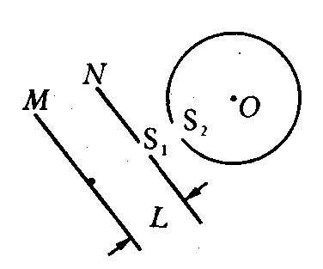
36．如图所示，加速电场M、N板间距离为L，电压为U，M板内侧中点处有一静止的电子，质量为m，电量为e，N板中点处有一小孔S₁，其右侧有一内壁光滑半径为R的金属圆筒，圆筒内有垂直圆筒横截面方向的匀强磁场，磁感应强度为B，圆筒壁上有一小孔S₂，电子与S₁、S₂和圆心O在同一直线上，S₂与圆心O的距离为d (d>R)，电子经电场加速后射入圆筒，在圆筒壁上碰撞n次后回到出发点，求电子运动的周期（不计重力，设碰撞过程无动能损失）．
解：$L=\frac{1}{2}(\frac{\text{eU}}{\text{mL}})t_{1^{2}},\text{eU}=\frac{1}{2}{\text{mv}}^{2},t_{1}=L\sqrt{\frac{2m}{\text{eU}}}$，
$t_{2}=\frac{d−R}{v}=\frac{d−R}{\sqrt{\frac{2\text{qU}}{m}}}=(d−R)\sqrt{\frac{m}{2\text{eU}}},T^{'}=\frac{2πm}{\text{eB}}\text{.}$
电子在圆筒内经n次碰撞转过的角度为$θ=(n+1)π−2π=(n−1)π$
所以$t_{3}=\frac{θ}{2π}T^{'}=\frac{n−1}{2}T^{'}=\frac{(n−1)mπ}{\text{eB}}$
所以电子运动的周期为
$T=2t_{1}+2t_{2}+t_{3}=2L\sqrt{\frac{2m}{\text{eU}}}+2(d−R)\sqrt{\frac{m}{2\text{eU}}}+\frac{(n−1)mπ}{\text{eB}}(n=2,3,4⋯)\text{.}$T=2t,+2t2+
37．喷墨打印机的原理示意图如图所示，其中墨盒可以发出墨汁液滴，此液滴经过带电室时被带上负电，带电多少由计算机按字体笔画高低位置输入信号加以控制．带电后液滴以一定的初速度进入偏转电场，带电液滴经过偏转电场发生偏转后打到纸上，显示出字体．计算机无信号输入时，墨汁液滴不带电，径直通过偏转板最后注入回流槽流回墨盒．
设偏转极板长L₁=1.6 cm，两板间的距离d=0.50 cm,两板间的电压U=8.0×10³ V，偏转极板的右端距纸的距离L₂=3.2 cm．若一个墨汁液滴的质量m=1.6×10⁻¹⁰ kg,墨汁液滴以v₀=20 m/s的初速度垂直电场方向进入偏转电场，此液滴打到纸上的点距原入射方向的距离为2. 0 mm．不计空气阻力和重力作用．求：
(1)这个液滴通过带电室后所带的电量q．
(2)若要使纸上的字体放大可通过调节两极板间的电压或调节偏转极板的右端距纸的距离L₂来实现，现调节L₂使纸上的字体放大10%，调节后偏转极板的右端距纸的距离L₂为多大？
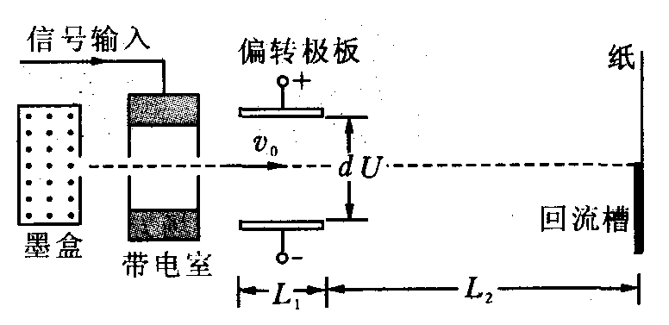
解：(1)液滴以速度v₀进入电场后，在v₀方向做匀速直线运动，在垂直于v₀方向做初速度为零的匀加速直线运动，设其加速度为a，在这个方向上的位移为y₁，在电场中的运动时间为t₁，有$a=\frac{F}{m}=\frac{\text{Eq}}{m}=\frac{\text{Uq}}{\text{dm}},y_{1}=\frac{1}{2}{\text{at}}_{1^{2}},t_{1}=\frac{L_{1}}{v_{0}}$，
液滴射出电场瞬间的垂直于v₀方向速度为v，则v= at₁,
液滴射出电场后的运动时间为t₂，有$t_{2}=\frac{L_{2}}{v_{0}}$
液滴射出电场后在垂直于v₀方向的位移为y₂ =vt₂ ，
液滴打到纸上的点距原入射方向的距离为y，则y=y₁+y₂ ,
由以上各式可得$y=\frac{{\text{UqL}}_{1}}{{\text{dmv}}_{0^{2}}}(\frac{1}{2}L_{1}+L_{2})$,
对上式整理并代入数据得q=1. 3×10⁻¹³C（或1.25×10⁻¹³C).
(2）字体增大10%即y增大10%，由（1)结果知y与
$(\frac{1}{2}L_{1}+L_{2})$成正比，所以需要$(\frac{1}{2}L_{1}+L_{2})$增大10%．有
$(\frac{1}{2}L_{1}+L_{2^{′}})−$$(\frac{1}{2}L_{1}+L_{2})$$=(\frac{1}{2}L_{1}+L_{2})$×10%，
解得$L_{2^{′}}$=3.6 cm.
38．如图所示是示波器的示意图，竖直偏转电极的极板长L₁=4 cm，板间距离d=1 cm，板右端距离荧光屏为L₂=18 cm,（水平偏转电极上不加电压，没有画出）电子沿中心线进入竖直偏转电场的速度是v=1. 6×10⁷m/s，电子电量e＝1. 6×10⁻¹⁹ C，质量m=0. 91×10⁻³⁰ kg。
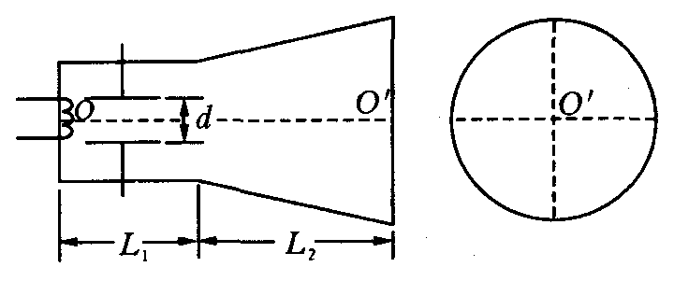
(1)要使电子束不打在偏转电极上，加在竖直偏转电极上的最大偏转电压U不能超过多大？
(2)若在偏转电极上加u=27.3sin 100$π$t ( V）的交变电压，在荧光屏的竖直坐标轴上能观察到多长的线段？
解：（1） $\frac{d}{2}=\frac{1}{2}{\text{at}}^{2},a=\frac{\text{Ue}}{\text{dm}},t=\frac{L_{1}}{v}$，
由以上三式，解得$U=\frac{{\text{md}}^{2}v^{2}}{{\text{eL}}_{1^{2}}}=\text{91}V\text{.}$
(2)偏转电压的最大值U₁=27. 3 V，电子通过偏转极板
后，在垂直极板方向上的最大偏转距离$y=\frac{1}{2}a_{1}t^{2}=\frac{U_{1}e}{2\text{dm}}(\frac{L_{1}}{v})^{2}$，
设打在荧光屏上时，亮点距$O^{'}$的距离为$y^{'}$，则$\frac{y^{'}}{y}=\frac{L_{2}+{L_{1}}/2}{{L_{1}}/2}$，
荧光屏上亮线的长度为$l=2y^{'}$，代入数据，解得l=3 cm.

热学部分
一、选择题：在下列每小题给出的四个答案中，至少有一个答案是正确的．把正确答案全选出来．
1．关于温度的概念，下述说法中正确的是（ ）
A．温度是分子平均动能的标志，物体温度高，则分子的平均动能大
B．温度是分子平均动能的标志，温度升高，则物体的每一个分子的动能都增大
C．某物体当其内能增大时，则该物体的温度一定升高
D．甲物体的温度比乙物体的温度高，则甲物体分子平均速率比乙物体分子平均速率大
答案：A
2．关于物体内能的变化情况，下列说法中正确的是（ ）
A．吸热的物体，其内能一定增加
B．体积膨胀的物体，其内能一定减少
C．放热的物体，其内能也可能增加
D．绝热压缩的物体，其内能一定增加
答案：CD
3．下列说法正确的是（ ）
A．布朗运动的激烈程度仅与温度有关
B．已知气体分子间的作用力表现为引力，若气体等温膨胀，则气体对外做功且内能增加
C．热量不可能从低温物体传递到高温物体
D．内燃机可以把内能全部转化为机械能
答案：B
4．将液体分子看做是球体，且分子间的距离可忽略不计，则已知某种液体的摩尔质量$μ$，该液体的密度$ρ$以及阿伏加德罗常数$N_{A}$，可得该液体分子的半径为（ ）
A.$\sqrt[3]{\frac{3μ}{4\text{πρ}N_{A}}}$ B. $\sqrt[3]{\frac{3{μN}_{A}}{4\text{πρ}}}$ C. $\sqrt[3]{\frac{6μ}{\text{πρ}N_{A}}}$ D. $\sqrt[3]{\frac{6{μN}_{A}}{\text{πρ}}}$
答案：B
5．已知铜的摩尔质量为M(kg/mol)，铜的密度为$ρ$（kg/m³ )，阿伏加德罗常数为N(mol⁻¹)．下列判断错误的是（ ）
A. 1 kg铜所含的原子数为N/M
B. 1 m³铜所含的原子数为MN/$ρ$
C. 1个铜原子的质量为M/N(kg)
D. 1个铜原子的质量为M/$ρ$N(m³ )
答案：B
6．关于分子动理论和物体内能的理解，下列说法正确的是（ ）
A．温度高的物体内能不一定大，但分子平均动能一定大
B．一定质量的理想气体在等温变化时，内能不改变，因而与外界不发生热交换
C．布朗运动是液体分子的运动，它说明分子永不停息地做规则运动
D．扩散现象说明分子间存在斥力
答案：A
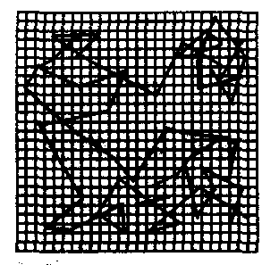
7. 1827年，英国植物学家布朗发现了悬浮在水中的花粉微粒的运动．图所示的是显微镜下观察到的三颗花粉微粒做布朗运动的情况．从实验中可以获取的正确信息是（ ）
A．实验中可以观察到微粒越大，布朗运动越明显
B．实验中可以观察到温度越高，布朗运动越明显
C．布朗运动说明了花粉分子的无规则运动
D．布朗运动说明了水分子的无规则运动
答案：BD
8．只要知道下列哪一组物理量，就可估算出气体分子间的平均距离（ ）
A．阿伏加德罗常数、气体的摩尔质量和质量
B．阿伏加德罗常数、气体的摩尔质量和密度
C．阿伏加德罗常数、气体的质量和体积
D．气体的密度、体积和摩尔质量
答案：B
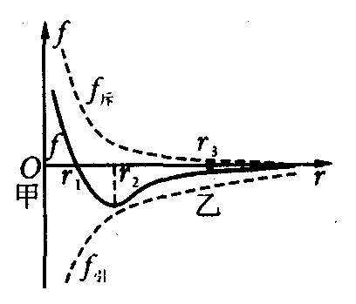
9．如图所示，甲分子固定在坐标原点O，乙分子位于r轴上距原点r₃的位置．虚线分别表示分子间斥力$f_{斥}$和引力$f_{引}$的变化情况，实线表示分子间的斥力与引力的合力f的变化情况．若把乙分子由静止释放，则乙分子（ ）
A．从r₃到r₁做加速运动，从r₁向O做减速运动
B．从r₃到r₂做加速运动，从r₂向r₁做减速运动
C．从r₃到r₁，分子势能先减少后增加
D．从r₃到r₁，分子势能先增加后减少
答案：A
10．根据分子动理论，物质分子之间的距离为r₀时，分子所受的斥力和引力相等，以下关于分子势能的说法正确的是（ ）
A．当分子间距离为r₀时，分子具有最大势能，距离增大或减小时，势能都变小
B．当分子间距离为r₀时，分子具有最小的势能，距离增大或减小时，势能都变大
C．分子间距离越大，分子势能越小，分子间距离越小，分子势能越大
D．分子间距离越大，分子势能越大，分子间距离越小，分子势能越小
答案：B
11．堵住打气筒的出气口，下压活塞使气体体积减小，你会感到越来越费力．其原因是（ ）
A．气体的密度增大，使得在相同时间内撞击活塞的气体分子数目增多
B．分子间没有可压缩的间隙
C．压缩气体要克服分子力做功
D．分子力表现为斥力，且越来越大
答案：A
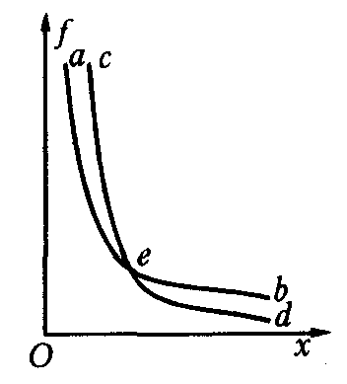
12．如图所示，设有一分子位于图中的坐标原点O处不动，另一分子可位于x轴上不同位置处，图中纵坐标表示这两个分子间分子力的大小，两条曲线分别表示斥力和吸引力的大小随两分子间距离变化的关系，e为两曲线的交点，则（ ）
A. ab表示吸引力，cd表示斥力，e点的横坐标可能为10⁻¹⁵ m
B. ab表示斥力，cd表示吸引力，e点的横坐标可能为10⁻¹⁰m
C. ab表示吸引力，cd表示斥力，e点的横坐标可能为10⁻¹⁰ m
D. ab表示斥力，cd表示吸引力，e点的横坐标可能为10⁻¹⁵ m
答案：C
13一定质量的理想气体处于某一平衡态，此时其压强为p₀，欲使气体状态发生变化后压强仍为p₀，通过下列过程能够实现的是（ ）
A．先保持体积不变，使气体升温，再保持温度不变，使气体压缩
B．先保持体积不变，使压强降低，再保持温度不变，使气体膨胀
C．先保持温度不变，使气体膨胀，再保持体积不变，使气体升温
D．先保持温度不变，使气体压缩，再保持体积不变，使气体降温
答案：CD
14．下面的表格是某地区1～7月份气温与气压的对照表：
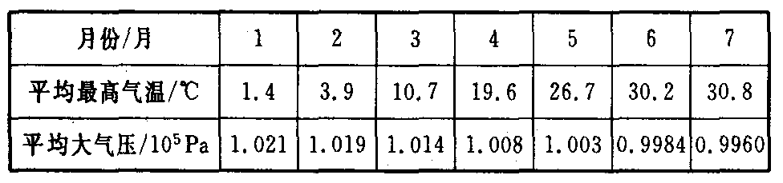
7月份与1月份相比较，正确的是（ ）
A．空气分子无规则热运动的情况几乎不变
B．空气分子无规则热运动减弱了
C．单位时间内空气分子对地面的撞击次数增多了
D．单位时间内空气分子对单位面积地面撞击次数减少了
答案：D
15．一定质量的理想气体处于标准状态下的体积为Vo，分别经过三个不同的过程使体积都增大到2Vo:①等温膨胀变为2Vo，再等容升压使其恢复成一个大气压，总共吸收热量为Q₁;②等压膨胀到2Vo，吸收的热量为Q₂ ;③先等容降压到0.5个大气压，再等压膨胀到2Vo，最后等容升压恢复成一个大气压，总共吸收热量Q₃．则Q_{l}、Q₂、Q₃ 的大小关系是（ ）
A. Q₁=Q₂ = Q₃
B. Q₁ >Q₂ >Q₃
C. Q₁ <Q₂ <Q₃
D. Q₂> Q₁ >Q₃
答案：D
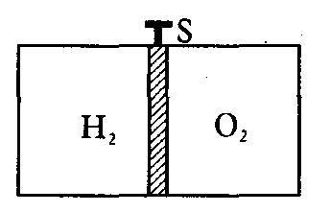
16..如图所示，用绝热活塞把绝热容器隔成容积相同的两部分，先把活塞锁住，将质量和温度相同的氢气和氧气分别充入容器的两部分（氢气和氧气都可看做是理想气体），然后提起销子S，使活塞可以无摩擦地滑动，当活塞平衡时，下面说法错误的是（ ）
A.氢气的温度升高
B.氢气的压强减小
C.氧气的内能增大
D.氢气的体积减少
答案：AD
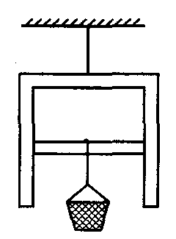
17．如图所示，用细绳将气缸悬在天花板上，在活塞下悬挂一沙桶，活塞和气缸都导热，活塞与气缸间无摩擦，在沙桶缓缓漏沙同时环境温度缓缓降低的情况下，下列有关密闭气柱的说法正确的是（ ）
A．体积增大，放热
B．体积增大，吸热
C．体积减小，放热
D．体积减小，吸热
答案：C
18．根据热力学第二定律，下列说法中正确的是（ ）
A．电流的电能不可能全部变成内能
B．在火力发电中，燃气的内能不可能全部变为电能
C．在热机中，燃气的内能不可能全部变为机械能
D．在热传导中，热量不可能自发地从低温物体传递给高温物体
答案：BCD
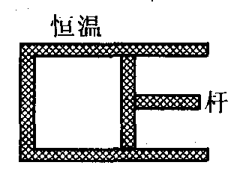
19．如图所示，气缸内盛有一定质量的理想气体，气缸壁是导热的，缸外环境保持恒温，活塞与气缸壁的接触是光滑的，但不漏气．现通过活塞杆使活塞缓慢地向右移动，这样气体将等温膨胀并通过活塞对外做功．若已知理想气体的内能只与温度有关，则下列说法中正确的是（ ）
A．气体从单一热源吸热，并全部用来对外做功，因此该过程违反热力学第二定律
B．气体是从单一热源吸热，但并未全部用来对外做功，所以此过程不违反热力学第二定律
C．气体是从单一热源吸热，并全部用来对外做功，但此过程不违反热力学第二定律
D．上述三种说法都不对
答案：C
20．热现象过程中不可避免地出现能量耗散的现象．所谓能量耗散是指在能量转化的过程中无法把流散的能量重新收集、利用．下列关于能量耗散的说法中正确的是（ ）
A．能量耗散说明能量不守恒
B．能量耗散不符合热力学第二定律
C．能量耗散过程中能量仍守恒
D．能量耗散是从能量转化的角度反映出自然界中宏观过程具有的方向性
答案：CD
21．图中活塞将气缸分成两气室，气缸、活塞（连同拉杆）是绝热的，且气缸不漏气，以E_{甲}、E_{乙}分别表示甲、乙两气体的内能，则在用一定的拉力将拉杆缓慢向外拉的过程中（ ）
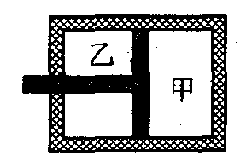
A. E_{甲}不变，E_{乙}不变
B. E_{甲}减小，E_{乙}增大
C. E_{甲}与E_{乙}总量不变
D. E_{甲}与E_{乙}总量增加
答案：BD
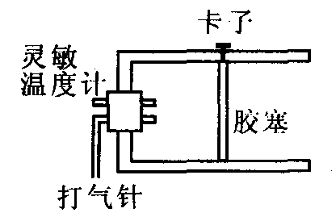
22．如图所示，一绝热的内壁光滑的厚壁容器装有一个大气压的空气，它的一端通过胶塞插进一支灵敏温度计和一根气针；另一端有一可移动的胶塞（用卡子卡住）．用打气筒慢慢向容器内打气，当容器内空气的压强增大到一定程度时停止打气，读出灵敏温度计的示数，则下列说法中可能正确的是（ ）
A．打开卡子，胶塞向右移动，气体的压强减小，温度计的示数不变
B．打开卡子，胶塞向右移动，气体的压强不变，温度计的示数减小
C．打开卡子，胶塞向右移动，气体的压强减小，温度计的示数减小
D．打开卡子，胶塞向右移动，气体的压强不变，温度计的示数增大
答案：C
二、填空题：把答案填在题中的横线上．
1．利用油酸在水面上形成一单分子层的油膜的实验，估测分子直径的大小．实验步骤如下：
(1)将5 mL的油酸倒入盛有酒精的玻璃杯中，盖上盖并摇动，使油酸均匀溶解形成油酸酒精溶液，读出该溶液的体积为N(mL)；
(2)用滴管将油酸酒精溶液一滴一滴地滴入空量杯中，记下当杯中溶液达到1 mL时的总滴数n；
(3)在边长约40 cm的浅盘里倒人自来水，深约2 cm，将少许石膏粉均匀地轻轻撒在水面上；
(4)用滴管往盘中水面上滴1滴油酸酒精溶液．由于酒精溶于水而油酸不溶于水，于是该滴中的油酸就在水面上散开，形成油酸薄膜；
(5)将平板玻璃放在浅方盘上，待油酸薄膜形状稳定后可认为已形成单分子层油酸膜．用彩笔将该单分子层油酸膜的轮廓画在玻璃板上．
(6)取下玻璃板放在方格纸上，量出该单分子层油酸膜的面积S (cm²).
在估算油酸分子大小时，可将分子看成球形．用以上实验步骤中的数据和符号表示，油酸分子直径的大小约为d= cm。
答案：$\frac{5}{\text{Nns}}$
2．某物质的摩尔质量为M，密度为$ρ$，阿伏加德罗常数为N_{A}．设想该物质分子是一个挨一个紧密排列的球形，则估算其分子的直径是 。
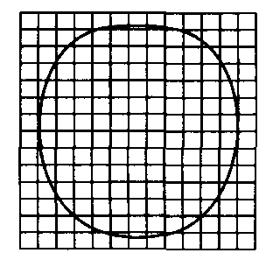
答案：$\sqrt[3]{\frac{6M}{\text{πρ}N_{A}}}$
3．在“用油膜法估测分子大小”实验中所用的油酸酒精溶液的浓度为1 000 mL溶液中有纯油酸0. 6 mL，用注射器测得1 mL上述溶液为80滴，把1滴该溶液滴入盛水的浅盘内，让油膜在水面上尽可能散开，测得油酸薄膜的轮廓形状和尺寸如图所示，图中正方形方格的边长为1 cm，试求：
(1）油酸膜的面积是 cm² ;
(2）实验测出油酸分子的直径是 m;（结果保留两位有效数字）
(3)实验中为什么要让油膜尽可能散开？ 。
答案：(1)113～115都对 （2)6.5×10⁻¹⁰～6.6×10⁻¹⁰都对 (3)这样做的目的是为了让油膜在水面上形成单分子薄膜．
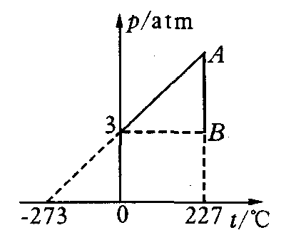
4．一定质量的理想气体经过如图10所示的变化过程，在0℃时气体压强p₀ =3×10⁵ Pa，体积Vo =100 mL.，那么气体在状态A的压强为 Pa，在状态B的体积为 mL.
答案：5.49×10⁵ 183
5．在做“研究温度不变时气体压强与体积的关系”实验时，要采取以下做法：
A．用橡皮帽堵住注射器的小孔
B．移动活塞要缓慢
C．实验时，不要用手握住注射器
以上做法中 是为了保证实验的恒温条件， 是为了保证气体的质量不变．（填入相应的字母代号）
答案：B、C A
6．在高h=0. 8 m的光滑桌面上放着一个质量M=2. 0 kg的木块，一颗质量m=10 g的铅弹从水平方向射中木块（未穿出），把木块打落在地面上，落地点与桌边的水平距离s=0. 4 m，设增加的内能有，$η=$65％使铅弹的温度升高，铅弹的温度升高 ．［（铅的比热容c=1.3×10² J/(kg·⁰C),g=10 m/s²）］
答案：100.5⁰C
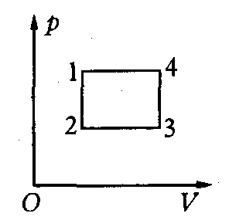
7．如图所示，一定质量的理想气体可由状态1经等容过程到状态2，再经过等压过程到状态3, 也可先经等压过程到状态4，再经等容过程到状态3．已知状态1的温度和状态3的温度相同，状态2的温度为$T_{2}$，状态4的温度为$T_{4}$，则温度$T_{1}{\text{、T}}_{2}{\text{、T}}_{3}{\text{、T}}_{4}$满足的关系为$T_{1}=T_{3}=$ 。
答案：$\sqrt{T_{2}T_{4}}$
三、计算题：解答应写出必要的文字说明、方程式和重要的演算步骤，有数值计算的题答案中必须写出数值和单位．
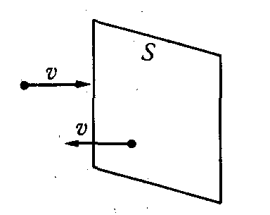
1．在宇宙飞船的实验舱内充满CO₂气体，且一段时间内气体的压强不变，舱内有一块面积为S的平板舱壁，如图所示．如果CO₂气体对平板的压强是由气体分子垂直撞击平板形成的，假设气体分子中各有1/6的个数分别向上、下、左、右、前、后六个方向运动，且每个分子的速度均为v，设气体分子与平板碰撞后仍以原速反弹．已知实验舱中单位体积内CO₂的摩尔数为n, CO₂的摩尔质量为$μ$，阿伏加德罗常数为N_{A}．求
(1)单位时间内打在平板上的CO₂分子个数．
(2) CO₂气体对平板的压力．
解：(1)设在△t时间内，CO₂分子运动的距离为L,则$L=vΔt$
打在平板上的分子数为$ΔN=\frac{1}{6}{\text{nLSN}}_{A}$
故单位时间内打在平板上的CO₂的分子数为$N=\frac{ΔN}{Δt}=\frac{1}{6}{\text{nSN}}_{A}v$
(2)根据动量定理得$FΔt=(2\text{mv})ΔN$
又$μ=N_{A}m$,解得$F=\frac{1}{3}nμ{\text{Sv}}^{2}$
CO₂气体对平板的压力为$F^{'}=F=\frac{1}{3}nμ{\text{Sv}}^{2}$
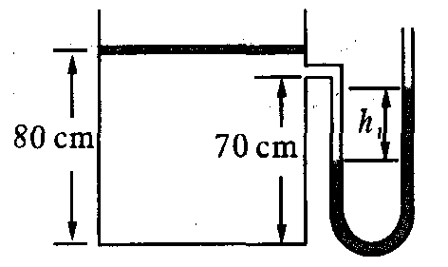
2．一足够高的直立气缸上端开口，用一个厚度不计的活塞封闭了一段高为80 cm的气柱，活塞的横截面积为0. 01 m²，活塞与气缸间的摩擦不计，气缸侧壁通过一个开口与U形管相连，开口离气缸底部的高度为70 cm，开口管内及U形管内的气体体积忽略不计．已知图所示状态时气体的温度为7 ⁰C , U形管内水银面的高度差h₁= 5 cm，大气压强p₀ =1. 0 ×10⁵ Pa保持不变，水银的密度$ρ$=13. 6×10³ kg/m³．求：
(1)活塞的重力．
(2)现在活塞上添加沙粒，同时对气缸内的气体加热，始终保持活塞的高度不变，此过程缓慢进行，当气体的温度升高到37℃时，U形管内水银的高度差为多少？
(3)保持上题中的沙粒质量不变，让气缸内的气体逐渐冷却，那么当气体的温度至少降为多少时，U形管内的水银面变为一样高？
解：(1)$p_{0}+\frac{G_{\text{活塞}}}{S}=p_{0}+ρ{\text{gh}}_{1},$ $G_{\text{活塞}}=ρ{\text{gh}}_{1}S$=13.6×10³×10×0.05×0.01 N=68 N.
(2)因为活塞的位置保持不变，所以气缸内的气体近似做等容变化。由$\frac{p_{0}+ρ{\text{gh}}_{1}}{T_{1}}=\frac{p_{0}+ρ{\text{gh}}_{2}}{T_{2}}$可得h₂ =0. 134 m.
(3)气体温度下降时，气体的体积会减小，当活塞向下移动到支口下方时，U形管的两臂均与大气相通，两侧液面变为一样高，在此前气体做等压变化．
根据$\frac{V_{1}}{T_{1}}=\frac{V_{2}}{T_{3}}$可得$\frac{\text{80}}{\text{273}+\text{37}}=\frac{\text{70}}{\text{273}+t_{3}}$，$t_{3}=−1\text{.}\text{75}C$。

原子物理部分
一、选择题：在下列每小题给出的四个答案中，至少有一个答案是正确的，把正确答案全选出来．
1．关于天然放射现象，以下叙述正确的是（ ）
A．若使放射性物质的温度升高，其半衰期将减小
B．$β$衰变所释放的电子是原子核内的中子转变为质子时产生的
C．在$α$、$β$、$γ$这三种射线中，$γ$射线的穿透能力最强，$α$射线的电离能力最强
D．铀核（${}_{\text{92}}^{\text{238}}{}$U）衰变为铅核（${}_{\text{82}}^{\text{206}}{}$Pb)的过程中，要经过8次$α$衰变和10次$β$衰变
答案：BC
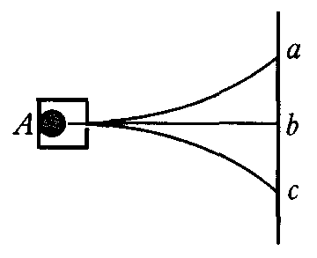
2．如图所示，铅盒A中装有天然放射性物质，放射线从其右端小孔中水平向右射出，在小孔和荧光屏之间有垂直于纸面向里的匀强磁场，则下列说法中正确的有（ ）
A．打在图中a、b、c三点的依次是$α$射线、$β$射线和$γ$射线
B．$α$射线和$β$射线的轨迹是抛物线
C．$α$射线和$β$射线的轨迹是圆弧
D．如果在铅盒和荧光屏间再加一竖直向下的匀强电场，则屏上的亮斑可能只剩下b
答案：AC
3．英国物理学家卢瑟福通过$α$粒子散射实验的研究提出了原子的核式结构学说，该学说包括的内容有（ ）
A．原子的中心有一个很小的原子核
B．原子的全部正电荷集中在原子核内
C．原子的质量几乎全部集中在原子核内
D．原子是由质子和中子组成的
答案：ABC
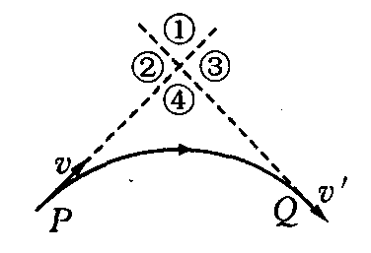
4．在卢瑟福的$α$粒子散射实验中，某一$α$粒子经过某一原子核附近时的轨迹如图所示．图中P、Q为轨迹上的点，虚线是经过P、Q两点并与轨迹相切的直线，两虚线和轨迹将平面分为四个区域．不考虑其他原子核对$α$粒子的作用，则关于该原子核的位置，正确的是（ ）
A．一定在①区域 B．可能在②区域
C．可能在③区域 D．一定在④区域
答案：A
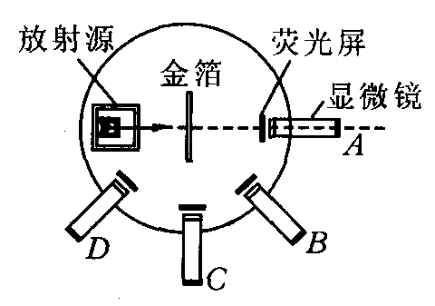
5．如图所示为卢瑟福和他的同事们做$α$粒子散射实验的装置示意图，荧光屏和显微镜一起分别放在图中的A、B、C、D四个位置时，下面关于观察到的现象的说法中正确的是（ ）
A．放在A位置时，相同时间内观察到荧光屏上的闪光次数最多
B．放在B位置时，相同时间内观察到屏上的闪光次数只比A位置时稍少些
C．放在C、D位置时，屏上观察不到闪光
D．放在D位置时，屏上仍能观察一些闪光，但次数极少
答案：AD
6．在下列四个方程，X₁、X₂、X₃和X₄各代表某种粒子，以下判断中正确的是（ ）
$${}_{\text{92}}^{\text{235}}{}U+{}_{0}^{1}{}n→{}_{\text{36}}^{\text{92}}{}\text{Kr}+{}_{\text{56}}^{\text{141}}{}\text{Ba}+3X_{1}$$
${}_{\text{15}}^{\text{30}}{}P→{}_{\text{14}}^{\text{30}}{}\text{Si}+X_{2}$
$${}_{\text{92}}^{\text{238}}{}U→{}_{\text{90}}^{\text{234}}{}\text{Th}+X_{3}$$
${}_{\text{90}}^{\text{234}}{}\text{Th}→{}_{\text{91}}^{\text{234}}{}\text{Pa}+X_{4}$
A. X₁是$α$粒子 B. X₂是质子
C. X₃是中子 D. X₄是电子
答案：D
7．下列氘反应中属于核聚变的是（ ）
A. ${}_{1}^{2}{}H+{}_{1}^{3}{}H→{}_{2}^{4}{}\text{He}+{}_{0}^{1}{}n$
B. ${}_{\text{90}}^{\text{234}}{}\text{Th}→{}_{\text{91}}^{\text{234}}{}\text{Pa}+{}_{−1}^{0}{}e$
C. ${}_{\text{92}}^{\text{235}}{}U+{}_{0}^{1}{}n→{}_{\text{54}}^{\text{139}}{}\text{Xe}+{}_{\text{38}}^{\text{95}}{}\text{Sr}+2{}_{0}^{1}{}n$
D. ${}_{4}^{9}{}\text{Be}+{}_{2}^{4}{}\text{He}→{}_{6}^{\text{12}}{}O+{}_{0}^{1}{}n$
答案：A
8．下列四个方程中，表示衰变的是（ ）
A. ${}_{\text{92}}^{\text{238}}{}U→{}_{\text{90}}^{\text{234}}{}\text{Th}+$${}_{2}^{4}{}\text{He}$
B. ${}_{\text{11}}^{\text{24}}{}\text{Na}→{}_{\text{12}}^{\text{24}}{}\text{Ng}+{}_{−1}^{0}{}e$
C. ${}_{\text{92}}^{\text{235}}{}U+{}_{0}^{1}{}n→{}_{\text{36}}^{\text{92}}{}\text{Kr}+{}_{\text{56}}^{\text{141}}{}\text{Ba}+3$${}_{0}^{1}{}n$
D. ${}_{1}^{2}{}H+{}_{1}^{3}{}H→{}_{2}^{4}{}\text{He}+{}_{0}^{1}{}n$
答案：AB
9．某原子核的衰变过程为：$X\vec{β\text{衰变}}Y\vec{α\text{衰变}}P$，则（ ）
A．X的中子数比P的中子数少2
B．X的质量数比P的质量数多5
C．X的质子数比P的质子数少1
D．X的质子数比P的质子数多1
答案：D
10．已知汞原子可能的能级为E₁＝－10. 4 eV, E₂＝－5.5 eV, E₃=－2.7 eV, E₄＝－1. 6 eV。一个自由电子的总能量为9 eV，与处于基态的汞原子发生碰撞，已知碰撞过程中不计汞原子动量的变化，则电子可能剩余的能量为（ ）
A. 0. 2 eV B. 1. 4 eV C. 2. 3 eV D. 5. 5 eV
答案：A
11．由图可得出结论（ ）
A．质子和中子的质量之和小于氘核的质量
B.质子和中子的质量之和等于氘核的质量
C．氘核分解为质子和中子时要吸收能量
D．质子和中子结合成氘核时要吸收能量
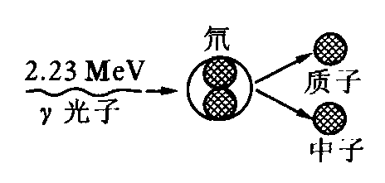
答案：C
12．如图所示为氢原子的能级示意图，一群氢原子处于n=3的激发态，在向较低能级跃迁的过程中向外发出光子，用这些光照射逸出功为2. 49 eV的金属钠，下列说法正确的是（ ）
A．这群氢原子能发出三种频率不同的光，其中从n=3跃迁到n=2所发出的光波长最短
B．这群氢原子能发出两种频率不同的光，其中从n=3跃迁到n=1所发出的光频率最高
C．金属钠表面所发出的光电子的初动能最大值为11. 11 eV
D．金属钠表面所发出的光电子的初动能最大值为9. 60 eV
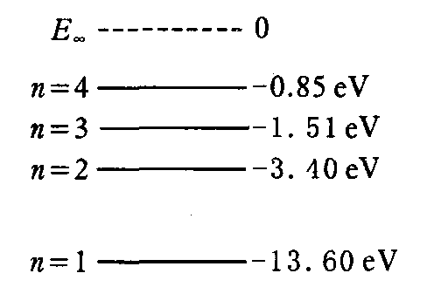
答案：D
13．氦原子被电离一个核外电子，形成类氢结构的氦离子，已知基态的氦离子能量为E₁=－54. 4 eV,氦离子的能级示意图如图所示．在具有下列能量的光子或者电子中，不能被基态氦离子吸收而发生跃迁的是（ ）
A．42.8 eV（光子） B．43. 2 eV（电子）
C．41. 0 eV（电子） D．54.4 eV（光子）
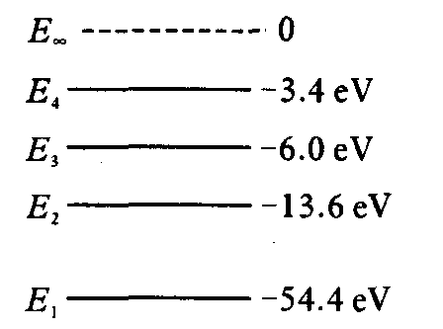
答案：A
14．用一束单色光照射处于基态的一群氢原子，这些氢原子吸收光子后处于激发态，并能发射光子，现测得这些氢原子发射的光子频率仅有三种，分别为$ν_{1}$、$ν_{2}$和$ν_{3}$，且$ν_{1}$<$ν_{2}$<$ν_{3}$。则入射光子的能量应为（ ）
A. h$ν_{1}$ B. h$ν_{2}$ C. h($ν_{1}$＋$ν_{2}$） D. h$ν_{3}$
答案：CD
15．静止的镭核${}_{\text{86}}^{\text{236}}{}$Ra发生$α$衰变，释放出的$α$粒子的动能为E₀ ,假设衰变时能量全部以动能形式释放出来，则衰变过程中总的质量亏损是（ ）
A.$\frac{4E_{0}}{\text{222}c^{2}}$ B.$\frac{\text{226}E_{0}}{\text{222}c^{2}}$ C. $\frac{E_{0}}{c^{2}}$ D. $\frac{2E_{0}}{c^{2}}$
答案：B
16．下列说法正确的是（ ）
A．铀235只要俘获中子就能进行链式反应
B．所有的铀核俘获中子后都能裂变
C．太阳不断地向外辐射大量能量，太阳质量应不断减小，日地间距离应不断增大，地球公转速度应不断减小
D．$α$粒子散射实验的结果证明原子核是由质子和中子组成的
答案：C
17．由原子核的衰变规律可知（ ）
A．放射性元素一次衰变就同时产生$α$射线和$β$射线
B．放射性元素发生$β$衰变，产生的新核的化学性质不变
C．放射性元素衰变的快慢跟它所处的物理、化学状态无关
D．放射性元素发生正电子衰变时，产生的新核质量数不变，核电荷数减少1
答案：CD
18．一群处于基态的氢原子受某种单色光照射时，只能发射甲、乙、丙三种单色光，其中甲光的波长最短，丙光的波长最长，则甲、丙这两种单色光的光子能量之比E_{甲}:E_{丙}等于（ ）
A. 3:2 B.6:1 C.32:5 D.9:4
答案：C
19．有两束均由质子和氘核混合组成的粒子流，第一束中的质子和氘核具有相同的动量，第二束中的质子和氘核具有相同的动能．现打算将质子和氘核分开，有以下一些做法，这些方法中可行的是（ ）
A．让第一束粒子流垂直电场方向进入匀强电场后穿出
B．让第一束粒子流垂直磁场方向进入匀强磁场后穿出
C．让第二束粒子流垂直电场方向进入匀强电场后穿出
D．让第二束粒子流垂直磁场方向进入匀强磁场后穿出
答案：AD
20．用紫外线照射一些物质时会发生荧光效应，即物质发出可见光，这些物质中的原子先后发生两次跃迁，其能量变化分别为$\left|{ΔE}_{1}\right|$和$\left|{ΔE}_{2}\right|$，下列关于原子这两次跃迁的说法中正确的是（ ）
A．两次均向高能级跃迁，且$\left|{ΔE}_{1}\right|$>$\left|{ΔE}_{2}\right|$
B．两次均向低能级跃迁，且$\left|{ΔE}_{1}\right|$<$\left|{ΔE}_{2}\right|$
C．先向高能级跃迁，再向低能级跃迁，且$\left|{ΔE}_{1}\right|$<$\left|{ΔE}_{2}\right|$
D．先向高能级跃迁，再向低能级跃迁，且$\left|{ΔE}_{1}\right|$>$\left|{ΔE}_{2}\right|$
答案：D
21.“秒”是国际单位制中的时间单位，它等于¹³³ Cs原子基态的两个超精细能级之间跃迁时所辐射的电磁波周期的9 192 631 770倍．据此可知，该两能级之间的能量差为（普朗克常量h=6. 63×10³⁴J·s)（ ）
A. 7. 21×10⁻²⁴eV B. 6. 09×10⁻²⁴eV
C. 3. 81×10⁻⁵ eV D. 4. 50×10⁻⁵ eV
答案：BC
22．正电子是电子的反粒子，它跟普通电子的电量相等，而电性相反，科学家设想在宇宙的某些部分可能存在完全由反粒子构成的物质—反物质．1997年初和年底，欧洲和美国的科学研究机构先后宣布：他们分别制造出9个和7个反氢原子，这是人类探索反物质的一大进步．你推测反氢原子的结构是（ ）
A．由一个带正电荷的质子与一个带负电荷的电子构成
B．由一个带负电荷的质子与一个带正电荷的电子构成
C．由一个不带电的中子与一个带负电荷的电子构成
D．由一个带负电荷的质子与一个带负电荷的电子构成
答案：B
23．一个电子（质量为m、电荷量为－e)和一个正电子（质量为m、电荷量为e），以相等的初动能E_{k}相向运动，并撞到一起发生“湮灭”，产生两个频率相同的光子，设产生光子的频率为$ν$．若这两个光子的能量都为h$ν$，动量分别为p和p'，下面关系正确的是（ ）
A. h$ν$=mc² ，p= p'
B. h$ν$=$\frac{1}{2}$mc²，p= p'
C. h$ν$= mc²＋E_{k}，p=－p'
D. h$ν$=$\frac{1}{2}$ (mc²＋E_{k} )，p=－p'
答案：C
24．雷蒙德·戴维斯因研究来自太阳的电子中微子（$ν_{e}$）而获得了2002年度诺贝尔物理学奖，他探测中微子所用的探测器的主体是一个贮满615 t四氯乙烯（C₂Cl₄）溶液的巨桶，电子中微子可以将一个氯核转变为一个氢核，其核反应方程式为$ν_{e}$＋${}_{\text{17}}^{\text{37}}{}$Cl$→$${}_{\text{18}}^{\text{37}}{}$Ar＋${}_{−1}^{0}{}$e,
己知${}_{\text{17}}^{\text{37}}{}$Cl核的质量为36.956 58 u, ${}_{\text{18}}^{\text{37}}{}$Ar核的质量为36. 956 91 u，${}_{−1}^{0}{}$e的质量为0. 000 55 u, l u质量对应的能量为931. 5 MeV。根据以上数据，可以判断参与上述反应的电子中微子的最小能量为（ ）
A. 1. 33 MeV B. 0. 82 MeV
C.0. 51 MeV D.0.31 MeV
答案：B
25．已知氦离子He${}^{+}$能级E_{n}与量子数n的关系和氢原子能级公式类似，处于基态的氦离子He${}^{+}$的电离能力为E=54. 4 eV．为使处于基态的氦离子He${}^{+}$处于激发态，入射光子所需的最小能量为（ ）
A. 13. 6 eV B. 40.8 eV
C. 48. 4 eV D. 54.4 eV
答案：B
26．目前，在居室装修中经常用到花岗岩、大理石等装修材料，这些岩石都不同程度地含有放射性元素，比如，有些含有铀、钍的花岗岩等岩石会释放出放射性惰性气体氡，而氡会发生放射性衰变，放出$α$、$β$、$γ$射线，这些射线会导致细胞发生癌变及呼吸道等方面的疾病，根据有关放射性知识可知，下列说法正确的是（ ）
A. 氡的半衰期为3.8天，若取4个氡原子核，经7. 6天后就一定剩下一个原子核了
B. $β$衰变所释放的电子是原子核内的中子转化成质子和电子所产生的
C. $γ$射线一般伴随着$α$或$β$射线产生，在这三种射线中，$γ$射线的穿透能力最强，电离能力也最强
D.发生$α$衰变时，生成核与原来的原子核相比，中子数减少了4
答案：B
27. “轨道电子俘获”也是放射性同位素衰变的一种形式，它是指原子核（称为母核）俘获一个核外电子，其内部一个质子变为中子，从而变成一个新核（称为子核），并且放出一个中微子的过程．中徽子的质量很小，不带电，很难被探测到，人们最早就是通过子核的反冲而间接证明中微子的存在的．一个静止的原子的原子核发生“轨道电子俘获”，衰变为子核并放出中微子．下面的说法中正确的是（ ）
A．母核的质量数等于子核的质量数
B．母核的电荷数大于子核的电荷数
C．子核的动量与中徽子的动量相同
D．子核的动能大于中微子的动能
答案：AB
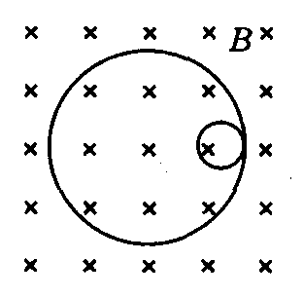
28．一个静止的放射性原子核处于垂直纸面向里的匀强磁场中，由于发生了衰变而形成了如图所示的两个圆形径迹，两圆半径之比为1:16（ ）
A．该原子核发生了$α$衰变
B．反冲核沿小圆做逆时针方向运动
C．原静止的原子核的原子序数为15
D．沿大回和沿小圆运动的粒子的周期相同
答案：BC
29．中子n、质子P、氘核D的质量分别为$m_{n}$、$m_{P}$、$m_{D}$．现用光子能量为E的$γ$射线照射静止的氘核使之分解，核反应方程$γ$＋D=p＋n，若分解后中子、质子的动能可视为相等，则中子的动能是（ ）
A.$\frac{[(m_{D}−m_{P}−m_{n})c^{2}−E]}{2}$ B. $\frac{[(m_{D}+m_{n}−m_{P})c^{2}+E]}{2}$
C. $\frac{[(m_{D}−m_{P}−m_{n})c^{2}+E]}{2}$ D. $\frac{[(m_{D}−m_{n}−m_{P})c^{2}−E]}{2}$
答案：C
二、计算题：解答应写出必要的文字说明、方程式和重要的演算步骤，有数值计算的题，答案中必须明确写出数值和相应的单位．
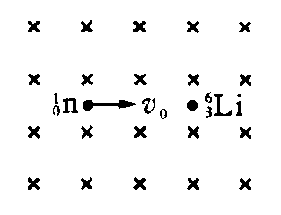
1．如图所示，静止在匀强磁场中的${}_{3}^{6}{}$Li核俘获一个速度为v₀=7.7×10⁴m/s的中子而发生核反应，
${}_{3}^{6}{}$Li＋${}_{0}^{1}{}$n$→$${}_{1}^{3}{}$H＋${}_{2}^{4}{}$He,
若已知He的速度为v₂=2.0×10⁴m/s，其方向跟中子反应前的速度方向相同，求：
(1) ${}_{1}^{3}{}$H的速度是多大？
(2）在图中画出粒子${}_{1}^{3}{}$H和${}_{2}^{4}{}$He的运动轨迹，并求它们的轨道半径之比．
(3）当粒子${}_{2}^{4}{}$He旋转了3周时，粒子${}_{1}^{3}{}$H旋转几周？
解：(1) ${}_{3}^{6}{}$Li核俘获${}_{0}^{1}{}$n的过程，系统动量守恒，则
$m_{n}v_{0}=m_{H}v_{1}+m_{\text{He}}v_{2}$，即$v_{1}=\frac{m_{n}v_{0}−m_{\text{He}}v_{2}}{m_{H}}$
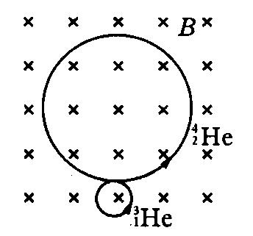
代入数据$m_{n}$=1 u, $m_{\text{He}}$=4 u, $m_{H}$=3 u，得v₁=-1.0×10³ m/s，负号表示跟v₀的方向相反．
(2）如图所示${}_{1}^{3}{}$H和${}_{2}^{4}{}$He在磁场中半径之比为
$$r_{H}:r_{\text{He}}=\frac{m_{H}v_{1}}{{\text{Bq}}_{1}}:\frac{m_{\text{He}}v_{2}}{{\text{Bq}}_{2}}=3:\text{40}$$
(3) ${}_{1}^{3}{}$H和${}_{2}^{4}{}$He的周期之比为$T_{H}:T_{\text{He}}=\frac{2{πm}_{H}}{{\text{Bq}}_{1}}:\frac{2{πm}_{\text{He}}}{{\text{Bq}}_{2}}=3:2$
所以它们的转动周期之比为$n_{H}:n_{\text{He}}=T_{\text{He}}:T_{H}=2:3$
当$α$粒子转3周时，氘核转动2周．
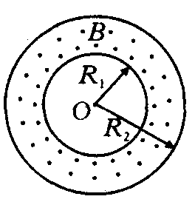
2．据有关资料介绍，受控热核聚变反应装置中有极高的温度，因而带电粒子将没有通常意义上的容器可装，而是由磁场约束带电粒子运动将其束缚在某个区域内，现按下面的简化条件来讨论这个问题，如图所示，有一个环形区域，其截面内半径为$R_{1}=\frac{\sqrt{3}}{3}m$，外半径为R₂=1. 0 m，区域内有垂直纸面向里的匀强磁场，已知磁感应强度B=1.0 T，被束缚粒子的荷质比为$\frac{q}{m}$=4.0×10⁷C/kg，不计带电粒子在运动过程中的相互作用，不计带电粒子的重力．
(1)若中空区域中的带电粒子沿环的半径方向射入磁场，求带电粒子不能穿越磁场外边界的最大速度v₀.
(2)若中空区域中的带电粒子以（1)中的最大速度v₀沿圆环半径方向射入磁场，求带电粒子从进入磁场开始到第一次回到该点所需要的时间t.
解：设粒子在磁场中做圆周运动的最大半径为r，则r=$\frac{{\text{mv}}_{0}}{\text{Bq}}$，如图所示，由几何关系得$\sqrt{R_{1^{2}}+r^{2}}=R_{2}−r,r=\frac{R_{2^{2}}−R_{1^{2}}}{2R_{2}}=\frac{1}{3}m$
则$v_{0}=\frac{\text{qBr}}{m}=\frac{4}{3}×{\text{10}}^{7}m/s$．
${θ=\text{arctan}\frac{\sqrt{3}}{3}={\text{30}}^{0},∠\text{PO \{}P}^{'}={\text{60}}^{0}$。
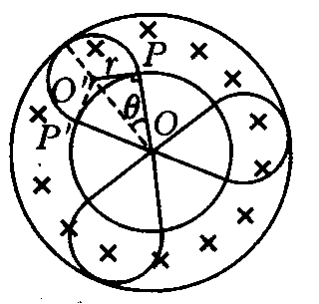
故带电粒子进入磁场绕圆$O^{'}$转过360⁰ －（180⁰一60⁰）=240⁰又回到中空部分．粒子的运动轨迹如图所示，故粒子从P点进入磁场到第一次回到P点时，粒子在磁场中运动时间为$t_{1}=3×\frac{2}{3}T=\frac{4πm}{\text{Bq}}$，
粒子在中空部分运动时间为$t_{2}=\frac{6R_{1}}{v_{0}}$,
粒子运动的总时间为$t=t_{1}+t_{2}=$$\frac{4πm}{\text{Bq}}$＋$\frac{6R_{1}}{v_{0}}$=5.74×10⁻⁷s.
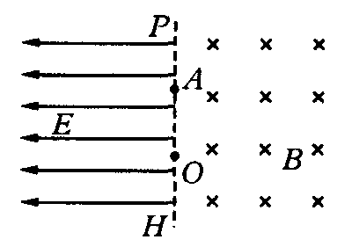
3．如图所示，在某一足够大的真空室中，虚线PH的右侧是一磁感应强度为B、方向垂直纸面向里的匀强磁场，左侧是一场强为E、方向水平向左的匀强电场．在虚线PH上的点O处有一质量为M、电荷量为Q的镭核（${}_{\text{88}}^{\text{226}}{}$Ra)．某时刻原来静止的镭核水平向右放出一个质量为m、电荷量为q的$α$粒子而衰变为氡(Rn)核，设$α$粒子与氡核分离后它们之间的作用力忽略不计，涉及动量问题时，亏损的质量可不计．
(1)写出镭核衰变为氡核的核反应方程；
(2)经过一段时间$α$粒子刚好到达虚线PH上的A点，测得$\overline{\text{OA}}$= L．求此时刻氡核的速率．
解：(1) 核反应方程为${}_{\text{88}}^{\text{226}}{}$Ra$→{}_{\text{86}}^{\text{222}}{}$Rn＋${}_{2}^{4}{}$He.
(2）设衰变后，氡核的速度为$v_{0}$,$α$粒子速度为$v_{α}$，由动量守恒定律得
（M一m) $v_{0}$=m$v_{α}$，
$α$粒子在匀强磁场中做匀速圆周运动，到达A点需要的时间为
$t=\frac{πL}{2v_{α}}$，又${\text{qv}}_{α}B=m\frac{v_{α^{2}}}{L/2}$
氡核在电场中做匀加速直线运动，t时刻速度为v=$v_{0}$＋at,
氡核的加速度为$a=\frac{(Q−q)E}{M−m}$，
由以上各式解得$v=\frac{q^{2}B^{2}L+2π(Q−q)\text{mE}}{2(M−m)\text{qB}}$
4.1930年科学家发现钋放出的射线贯穿能力极强，它甚至能穿透几厘米厚的铅板，1932年，英国年轻物理学家查德威克用这种未知射线分别轰击氢原子和氮原子，结果打出一些氢核和氮核．若未知射线均与静止的氢核和氮核正碰，测出被打出的氢核最大速度为v_{H}=3.5×10⁷m/s，被打出的氮核的最大速度v_{N}=4. 7×10⁶ m/s,假定正碰时无机械能损失，设未知射线中粒子质量为m，初速为v，质子的质量为$m^{'}$.
(1)推导被打出的氢核和氮核的速度表达式；
(2)根据上述数据，推算出未知射线中粒子的质量m与质子的质量$m^{'}$之比（已知氮核质量为氢核质量的14倍）．
解：(1)碰撞满足动量守恒和机械能守恒，与氢核碰撞时有
$\text{mv}={\text{mv}}_{1}+m_{H}v_{H},\frac{1}{2}{\text{mv}}^{2}=\frac{1}{2}{\text{mv}}_{1^{2}}+\frac{1}{2}m_{H}v_{H^{2}}$
解之得$v_{H}=\frac{2m}{m+m_{H}}v,$同理可得$v_{N}=\frac{2m}{m+m_{N}}v$．
(2)由上面可得$\frac{v_{H}}{v_{N}}=\frac{m+m_{N}}{m+m_{H}}$，代入数据得$\frac{m}{m^{'}}=\frac{m}{m_{H}}=1\text{.}\text{0165}$
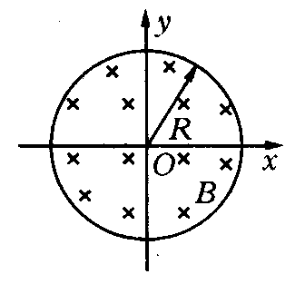
5．如图所示，在xOy平面上，一个以原点O为中心、半径为R的圆形区域内存在着一匀强磁场，磁场的磁感应强度为B，方向垂直于xOy平面向内．在O处原来静止着一个具有放射性的原子核${}_{7}^{\text{13}}{}N$（氮），某时刻该核发生衰变，放出一个正电子和一个反冲核．已知正电子从O点射出时沿小x轴正方向，而反冲核刚好不会离开磁场区域，正电子电荷量为e．不计重力影响和粒子间的相互作用．
(1)试写出${}_{7}^{\text{13}}{}N$的衰变方程；
(2)求正电子离开磁场区域时的位置．
解：(1) ${}_{7}^{\text{13}}{}N$C＋${}_{1}^{0}{}$e.
(2）设正电子质量为m₁，速度为v₁，轨道半径为R₁，反冲核质量为m₂，速度为v₂ ,轨道半径为R₂．如图所示，正电子电荷量为e，反冲核电荷量q=6e．据动量守恒定律，有m₁v₁= m₂ v₂，
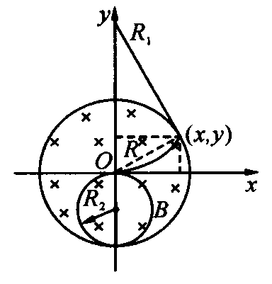
正电子的轨道半径$R_{1}=\frac{m_{1}v_{1}}{\text{eB}}$，反冲核的轨道半径$R_{2}=\frac{m_{2}v_{2}}{6\text{eB}}$，据题意知$R_{2}=\frac{R}{2}$，由以上各式得R₁=3R，设正电子离开磁场区域的位置坐标为(x，y)，由几何关系得
$$x^{2}+y^{2}=R^{2},x^{2}+(3R−y)^{2}=(3R)^{2},$$
解得$x=\frac{\sqrt{\text{35}}}{6}R,y=\frac{1}{6}R$
6．太阳现正处于主序星演化阶段．它主要是由正、负电子和${}_{1}^{1}{}H$、${}_{2}^{4}{}\text{He}$等原子核组成，维持太阳辐射的是它内部的核聚变反应，核反应方程是4${}_{1}^{1}{}H$$→{}_{2}^{4}{}\text{He}+2{}_{−1}^{0}{}e+E$（释放的核能），这些核能最后转化为辐射能．根据目前关于恒星演化的理论，若由于聚变反应而使太阳中的${}_{1}^{1}{}H$核数目从现有数减少10%，太阳将离开主序星阶段而转入红巨星的演化阶段，为了简化，假定目前太阳全部由${}_{1}^{1}{}H$核组成．
(1)为了研究太阳演化进程，需知道目前太阳的质量M，已知地球半径R=6.4×10⁶ m，地球质量m=6.0×10²⁴ kg，日地中心的距离r=1. 5×10¹¹ m，地球表面处的重力加速度g=10 m/s²,1年约为3.2×10⁷s，试估算目前太阳的质量M.
(2)已知质子质量$m_{P}=$1. 672 6 X 10⁻²⁷ kg，He质量$m_{α}$=6.645 8×10⁻²⁷ kg，电子质量$m_{e}$= 0. 9×10⁻³⁰㎏，光速c=3×10⁸ m/s，求每发生一次题中所述的核聚变反应所释放的核能．
(3)已知地球上与太阳光垂直的每平方米截面上，每秒通过的太阳辐射能W=1. 35×10³ W/m²．试估算太阳继续保持在主序星阶段还有多少年的寿命（估算结果只要求一位有效数）．
解：(1)估算太阳的质量M，设T为地球绕日心运动的周期，则由万有引力定律和牛顿定律可知$G\frac{\text{mM}}{r^{2}}=m(\frac{2π}{T})^{2}r$，
地球表面重力加速度为$g=G\frac{m}{R^{2}}$,
联立解得$M=m\frac{4π^{2}}{T^{2}}⋅\frac{r^{3}}{R^{2}g}=$2×10³⁰kg.
(2)根据质量亏损和质能公式，该核反应每发生一次释放的核能为
$ΔE=(4m_{p}−2m_{e}−m_{α})c^{2}≈$4×10⁻¹² J.
(3)根据题给假定，在太阳继续保持在主序星阶段的时间内，发生题中所述的核聚变反应的次数为$N=\frac{M}{4m_{p}}×\text{10}\text{\%}$，
因此，太阳总共辐射的能量为E=N$Δ$E.
设太阳辐射是各向同性的，则每秒内太阳向外放出的辐射能力为$ε=4{πr}^{2}W$，
所以太阳继续保持在主序星的时间为$t=\frac{E}{ε}$，
由以上各式解得$t=\frac{0\text{.}1M⋅ΔE}{4m_{p}⋅4{πr}^{2}W}$，
以题给数据代入，并以年为单位，可得t≈l ×10¹⁰年＝1百亿年．

